
Приказ Минспорта России от 10.12.2024 N 1214
(ред. от 28.10.2025)
"Об утверждении правил вида спорта "ушу"
Документ предоставлен КонсультантПлюс
www.consultant.ru
Дата сохранения: 03.06.2026

МИНИСТЕРСТВО СПОРТА РОССИЙСКОЙ ФЕДЕРАЦИИ

ПРИКАЗ
от 10 декабря 2024 г. N 1214

ОБ УТВЕРЖДЕНИИ ПРАВИЛ ВИДА СПОРТА "УШУ"

Список изменяющих документов
(в ред. Приказа Минспорта России от 28.10.2025 N 887)

В соответствии с пунктом 15 Порядка разработки общероссийскими спортивными федерациями правил вида спорта или видов спорта и представления их на утверждение, утвержденного приказом Министерства спорта Российской Федерации от 31.05.2018 N 506 (зарегистрирован Министерством юстиции Российской Федерации 02.08.2018, регистрационный N 51752), с изменениями, внесенными приказами Министерства спорта Российской Федерации от 05.10.2023 N 717 (зарегистрирован Министерством юстиции Российской Федерации 06.10.2023, регистрационный N 75489) и от 06.05.2024 N 494 (зарегистрирован Министерством юстиции Российской Федерации 11.06.2024, регистрационный N 78525), приказываю:
1. Утвердить прилагаемые правила вида спорта "ушу".
2. Признать утратившими силу приказы Министерства спорта Российской Федерации:
от 18.02.2019 N 122 "Об утверждении правил вида спорта "ушу";
от 23.04.2021 N 258 "О внесении изменений в правила вида спорта "ушу", утвержденные приказом Министерства спорта Российской Федерации от 18.02.2019 N 122";
от 01.08.2023 N 542 "О внесении изменений в правила вида спорта "ушу", утвержденные приказом Министерства спорта Российской Федерации от 18.02.2019 N 122".
3. Контроль за исполнением настоящего приказа возложить на первого заместителя Министра спорта Российской Федерации О.Х. Байсултанова.

Министр
М.В.ДЕГТЯРЕВ

Утверждены
приказом Министерства спорта
Российской Федерации
от 10 декабря 2024 г. N 1214

ПРАВИЛА ВИДА СПОРТА "УШУ"

Список изменяющих документов
(в ред. Приказа Минспорта России от 28.10.2025 N 887)

Общие положения

Настоящие Правила вида спорта "ушу" (далее - Правила) разработаны общероссийской спортивной федерацией по виду спорта "ушу" (далее - Федерация) в соответствии с пунктом 6.3 части 3 ст. 16 и ст. 25 Федерального закона от 04.12.2007 N 329-ФЗ "О физической культуре и спорте в Российской Федерации", с учетом основных требований Технических правил и Правил соревнований по ушу IWUF ("Международной федерации ушу" далее IWUF) (далее - правила IWUF), и являются обязательными для всех организаций, проводящих соревнования по ушу на всей территории Российской Федерации (далее - РФ). При проведении соревнований, в случае возникновения спорных ситуаций необходимо руководствоваться настоящими Правилами.
Официальные лица (руководители команд, тренеры, спортсмены и судьи), принимающие участие в соревнованиях, обязаны в своих действиях руководствоваться настоящими Правилами.
Спортсмены, не зарегистрированные в системе учета данных о спортсменах, занимающихся ушу, не допускаются до участия в спортивных соревнованиях, проводимых Федерацией.
Спортивные соревнования по виду спорта "ушу" проводятся по спортивным дисциплинам, включенным в реестр видов спорта:
таолу - гунь шу
таолу - дао шу
таолу - дуйлянь
таолу - дуйлянь цисе
таолу - наньгунь
таолу - наньдао
таолу - наньцюань
таолу - тайцзи цзянь
таолу - тайцзицюань
таолу - цзитисянму
таолу - цзяньшу
таолу - цяншу
таолу - чанцюань
кунгфу - традиционное ушу гуньшу (шаолиньгунь, наньгунь)
кунгфу - традиционное ушу дуаньбин (даошу, цзяньшу, наньдао)
кунгфу - традиционное ушу дуйлянь
кунгфу - традиционное ушу дуйлянь цисе
кунгфу - традиционное ушу жуаньбин
кунгфу - традиционное ушу - многоборье
кунгфу - традиционное ушу цюаньшу - 1 группа (тайцзицюань, багуачжан, синъицюань, уданцюань)
кунгфу - традиционное ушу цюаньшу - 2 группа (шаолиньцюань)
кунгфу - традиционное ушу цюаньшу - 3 группа (чацюань, хуацюань, танцюань)
кунгфу - традиционное ушу цюаньшу - 4 группа (наньцюань, цайлифоцюань, хунцзяцюань, моцзяцюань)
кунгфу - традиционное ушу цюаньшу - 5 группа (тунбэйцюань, фаньцзыцюань, пигуацюань, бацзицюань)
кунгфу - традиционное ушу цюаньшу - 6 группа (сянсинцюань, инчжаоцюань, танланцюань, хэйхуцюань, усунтокаоцюань)
кунгфу - традиционное ушу чанбин (пудао, дадао, цяншу и др.)
кунгфу - традиционное ушу шуанбин (шуанцзянь, шуандао, шуангоу, шуанбишоу)
таолу - многоборье
юнчуньцюань - весовая категория 75 кг
юнчуньцюань - весовая категория 80 кг
юнчуньцюань - весовая категория 85 кг
юнчуньцюань - весовая категория 90 кг
юнчуньцюань - весовая категория 90+ кг
юнчуньцюань - гуйдин (1 + 2 дуань, 3 дуань, 4 дуань, 5 дуань, 6 дуань)
юнчуньцюань - гуйдин дуйда (1 + 2 дуань, 3 дуань, 4 дуань, 5 дуань, 6 дуань)
юнчуньцюань - гунь
юнчуньцюань - мужэньчжуан
юнчуньцюань - традиционные формы
юнчуньцюань - шуандао
саньда - весовая категория 48 кг
саньда - весовая категория 52 кг
саньда - весовая категория 56 кг
саньда - весовая категория 60 кг
саньда - весовая категория 65 кг
саньда - весовая категория 70 кг
саньда - весовая категория 75 кг
саньда - весовая категория 80 кг
саньда - весовая категория 85 кг
саньда - весовая категория 90 кг
саньда - весовая категория 90+ кг

ЧАСТЬ I. СПОРТИВНЫЕ ДИСЦИПЛИНЫ, СОДЕРЖАЩИЕ В СВОЕМ
НАИМЕНОВАНИИ СЛОВА "ТАОЛУ", "КУНГФУ - ТРАДИЦИОННОЕ УШУ",
"ЮНЧУНЬЦЮАНЬ" (ДАЛЕЕ - ТАОЛУ, КУНГФУ - ТРАДИЦИОННОЕ УШУ,
ЮНЧУНЬЦЮАНЬ) ПРИМЕНЕНИЕ ПРАВИЛ, ЦЕЛИ.

Статья 1. Виды спортивных дисциплин.

Виды спортивных дисциплин, содержащих в своем наименовании слово "таолу".
а) таолу - чанцюань
б) таолу - наньцюань
в) таолу - тайцзицюань
г) таолу - цзяньшу
д) таолу - дао шу
е) таолу - наньдао
ж) таолу - тайцзи цзянь
з) таолу - цяншу
и) таолу - гунь шу
к) таолу - наньгунь
л) таолу - дуйлянь
м) таолу - дуйлянь цисе
н) таолу - цзитисянму
о) таолу - многоборье

Виды спортивных дисциплин, содержащих в своем наименовании слова "кунгфу - традиционное ушу" и "юнчуньцюань".
а) кунгфу - традиционное ушу цюаньшу - 1 группа
б) кунгфу - традиционное ушу цюаньшу - 2 группа
в) кунгфу - традиционное ушу цюаньшу - 3 группа
г) кунгфу - традиционное ушу цюаньшу - 4 группа
д) кунгфу - традиционное ушу цюаньшу - 5 группа
е) кунгфу - традиционное ушу цюаньшу - 6 группа
ж) кунгфу - традиционное ушу гуньшу
з) кунгфу - традиционное ушу дуаньбин
и) кунгфу - традиционное ушу чанбин
к) кунгфу - традиционное ушу бинци
л) кунгфу - традиционное ушу шуанбин
м) кунгфу - традиционное ушу жуаньбин
н) кунгфу - традиционное ушу дуйлянь
о) кунгфу - традиционное ушу дуйлянь цисе
п) кунгфу - традиционное ушу - многоборье

Виды спортивных дисциплин, содержащих в своем наименовании слово "юнчуньцюань".
а) юнчуньцюань - гуйдин
б) юнчуньцюань - гуйдин дуйда
в) юнчуньцюань - гунь
г) юнчуньцюань - мужэньчжуан
д) юнчуньцюань - традиционные формы
е) юнчуньцюань - шуандао

Статья 2. Цели

В соответствии с Уставом Федерации, Финансовым регламентом, Дисциплинарным регламентом, Положением (Регламентом) о всероссийских, межрегиональных, физкультурных и спортивных мероприятиях и другими специальными регламентами, Правила определяют и устанавливают:
практические и технические условия, при которых происходят соревнования;
систему соревнований;
методы классификации, наказания, выбывания участников и т.д.;
шкалу оценок действий;
список различных ситуаций и нарушений;
технические функции судейских бригад.
В целях эффективного практического применения в Правила могут вноситься изменения.

Статья 3. Интерпретация

В случае разногласий касательно интерпретации положений какой-либо статьи в Правилах, Совет Всероссийской коллегии судей Федерации единолично уполномочен определять точное значение статьи (статей).

Статья 4. Применение правил

Применение Правил обязательно на всех соревнованиях (далее - соревнования) под эгидой Федерации.
Во время проведения соревнований, процедура соревнований, которая отличается от той, что изложена в Правилах, может быть применена в виде исключения, при условии, что получено разрешение со стороны Федерации.
Каждый спортсмен, принимающий участие в соревнованиях, автоматически дает согласие использовать свои кино- или фотоизображение для рекламы данного соревнования или тех, что будут проводиться. Если участник соревнований отказывается, он должен сделать это на стадии подачи заявки, и в таком случае он может быть не допущен к участию в соревнованиях.
В случае изменения международных правил по виду спорта "ушу", в главы, статьи и пункты правил вносятся изменения.

Статья 5. Соревновательная площадка

Соревнования должны проводиться на бесшовном ковре, утвержденном Федерацией ушу России. Соревновательная площадка длиной 14 м и шириной 8 м должна быть окружена по периметру зоной безопасности не менее 2 м и ограничена линией толщиной не менее 5 см. Толщина ворса ковра должна быть не менее 8 мм, плотность - не менее 157 600 пучков/м².
Высота потолков над соревновательной площадкой должна быть не менее 8 м. Освещение в месте проведения соревнований должно соответствовать минимальным требованиям к освещенности для съемки и трансляции в высоком разрешении. Как правило, освещение над каждой соревновательной площадкой должно быть не менее 1000 люксов. Освещение должно быть равномерным, без темных пятен. Не допускается, чтобы лампы, расположенные непосредственно над центром ковра для соревнований, светили прямо вниз, так как это может отрицательно повлиять на зрение спортсмена при выполнении определенных элементов.

Статья 6. Форма и личный инвентарь.

6.1. В соответствии с политикой Федерации спортсмены всех возрастных групп должны соблюдать требования к форме. Эти руководящие принципы предназначены для того, чтобы инновационные конструктивные особенности находились в соответствии с правилами и нормами Федерации.
Ответственность за соблюдение этих требований:
На всех проводимых соревнованиях региональные спортивные федерации несут ответственность за соблюдение требований членами их делегации, в соответствии с условиями настоящих Правил.

6.2. Общие требования.
Во время выполнения спортивных дисциплин на соревнованиях спортсмены должны быть одеты в костюмы для ушу соревновательного стандарта (пояс и 7 завязок на блузе обязательны), спортивную обувь на мягкой подошве и использовать соответствующий дисциплинам спортивный инвентарь.

6.2.1. Требование к форме выступлений в таолу - чанцюань, таолу - дао шу, таолу - цзяньшу, таолу - цяншу, таолу - гуньшу.
Верх: блуза в китайском стиле, без канта, с воротником-стойкой, короткими рукавами и 7 пуговицами на завязках. Низ: свободные брюки, собранные внизу на резинку и имеющие эластичный пояс. Брюки должны иметь удобный размер и не сковывать движения. Вокруг талии должен быть надет мягкий пояс (рисунок 1).

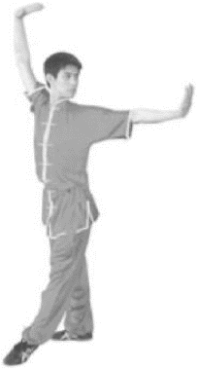 | 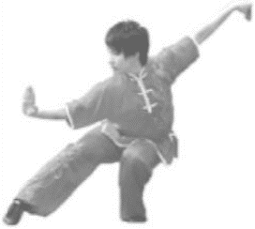

Рисунок 1.

6.2.2. Требования к форме выступлений в таолу - наньцюань, таолу - наньдао, таолу - наньгунь.
Верх: блуза без канта и без воротника, с 7 пуговицами на завязках, у мужчин без рукавов, у женщин - с короткими рукавами. Низ: свободные брюки, собранные внизу на резинку и имеющие эластичный пояс. Брюки должны иметь удобный размер и не сковывать движения. Вокруг талии должен быть надет мягкий пояс (рисунок 2).

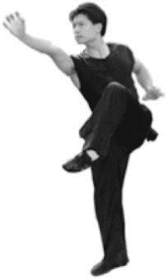 | 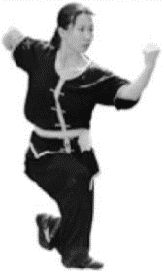

Рисунок 2.

6.2.3. Требования к форме выступлений в таолу - тайцзицюань, таолу - тайцзицзянь.
Верх: блуза в китайском стиле, без канта, с воротником-стойкой, длинными рукавами и 7 пуговицами на завязках. Низ: свободные брюки, собранные внизу на резинку и имеющие эластичный пояс. Брюки должны иметь удобный размер и не сковывать движения. Вокруг талии должен быть надет мягкий пояс (рисунок 3).

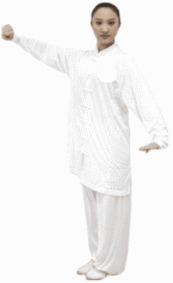

Рисунок 3.

6.3. Требования к спортивному инвентарю:
а) Цян: наименьшая длина должна равняться расстоянию от пола до кончиков пальцев спортсмена, стоящего прямо с поднятой вверх рукой и с вытянутыми пальцами. "Бородка", прикрепленная к копью, не должна быть короче 20 см и должна быть густой.
б) Гунь, наньгунь: полная длина должна быть не меньше, чем рост спортсмена.
в) Цзянь: кончик меча цзянь не должен быть ниже, чем верхний край уха спортсмена, когда он удерживается вертикально в полностью выпрямленной и опущенной вниз руке.
г) Дао: кончик меча дао не должен быть ниже, чем верхний край уха спортсмена, когда он удерживается вертикально в полностью выпрямленной и опущенной вниз руке. Платок, прикрепленный к мечу "дао", в свободно висящем положении должен быть не короче 30 см в длину.
д) Наньдао: кончик меча наньдао не должен быть ниже угла нижней челюсти спортсмена, когда он удерживается вертикально в полностью выпрямленной и опущенной вниз руке.
6.4. Если спортивная экипировка или инвентарь не отвечают установленным требованиям, то участник не допускаются до соревнований в данном виде. Если в ходе состязаний обнаружится, что спортсмен использовал экипировку или инвентарь, не соответствующие требованиям, его результат аннулируется.
6.5. Участие в официальных соревнованиях по ушу любого уровня разрешается только с использованием спортивного инвентаря. Спортивная экипировка и спортивный инвентарь должны быть соответствовать стандартам, утвержденным Федерацией ушу России.

ГЛАВА 1. УЧАСТНИКИ СОРЕВНОВАНИЙ

Статья 7. Возрастные группы

Возрастные группы:
Мальчики, девочки - 7 - 8 лет
Юноши, девушки - 9 - 11 лет
Юноши, девушки - 12 - 14 лет
Юниоры, юниорки - 15 - 17 лет
Мужчины, женщины - 18 лет и старше
Для участия в спортивных соревнованиях спортсмен должен достичь установленного возраста в календарный год проведения соревнований.
В спортивных дисциплинах возрастной группы без ограничения возраста (мужчины, женщины) допускаются спортсмены, достигшие возраста 16 лет, если уровень их спортивной квалификации соответствует уровню квалификации старшей возрастной группы, указанной в Положении о соревнованиях.
Участники представляют допуск врача к соревнованиям. Спортсмены, не достигшие 18 лет, допускаются к участию в соревнованиях при наличии документа, подтверждающего согласие родителей или законных представителей.
Возраст проверяется на всех соревнованиях, на комиссии по допуску.
Порядок допуска спортсменов определяется Положением и Регламентом о проведении соревнований.
Если в любой момент соревнования Федерация установит, что документы содержат недостоверные сведения, то к спортсмену и лицу, подписавшему документ, будут применены дисциплинарные меры.
Каждый спортсмен, принимающий участие в соревнованиях, автоматически дает согласие использовать свои видео- или фотоизображения для рекламы данного соревнования или тех, что будут проводиться, а также для рекламы вида спорта "ушу". Если спортсмен отказывается, он должен сделать это на стадии подачи заявки, и в таком случае он может быть отстранен от участия в соревнованиях.

ГЛАВА 2. ПРОГРАММА СОРЕВНОВАНИЙ В ДИСЦИПЛИНАХ "ТАОЛУ",
"КУНГФУ - ТРАДИЦИОННОЕ УШУ", "ЮНЧУНЬЦЮАНЬ"

Статья 8. Система проведения соревнований

Соревнования по таолу, кунгфу - традиционное ушу и юнчуньцюань представляют собой выполнение спортсменами комплексов приемов ушу, являющихся (в одиночном варианте) аналогом "боя с тенью". Комплексы состоят из серий движений. Эти движения, берущие свое начало из защитных и атакующих приемов боевых искусств Китая, должны соответствовать следующим принципам: чередования динамики и статики, твердости и мягкости, пустоты и наполненности, быстроты и замедлений, атакующих и защитных действий, нападения и отступления.
Соревнования по таолу, кунгфу - традиционное ушу и юнчуньцюань проводятся в личных видах программы, а также могут проводиться в личных видах программы с розыгрышем официального командного зачета среди субъектов Российской Федерации и среди федеральных округов Российской Федерации, что должно быть указано в Положении и Регламенте соревнования.
Условия подведения итогов конкретизируются в Положениях и регламентах спортивных соревнований.

Статья 9. Общие принципы допуска участников
к спортивному соревнованию

(в ред. Приказа Минспорта России от 28.10.2025 N 887)

Спортсмен может выступать лишь в одной возрастной группе, соответствующей его возрасту. Выступление спортсмена на чемпионате и первенстве России в другой возрастной группе рассматривается в каждом конкретном случае и утверждается положением о соревнованиях и Регламентом. В Регламенте может быть указан заявочный взнос для участия спортсмена в соревнованиях.
На официальных спортивных соревнованиях запрещается взимать заявочные взносы со спортсменов, не достигших возраста 18 лет.
Каждый участник соревнования обязан иметь при себе документ, удостоверяющий его личность (паспорт или свидетельство о рождении), и сертификат на техническую спортивную степень (цзи или дуань).
Каждый участник должен иметь при себе полис обязательного медицинского страхования, страховой полис от несчастных случаев на спортивных соревнованиях.
Все спортсмены, участвующие в соревнованиях, должны иметь медицинский допуск, разрешающий участие в данных соревнованиях, который оформляется в заявке на участие с отметкой врачебно-физкультурного диспансера или другого медицинского учреждения, обладающего правом выдавать соответствующий допуск к соревнованиям. При отсутствии в заявке на участие такой отметки спортсмен может быть допущен по индивидуальной справке от врачебно-физкультурного диспансера или другого медицинского учреждения, исполняющего его функции, подтверждающей медицинский допуск к соревнованиям.
Для спортсменов младше 18 лет должно быть согласие одного из родителей (законного представителя) на участие ребенка в соревнованиях по ушу.
Регламентом (положением) соревнований может предусматриваться максимальное число участников. В таком случае приоритетность допуска (в том числе к квалификационному отбору) определяется Регламентом (положением) соревнования. Также Регламентом соревнования могут быть установлены и другие необходимые для участия спортсмена в соревнованиях документы, в зависимости от статуса соревнования, ситуации в стране, пандемии, форс-мажора и других обстоятельств.

Статья 10. Способы определения победителей
и распределения мест.

Определение победителей в личных соревнованиях
Получивший максимальную оценку считается занявшим первое место в данном виде программы; второе место занимает спортсмен, получивший вторую по величине оценку и т.д.

Определение победителей в программе многоборье
Победитель определяется по сумме оценок по трем видам программы.
Таолу - многоборье: один кулачный вид на выбор (таолу - чанцюань, таолу - наньцюань, таолу - тайцзицюань), один вид короткого оружия (таолу - дао шу, таолу - цзяньшу, таолу - наньдао, таолу - тайцзи цзянь), один вид длинного оружия (таолу - гунь шу, таолу - цяншу, таолу - наньгунь).
Кунгфу - традиционное ушу - многоборье: один кулачный комплекс на выбор (кунгфу - традиционное ушу цюаньшу - 1 группа, кунгфу - традиционное ушу цюаньшу - 2 группа, кунгфу - традиционное ушу цюаньшу - 3 группа, кунгфу - традиционное ушу цюаньшу - 4 группа, кунгфу - традиционное ушу цюаньшу - 5 группа, кунгфу - традиционное ушу цюаньшу - 6 группа) и два комплекса с оружием (кунгфу - традиционное ушу бинци, кунгфу - традиционное ушу гуньшу, кунгфу - традиционное ушу дуаньбин, кунгфу - традиционное ушу шуанбин, кунгфу - традиционное ушу чанбин, кунгфу - традиционное ушу жуаньбин), либо два кулачных комплекса и один комплекс с оружием.
Набравший большую сумму баллов по трем видам считается победителем, набравший вторую по величине сумму баллов занимает второе место и т.д.

Определение победителей в таолу - цзитисянму (групповое выступление)
Выступление группы спортсменов (не более 10), получившее наивысшую оценку, занимает первое место, получившее вторую по величине оценку - второе место и т.д.

Статья 11. Разрешение ситуаций с равными оценками

Разрешение ситуаций с равными оценками в соревнованиях мальчиков и девочек, юношей и девушек, юниоров и юниорок, мужчин и женщин.
В случае, когда двое и больше спортсменов или команд получили одинаковые оценки, и этот случай не оговорен в положении о соревнованиях, поступают следующим образом:

11.1 Разрешение ситуации с равными оценками в видах программы с элементами сложности:

(1) | Первым считается тот спортсмен, который получил более высокий балл за сложность;
(2) | Если равенство сохраняется, победа присуждается спортсмену, который успешно выполнил элемент более высокой группы сложности (в том числе учитываются и сложные элементы и сложные соединения);
(3) | Если баллы остаются равными, победа присуждается спортсмену, который успешно выполнил наибольшее число элементов более высокой группы сложности (в том числе учитываются и сложные элементы и сложные соединения);
(4) | Если равенство сохраняется, победа присуждается спортсмену, набравшему больше баллов за техническое исполнение;
(5) | Если равенство сохраняется, то победа присуждается спортсмену, чья низшая оценка за техническое исполнение окажется выше;
(6) | Если до сих пор наблюдается равенство, объявляется ничья;
(7) | Если равенство наблюдается в соревнованиях, которым предшествовала квалификация, побеждает спортсмен, который получил более высокую оценку в квалификации.

11.2 Разрешение ситуации с равными оценками в видах программы без элементов сложности:

(1) | В случае одинаковых итоговых оценок, победа присуждается спортсмену, набравшему больше баллов за техническое исполнение;
(2) | Если равенство сохраняется, то победа присуждается спортсмену, чья низшая оценка за техническое исполнение окажется выше;
(3) | Если до сих пор наблюдается равенство, объявляется ничья;
(4) | Если равенство наблюдается в соревнованиях, которым предшествовала квалификация, побеждает спортсмен, который получил более высокую оценку в квалификации.

11.3 Разрешение ситуации с равными оценками в программе многоборья

(1) | Победа будет присуждена спортсмену, получившему больше первых мест в отельных видах программы;
(2) | Если равенство сохраняется, победа присуждается спортсмену, получившему больше вторых мест в отдельных видах программы;
(3) | Если равенство сохраняется, объявляется ничья.

ГЛАВА 3. ПРОВЕДЕНИЕ СОРЕВНОВАНИЙ

Статья 11.1. Жеребьевка и последовательность выступлений

Порядок выступлений на соревнованиях определяется путем жеребьевки. Жеребьевку под контролем Главного судьи организует комиссия по допуску. Жеребьевка может проводиться как ручным, так и электронным способом.
После объявления фамилии спортсмен должен немедленно выйти к ковру и приветствовать старшего судью жестом "ладонь и кулак", а после пригласительного жеста старшего судьи подойти к месту начала выполнения комплекса.
Началом комплекса служит движение какой-либо части тела спортсмена.
По окончании комплекса спортсмен должен принять заключительную позицию, поставив ноги вместе и повернуться лицом к старшему судье. Не допускается одновременный поворот с принятием заключительной позиции. Если в дуйлянь выступление заканчивается падением на землю и броском оружия на землю, то сначала нужно встать, принять заключительную позицию, поставив ноги вместе, и лишь когда закончится счет времени, поднять оружие.
В комплексах гуйдин спортсмен должен принять исходную и заключительную позиции на правой половине ковра и в одном направлении.
Если спортсмен не смог вовремя принять участие в соревнованиях, после повторного вызова спортсмена на ковер диктором (информатором) или старшим судьей ему засчитывается неявка.
Участники выступают в соответствии с порядковым номером, определенным по жребию за день до дня начала соревнований в соответствующей возрастной категории и группе. Жеребьевка должна быть открытой для СМИ.
Важно: когда лицо, ответственное за жеребьевку, отмечает нарушение в процедуре, описанной выше, жеребьевка для данной категории отменяется. Жеребьевка для этой категории будет проходить повторно с согласия технического делегата.
Технический делегат или ответственное лицо жеребьевки несет ответственность за подписание и дату жеребьевки, которые будут регулироваться в случае любого протеста.

Статья 12. Классификация участников в случае дисквалификации
из-за допинга

В случае положительного теста на допинг спортсмен будет дисквалифицирован, автоматически перенесен на последнюю позицию, оставлен без места с пометкой дисквалификация рядом с его именем.
Если спортсмен, занявший 1 место, дисквалифицирован из-за допинга, серебряный медалист, уступивший ему, перемещается на его место и т.д. по этому принципу.
В случае положительного теста на допинг во время командных соревнований команда виновного спортсмена будет дисквалифицирована и будет последней в рейтинге.

Статья 13. Церемония награждения

В видах спортивной программы, содержащих слово "таолу", разыгрывается комплект из 3-х наград: 1 место, 2 место и 3 место.
В видах спортивной программы, содержащих слово "дуйлянь", разыгрывается комплект из 6-и наград: 1 место - 2 комплекта, 2 место - 2 комплекта и 3 место - 2 комплекта.
В спортивной дисциплине "таолу - цзитисянму" каждый участник награждается дипломом и медалью.
В случае невыхода спортсмена на награждение спортсмен может быть дисквалифицирован.

ГЛАВА 4. СУДЕЙСКАЯ КОЛЛЕГИЯ

Статья 14. Состав судейской коллегии

Главная судейская коллегия.
а) Главный судья;
б) Главный секретарь;
в) Заместитель главного судьи (1 - 3 человека);
г) Заместитель главного секретаря.

Судейская коллегия.
а) Судья апелляционного жюри (3 - 5 человек);
б) Старший судья (1 - 2 человека на каждую соревновательную площадку);
в) Судья на ковре (4 - 15 человек, 1 - 3 судейские бригады на каждую соревновательную площадку);
г) Судья-секретарь (1 - 2 человека на каждую соревновательную площадку);
д) Судья-информатор (1 человек на каждую соревновательную площадку);
е) Судья-регистратор (1 - 2 человека на каждую соревновательную площадку);
ж) Судья-хронометрист (1 человек на каждую соревновательную площадку);
з) Судья-контролер технических элементов.

КонсультантПлюс: примечание.
Нумерация статей дана в соответствии с официальным текстом документа.

Статья 14. Состав технического персонала,
обслуживающего соревнования

а) Технический директор;
б) Помощник технического директора (1 - 4 человека);

КонсультантПлюс: примечание.
Нумерация пунктов дана в соответствии с официальным текстом документа.
г) Звукооператор (1 - 2 человека);
д) Видеооператор (1 - 2 человека на каждую соревновательную площадку, производящие видеосъемку выступлений).

Статья 15. Обязанности судейской коллегии

Судьи под руководством Главного судьи обязаны серьезно, ответственно, справедливо и точно выполнять судейскую работу.

Главный судья
- несет ответственность за ход соревнований, руководит деятельностью каждой из судейских бригад, обеспечивает выполнение правил;
- проводит разъяснительную работу и решает проблемы, связанные с неполнотой или неясностью в правилах, но не имеет права изменять и корректировать правила;
- в случае невозможности достижения судьями единого мнения по поводу выставления оценок может принимать окончательное решение;
- в ходе соревнований рассматривает конфликтные ситуации, возникшие в результате некорректного поведения представителя команды, тренера или спортсмена, и принимает соответствующие меры вплоть до дисквалификации спортсмена и аннулирования его результатов. При серьезных ошибках, допущенных судьей, или его некорректном поведении имеет право отстранить его от судейства на данных соревнованиях;
- в ходе соревнований при необходимости может перемещать судей;
- подводит итоги и объявляет общие результаты соревнований (или назначает ответственных с соответствующим контролем за ними);
- имеет право прекратить соревнования или объявить перерыв вследствие непредвиденных обстоятельств;
- в случае если на данных соревнованиях нет специального апелляционного жюри, рассматривает протесты представителей команд, поданные не позднее чем через 30 минут после вида, в котором выступал спортсмен. Окончательное решение Главного судьи обжалованию не подлежит. Протесты рассматриваются в течение 60 минут после их подачи;
- контролирует и в случае необходимости корректирует действия Технического директора;
- может совмещать обязанности Главного судьи с обязанностями Технического директора.
Оценку работе Главного судьи в соответствии со статусом соревнований выставляет, в лице президента или председателя коллегии судей, спортивная федерация субъекта РФ, региональное окружное отделение общероссийской спортивной Федерации ушу, Всероссийская коллегия судей общероссийской спортивной федерации ушу после рассмотрения официального отчета о соревнованиях.

Главный секретарь
- выполняет и несет ответственность за работу, определенную Главным судьей;
- организует комиссию по допуску и руководит ее работой;
- отвечает за работу секретариата, проверяет заявки, а также проводит жеребьевку, следит за графиком соревнований, решает вопросы допуска спортсменов, доводит до сведения представителей команд результаты выступлений;
- изучает именные и технические заявки, изучает заявки на степень сложности в одиночных видах программы, фонограммы, готовит стартовые протоколы согласно необходимым стандартам;
- планирует соревновательную программу;
- готовит необходимые бланки для фиксации результатов, проверяет и заверяет окончательный результат, подсчитывает оценки и определяет победителей;
- заполняет справки судейского рейтинга или назначает ответственных за заполнение;
- готовит другие необходимые формы и таблицы, необходимые для ведения соревнований;
- выставляет оценку секретарям.
Оценку работе Главного секретаря выставляет Главный судья.

Заместитель главного судьи
- выполняет и несет ответственность за работу, определенную Главным судьей;
- выполняет функции Главного судьи во время его отсутствия;
- при необходимости может выполнять функции Технического директора соревнований.
Оценку работе Заместителя главного судьи выставляет Главный судья.

Заместитель главного секретаря
- выполняет и несет ответственность за работу, определенную Главным секретарем;
- выполняет функции Главного секретаря во время его отсутствия.
Оценку работе Заместителя главного секретаря выставляет Главный секретарь.

Судьи апелляционного жюри
- подчиняется Главному судье соревнований;
- рассматривают апелляции и принимают по ним решения.
Оценку работе Судьи апелляционного жюри выставляет Главный судья.

Старший судья
- выполняет и несет ответственность за работу, определенную Главным судьей;
- организует обучение членов судейской бригады, решает различные вопросы судейской работы;
- рассматривает заявки спортсменов на повторные выступления, а также снижает оценку согласно случаям, оговоренным в пункте 18 данных Правил;
- если между оценками возникает недопустимая разность, он имеет право открыто провести разъяснение и урегулировать этот вопрос до объявления окончательной оценки спортсмена;
- отвечает за проверку содержания комплексов;
- проверяет оружие в соответствии с требованиями Правил;
- если имеет место несоответствие спортсмена Правилам, имеет право не допустить его до выступления или снизить оценку согласно Правилам;
- при отсутствии диктора выполняет его функции;
- предлагает Главному судье принять дисциплинарные меры в отношении судей, совершивших грубые нарушения;
- при необходимости может принимать участие в судейской работе (выставлять оценку в составе одной из бригад);
- в соответствии с требованиями Правил и регламента (положения) соревнований фиксирует время выполнения комплекса.
Старший судья может объявить замечание за некорректное поведение представителю команды, тренеру или спортсмену, что отражается в протоколе судейской работы в графе примечания.
Оценку работе Старшего судьи выставляет Главный судья.

Судья на ковре
- выполняет и несет ответственность за работу, определенную Старшим судьей;
- добросовестно выполняет различные решения общего собрания, участвует в судейской учебе и выполняет различные подготовительные работы;
- добросовестно следит за соблюдением правил, независимо выставляет оценки;
- ведет подробные записи (при отсутствии программной компьютерной поддержки);
- по сигналу Старшего судьи сразу и одновременно с другими судьями на ковре должен показать оценку;
- должен быть одет по форме (черный низ, белый верх с длинным рукавом, черный галстук или другая специально подготовленная и утвержденная Федерацией форма) и носить судейские значки, соответствующие судейской категории.
Всем судьям по результатам их работы на соревнованиях выставляется рейтинг, являющийся основанием для присвоения судейской категории.
Оценку Судье на ковре выставляет Старший судья.

Судья-секретарь
- выполняет и несет ответственность за работу, определенную Главным секретарем;
- отвечает за регистрацию оценок, подсчитывает среднюю и окончательную оценку;
- в соответствии с требованиями Правил и регламента (положения) соревнований фиксирует время выполнения комплекса. Докладывает Старшему судье о необходимых снижениях.
Оценку Судье-секретарю выставляет Главный секретарь.

Судья-информатор
- выполняет и несет ответственность за работу, определенную Главным судьей;
- во время соревнований, объявляет регламент соревнований, представляет участников зрителям, объявляет результаты выступлений, объясняет правила, особенности видов соревновательной программы, а также доводит до сведения зрителей различные сообщения, касающиеся соревнований.
Оценку работе Судьи-информатора выставляет Главный судья.

Судья-регистратор
- выполняет и несет ответственность за работу, определенную Старшим судьей;
- проводит общую регистрацию и сообщает Старшему судье и судье-информатору, если есть какие-либо изменения;
- отвечает за ровный, бесперебойный ход соревнований, соблюдение графика выступлений спортсменов;
- своевременно проводит регистрацию спортсменов согласно стартовому протоколу;
- в соответствии с порядком соревнований своевременно оповещает спортсменов о том, чтобы они подготовились к выходу согласно стартовому протоколу, выводит участников на ковер, а также передает старшему судье список выступающих;
- взаимодействует со звукооператором, т.е. после регистрации спортсменов перед видом программы передает список спортсменов, выступающих с фонограммами, звукооператору;
- контролирует, соответствуют ли обувь, костюм и оружие спортсмена установленным Правилам, и сообщает спортсмену, представителю команды и Старшему судье об имеющихся несоответствиях.
Оценку работе Судьи-регистратора выставляет Старший судья.

Судья-хронометрист
- выполняет и несет ответственность за работу, определенную Старшим судьей;
- обеспечивает хронометраж длительности выступлений.
Оценку работе Судьи-хронометриста выставляет Старший судья.

Судья-контролер технических элементов
- выполняет и несет ответственность за работу, определенную Старшим судьей;
- должен обладать исключительным знанием комплексов гуйдин-таолу, требований к содержанию произвольных комплексов таолу;
- оценивает и проверяет исполнение и содержание комплексов таолу на предмет их соответствия требованиям (см. статью 32), сообщает старшему судье об имеющихся несоответствиях.
Оценку работе Судьи-контролера технических элементов выставляет Старший судья.

Статья 16. Обязанности технического персонала

Технический директор
- Назначается на каждое конкретное мероприятие Президиумом Федерации, проводящей соревнования. Является председателем организационного комитета соревнований. Руководит технической подготовкой места проведения соревнований. Взаимодействует с местной администрацией и организациями, участвующими в подготовке и проведении соревнований. Отвечает за размещение участников соревнований и рекламу мероприятия. Отвечает за четкую работу всех служб, обслуживающих соревнования во время их подготовки и проведения. Согласовывает свои действия с Главным судьей соревнований.

Помощник Технического директора
- входит в организационный комитет соревнований выполняет и несет ответственность за работу, определенную Техническим директором.

Звукооператор
- принимает у судьи-регистратора музыкальные CD для выступлений с музыкальным сопровождением и выстраивает их согласно порядку выступлений спортсменов;
- начинает проигрывание музыки в течение трех секунд с момента выхода спортсмена на ковер и принятия им начальной позиции;
- после соревнований возвращает участникам все CD, избегая повреждений, потери, копирования.

Видеооператор
- производит видеосъемку всех видов соревновательной программы;
- находит и воспроизводит видеозапись по просьбе апелляционного жюри, Главного или Старшего судьи;
- отвечает за сохранность всех видеопленок в архиве согласно Регламенту соревнований.

Статья 17. Основные обязанности судейской коллегии

Судьи исполняют свои обязанности, изложенные в Правилах, а также в специальных правилах, которые могут быть разработаны для организации отдельных соревнований.
Судьи обязаны тщательно следить за каждым выступлением спортсменов и оценивать действия так, чтобы результаты, записанные в судейском протоколе, отображали специфические особенности выступления.
Старший судья и судьи на ковре оценивают действия спортсменов и принимают окончательное решение. Старший судья координирует работу судейской бригады.
В обязанности судей входят все функции по судейству и оценке выступления, по начислению и снижению баллов в соответствии с Правилами.
Протоколы судей на ковре и руководителя ковра используются для общей оценки действий, исполняемых спортсменами. Баллы должны быть записаны четко, в порядке их соответствия различным фазам выступления спортсмена. Эти протоколы должны быть подписаны судьями на ковре и старшим судьей.
Все баллы, присужденные судьями, должны публично объявляться сразу по их определению, с помощью электронного табло или посредством любых других соответствующих приспособлений.
Судьи обязаны пользоваться основной терминологией во время проведения соревнований. Они не могут общаться с кем-либо во время судейства, за исключением, конечно, друг друга, когда этого требует ситуация.
При возникновении спорной ситуации и подаче протеста по требованию представителя команды апелляционное жюри должно просмотреть видеозапись выступления на большом экране. После просмотра и обсуждения апелляционное жюри выносит решение без консультации с судейской бригадой.

Статья 18. Форма судей

Судейская коллегия соревнований должна быть одета в форму, утвержденную Федерацией, или форму, определенную регламентом соревнований.

Статья 19. Санкции к судьям

Совет коллегии судей Федерации, являющийся высшей инстанцией, коллегиально имеет право принять следующие дисциплинарные меры к члену (членам) судейской коллегии, допустившему нарушение:
1. Вынести официальное предупреждение;
2. Снять с соревнований на одну или более сессий;
3. Снять с соревнований;
4. Понизить в категории;
5. Временная дисквалификация;
6. Бессрочная дисквалификация.

ГЛАВА 5. ПРАВИЛА ПРОВЕДЕНИЯ

Статья 20. Продолжительность выступления

Мужчины и женщины
1) Таолу (чанцюань, наньцюань, цзяньшу, дао шу, цяншу, гунь шу, наньдао и наньгунь) - не менее 1 минуты 20 секунд.
2) Таолу, юнчуньцюань (гуйдин) - без учета времени.
3) Таолу (тайцзицюань и тайцзи цзянь) - не менее 3 минут и не более 4 минут.
4) Кунгфу - традиционное ушу и юнчуньцюань - не менее 1 минуты.
5) Таолу - дуйлянь - не менее 50 секунд.
6) Таолу - цзитисянму - не менее 3 мин. и не более 4 минут.

Юниоры, юниорки
1) Таолу (чанцюань, наньцюань, цзяньшу, дао шу, цяншу, гунь шу, наньдао и наньгунь) - не менее 1 минуты 20 секунд.
2) Таолу, юнчуньцюань (гуйдин) - без учета времени.
3) Таолу (тайцзицюань и тайцзи цзянь) - не менее 3 минут и не более 4 минут.
4) Кунгфу - традиционное ушу и юнчуньцюань - не менее 1 минуты.
5) Таолу - дуйлянь - не менее 50 секунд.
6) Таолу - цзитисянму - не менее 3 мин. и не более 4 минут.

Юноши, девушки
1) Таолу, юнчуньцюань (гуйдин) - без учета времени.
2) Таолу (тайцзицюань и тайцзи цзянь) - в соответствии с положением или регламентом соревнований.

КонсультантПлюс: примечание.
Нумерация пунктов дана в соответствии с официальным текстом документа.
4) Кунгфу - традиционное ушу и юнчуньцюань - не менее 50 секунд.
5) Таолу - дуйлянь (гуйдин) - без учета времени.
6) Таолу - цзитисянму - не менее 3 мин. и не более 4 минут.

Мальчики, девочки
1) Таолу, юнчуньцюань (гуйдин) - без учета времени.
2) Таолу (тайцзицюань и тайцзи цзянь) - в соответствии с положением или регламентом соревнований.
3) Кунгфу - традиционное ушу и юнчуньцюань - не менее 40 секунд.
4) Кунгфу - традиционное ушу дуйлянь - не менее 40 секунд.
5) Таолу - дуйлянь (гуйдин) - без учета времени.
6) Таолу - цзитисянму - не менее 2 мин. и не более 3 мин.

Статья 21. Вызов участников на ковер

Спортсмены вызываются на ковер громким четким голосом. Они не могут быть вызваны на новое выступление, если у них не было 20-минутного отдыха после окончания предыдущего выступления.
Отсрочка предоставляется любому участнику, который не был оповещен должным образом. Участники должны быть вызваны 2 раза с интервалом в 30 секунд. Если участник не появляется на ковре после второго вызова, он должен быть снят с соревнований и остаться без места. Представление участников должно проводиться в обязательном порядке.

Статья 22. Начало выступления

22.1. Перед началом выступления каждый участник должен занять место в зоне выхода на ковер, определенной организаторами соревнований.
Судья-информатор вызывает участника на ковер. Участник обязан поприветствовать Старшего судью жестом "ладонь и кулак" и положением ног "бинбу" (стопы вместе). Дождавшись приглашения Старшего судьи (пригласительный жест ладонью), выйти на ковер для выступления.

22.2. Требования к выполнению приветствия.

22.2.1. Приветствие ладонью и кулаком
Позиция Бинбу - прямые ноги вместе. Левая рука образует ладонь, а правая - кулак, которые сжимаются вместе и удерживаются перед грудью. Лицевая часть правого кулака прижата к центру левой ладони. Руки расположены на высоте груди на расстоянии 20 - 30 см от туловища (рисунок 4).

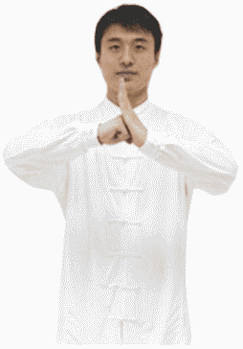

Рисунок 4.

22.2.2. Приветствие с мечом Дао.
Позиция Бинбу - прямые ноги вместе. Меч Дао удерживается перед грудью в левой руке с согнутым локтем и лезвием, поднятым острым краем вверх. Первый сустав большого пальца левой руки прижимается к центру правой ладони. Ладони расположены на расстоянии 20 - 30 см перед грудью (рисунок 5).

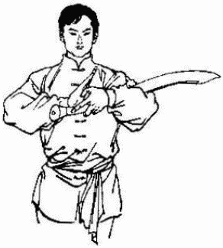

Рисунок 5.

22.2.3. Приветствие с мечом Цзянь.
Позиция Бинбу - прямые ноги вместе. Меч Цзянь удерживается в левой руке с согнутым локтем и лезвием, плоской стороной прижатым к наружной части левого предплечья. Костяшка основания указательного пальца левой руки прижата к центру правой ладони. Ладони расположены на расстоянии 20 - 30 см от груди (рисунок 6).

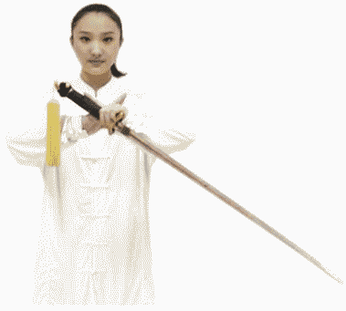

Рисунок 6.

22.2.4. Приветствие с палкой Гунь или копьем Цян.
Позиция Бинбу - прямые ноги вместе. Правая рука сжимает рукоятку копья или палки на 1/3 длины древка, локоть согнут, оружие удерживается вертикально перед грудью. Левая рука образует открытую ладонь, и первый сустав большого пальца левой руки прижимается к центру правой ладони. Ладони расположены на расстоянии 20 - 30 см от груди (рисунок 7).

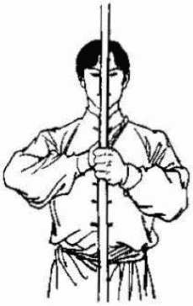

Рисунок 7.

22.2.5. Приветствие с парным оружием.
В приветствии с парным оружием мечи должны удерживаться вместе в одной руке, как в приветствии с ординарными мечами Дао, Цзянь, копьем Цян или палкой Гунь выше. Если это нецелесообразно, оружие можно удерживать обеими руками и при этом смотреть старшему судье в глаза в качестве приветствия.

Статья 23. Остановка выступления

Выступление может прерываться Старшим судьей один или несколько раз из-за травмы, поломки оружия или по какой-либо другой причине, не зависящей от желания участника. Во время прерывания выступления участник должен оставаться на ковре и дождаться решения Старшего судьи.
Если выступление не может быть продолжено из-за травмы, то решение принимает врач соревнований. Он информирует об этом тренера данного участника и руководителя ковра. Решение, принятое врачом соревнований, не отменяется.
После окончания медицинской помощи участник может выступить повторно в конце своей группы.

Статья 24. Окончание выступления

Выступление спортсмена должно заканчиваться позицией "бинбу" с руками по швам. Далее спортсмен должен сделать жест "ладонь и кулак" в сторону Старшего судьи и уйти с ковра в зону выхода на ковер для ожидания объявления оценки выступления либо вывода ее на табло. Спортсмен также должен выполнить приветствие старшему судье жестом "ладонь и кулак" после объявления оценки или вывода ее на табло.

Статья 25. Тренер

Во время выступления тренер спортсмена может находиться в зоне выхода спортсмена на ковер. В случае травмы, с разрешения врача соревнований, может оказать помощь. В других случаях тренеру категорически запрещается выходить на ковер. Исключая советы, которые он может давать врачу во время оказания помощи его спортсмену, тренеру строго запрещено влиять на решения или оказывать давление на судейскую коллегию. Он может разговаривать только со своим спортсменом. Тренер имеет право давать воду своему спортсмену перед и после выступления. Спортсмену запрещено выплевывать воду.

Статья 26. Классификация командных мест во время
индивидуальных соревнований

Командная классификация производится по первым десяти спортсменам.
Применение этой таблицы остается неизменным, каким бы ни было число спортсменов в виде программы (Таблица 1).

Таблица 1.

Занятое спортсменом место в виде программы | Очки
1 | 10
2 | 9
3 | 8
4 | 7
5 | 6
6 | 5
7 | 4
8 | 3
9 | 2
10 | 1

Если несколько команд имеют равное количество очков, то эти команды будут ранжированы в соответствии с этим критерием:
1. большинство первых мест;
2. большинство вторых мест;
3. большинство третьих мест;
4. и т.д.

ГЛАВА 6. ОЦЕНКА ТЕХНИЧЕСКИХ ДЕЙСТВИЙ

Критерии оценок выступлений в индивидуальных видах соревновательных дисциплин при судействе двумя бригадами и при судействе тремя бригадами с элементами повышенной сложности и их соединениями

Статья 27. Способы оценки

Судейские бригады:
- Бригада N 1 - оценивает технику движений (4 - 5 человек). Судьи в бригаде N 1 производят снижения за ошибки в технике движений и ошибки в технике движений сложных элементов, совершенные во время выступления спортсмена;
- Бригада N 2 - оценивает общее впечатление (4 - 5 человек). Судьи в бригаде N 2 определяют уровень общего впечатления от выступления (эмоциональный настрой, силу, координацию, скорость, стиль, композицию, требований к хореографии);
- Бригада N 3 - оценивает выполнение элементов повышенной сложности и соединений этих элементов (3 или 5 человек);
- Судья-контролер технических элементов (контролирует наличие в комплексе обязательных технических элементов согласно приложению N 5 "Требования к содержанию произвольных комплексам");
Общий балл для каждого вида программы - десять (10) баллов, включая:
- 5 баллов начисляются за технику движений;
- 5 баллов за общее впечатление при судействе двумя бригадами.
- 3 балла начисляются за общее впечатление при судействе тремя бригадами;
- 2 балла начисляются за степень сложности, которые спортсмену необходимо набрать за счет выполненных элементов повышенной сложности и их соединений согласно партитуре.

Статья 28. Критерии оценки за технику движений

За каждое несоответствие в техническом стандарте исполнения движений и сложных элементах снимается 0,1 балла. Суммарное снижение за две и более технические ошибки в одном движении не должно превышать 0,1 балла. Снижения производятся только за очевидные несоответствия согласно приложениям N 1 - 4.
Критерии снижений за технические действия и их коды в таолу - чанцюань, таолу - цзяньшу, таолу - дао шу, таолу - цяншу, таолу - гунь шу (приложение N 1)
Критерии снижений за технические действия и их коды в таолу - наньцюань, таолу - наньдао, таолу - наньгунь (приложение N 2)
Критерии снижений за технические действия и их коды в таолу - тайцзицюань, таолу - тайцзи цзянь (приложение N 3)
Критерии снижений за технические действия и их коды в таолу - дуйлянь, таолу - дуйлянь цисе (приложение N 4)
Критерии снижений за технические действия и их коды в таолу - цзитисянму (приложение N 5)

Статья 29. Критерии снижений за "прочие технические ошибки"
(Таблица 2)

Таблица 2.

Тип | Ошибка, за которое производится снижение | Код
Потеря равновесия | Покачивание, передвижение стопы или перепрыжка | 70
Потеря равновесия | Дополнительная опора (снижение 0,2) | 71
Потеря равновесия | Падение (снижение 0,3) | 72
Ошибки с оружием, костюмом или украшениями | Оружие ненамеренно задевает пол (снижение 0,1)  Потеря хвата (снижение 0,1)  Касание оружием тела (снижение 0,1)  Деформация оружия (снижение 0,1)  Поверхность веера отделена от гарды (0,1) | 73
Ошибки с оружием, костюмом или украшениями | Поломка оружия, в т.ч. тайцзишань (снижение 0,2) | 74
Ошибки с оружием, костюмом или украшениями | Падение оружия (снижение 0,3) | 75
Ошибки с оружием, костюмом или украшениями | Платок меча, кисть меча, бородка копья, деталь костюма, головной убор упал на пол (снижение 0,1)  Платок меча, кисть меча, гибкое оружие запуталось вокруг руки или туловища (снижение 0,1) | 76
Прочие ошибки | Длительное равновесие удерживается менее 2 секунд (снижение 0,1) | 77
Прочие ошибки | Любая часть туловища спортсмена касается пола за ковром (снижение 0,1) | 78
Прочие ошибки | Забывчивость (снижение 0,1) | 79

Примечания:
1) Термин "покачивание" обозначает движения туловищем в двух противоположных направлениях. Например, спортсмен теряет равновесие и с целью его сохранить покачивается вправо-влево, вперед-назад, по кругу.
2) Термин "передвижение стопы" обозначает любое передвижение любой стопы во время неподвижного положения или после приземления на одну или две ноги.
3) Термин "перепрыжка" обозначает перепрыгивание любой из стоп стопы во время неподвижного положения или после приземления на одну или две ноги.
4) Термин "дополнительная опора" подразумевает опору во время потери равновесия, когда рука, локоть, колено, голова или не опорная нога спортсмена задевают ковер, или опору оружием о ковер.
5) Термин "падение" обозначает касание пола руками, плечом, ягодицами или животом, или когда две или более части тела, или часть тела и оружие используются для удержания равновесия. Намеренные падения в дуйлянь не расцениваются как "падение".
6) "Касание оружием тела". В случае если во время исполнения техники оружия спортсмен случайно касается или задевает себя, это расценивается как касание оружием тела.
7) "Деформация оружия". Оружие считается деформированным в случае изменения его формы более чем на 45°.
8) "Выход за пределы ковра". Если во время выступления спортсмен выходит за границы ковра и задевает пол за границей площадки любой частью своего тела, это считается выходом за ковер. Если спортсмен касается оружием пола за ковром или какая-то часть тела спортсмена находится над полом за границами ковра, это не считается выходом за ковер.
9) Начало времени в "длительном равновесии" начинается с момента принятия неподвижного положения. Это относится только к чанцюань, даошу, цзяньшу, гуньшу, цяншу.
10) "Забывчивость". Если во время выступления спортсмен забывает часть движений, следствием чего оказывается пауза или ряд несвязных движений, то это считается "забывчивостью".
11) Все снижения производятся в сумме 0,1, если не указано прочее.
12) Когда в одном движении случаются две или более ошибки, снижения за них суммируются.

Статья 30. Критерии оценки за общее впечатление
при судействе двумя бригадами

Критерии выставления оценок 2 бригады основываются на исполнении комплекса целиком и рассматриваются в соответствии с требованиями к силе, ритму, координации, выносливости, эмоциональному настрою, стилю, хореографии. Судьи оценивают комплекс в целом и определяют категорию и уровень выступления спортсмена.
В зависимости от выступления спортсмена определяется уровень выставления оценки:
- За высший уровень начисляется 5,0 - 4,21 балла,
- За средний уровень начисляется 4,2 - 3,01 балла,
- За низкий уровень начисляется 3,00 - 1,51 балла (Таблица 3).

Таблица 3.

Уровень | Шкала | Балл | Критерий
Высший |  | 5,00 - 4,81 | Правильные движения и техника, наполненные силой движения, которая прикладывается равномерно в нужных местах, гармония между движениями рук и глаз, туловища и ног, туловища и оружия; четкий ритм и яркий стиль, согласованность между движениями и музыкальным сопровождением
Высший |  | 4,80 - 4,51
Высший |  | 4,50 - 4,21
Средний |  | 4,20 - 3,81 | Вышеперечисленные элементы представлены в довольно хорошей степени
Средний |  | 3,80 - 3,41
Средний |  | 3,40 - 3,01
Низший |  | 3,00 - 2,51 | Вышеперечисленные элементы представлены в недостатке
Низший |  | 2,50 - 2,01 | Вышеперечисленные элементы представлены в недостатке
Низший |  | 2,00 - 1,51 | Вышеперечисленные элементы представлены в недостатке

Примечание: Все снижения производятся в сумме 0,1 балла, если не указано прочее.

Статья 31. Критерии оценки за общее впечатление
при судействе тремя бригадами

Определение уровня общего впечатления.
Сила, ритм, композиция, хореография (и музыка) подразделяются на три 3 уровня и 9 подуровней.
- За высший уровень начисляется 3,0 - 2,51 баллов,
- За средний уровень начисляется 2,5 - 1,91 балла,
- За низкий уровень начисляется 1,9 - 1,01 балла (Таблица 4).

Таблица 4.

Уровень | Шкала | Балл | Критерий
Высший |  | 3,00 - 2,91 | Правильные движения и техника, наполненные силой движения, которая прикладывается равномерно в нужных местах, гармония между движениями рук и глаз, туловища и ног, туловища и оружия; четкий ритм и яркий стиль, согласованность между движениями и музыкальным сопровождением
Высший |  | 2,90 - 2,71
Высший |  | 2,70 - 2,51
Средний |  | 2,50 - 2,31 | Вышеперечисленные элементы представлены в довольно хорошей степени
Средний |  | 2,30 - 2,11
Средний |  | 2,10 - 1,91
Низший |  | 1,90 - 1,61 | Вышеперечисленные элементы представлены в недостатке
Низший |  | 1,60 - 1,31 | Вышеперечисленные элементы представлены в недостатке
Низший |  | 1,30 - 1,01 | Вышеперечисленные элементы представлены в недостатке

При высшем уровне выступления приложение силы должно быть ровным, мощным и точным. Должно четко прослеживаться соединение твердости и мягкости. Движения должны быть хорошо скоординированы. Смены ритма должны быть быстрыми и ясно разграниченными. По своему содержанию и композиции комплекс должен представлять большое разнообразие и хорошо связанную структуру, приятную для просмотра. Движения должны быть распределены по всему пространству ковра.
Если выступление проходит под фонограмму, то музыка и движения должны гармонично сочетаться.
При среднем уровне выступления вышеперечисленные характеристики выражены в меньшей степени.
При низком уровне многие из вышеперечисленных характеристик отсутствуют или не отвечают требованиям.

Статья 32. Критерии снижений за содержание комплексов таолу
и их коды

Оценку содержания комплексов таолу осуществляет судья-контролер технических элементов (Таблица 5).

Таблица 5.

Категория | Содержание и критерии снижения | Код снижения
Содержание | За каждый отсутствующий/добавленный элемент в гуйдин-таолу, за каждый обязательный технический элемент в произвольном комплексе, за каждый случай изменения техники движения, за каждый собственно придуманный элемент в тайцзицюань - снижение 0,2 | 80
Содержание | За каждый отсутствующий/добавленный шаг в гуйдин-таолу | 81
Содержание | За каждый отсутствующий/добавленный крик в гуйдин-таолу наньцюань, наньдао, наньгунь | 82
Структура и композиция | Очевидная иррациональная пауза: неподвижное положение, за исключением техники равновесий, более 3 секунд. В тайцзицюань и тайцзицзянь иррациональная пауза перед исполнением сложного элемента. | 83
Структура и композиция | Изменение траектории в гуйдин - таолу: в комплексах типа чанцюань и наньцюань более 45°, в комплексах типа тайцзицюань - более 90° | 84
Музыка | Отсутствие музыки или присутствие вокала или иной речи в фонограмме в тех видах программы, где требуется музыкальное сопровождение | 85

Примечание: Все снижения производятся в размере 0,1, если не указано иного.

См. Требования к содержанию произвольных комплексов (приложение N 5).

Статья 33. Критерии оценки сложных элементов

Сложные элементы и степень их сложности (1,4 балла)
Согласно степени сложности элементов и начислений за них в каждом виде программы, баллы за исполнение каждого сложного элемента будут начисляться следующим образом:
- Степень сложности A - 0,2 балла,
- Степень сложности B - 0,3 балла,
- Степень сложности C - 0,4 балла.
Повторное исполнение одного и того же сложного элемента не приводит к начислению дополнительных баллов (если иное не установлено положением о соревнованиях или регламентом соревнований). Сумма начисляемых баллов за сложные элементы не должна превышать 1,4 балла. Понижать баллы можно только за последний зарегистрированный элемент.
См. Определение уровня и начисления за сложные элементы и их соединения в произвольных комплексах (приложение N 7).
Если исполнение сложного элемента не соответствует заявленному в партитуре, баллы за него не начисляются.
См. Случаи несоответствия сложных элементов и их соединений требованиям к степени сложности (приложение N 8)

Степень сложности соединений элементов (0,6 балла)
В каждом виде программы за соединение сложных элементов будут начисляться дополнительные баллы:
- Степень сложности A - 0,1 балла,
- Степень сложности B - 0,15 балла,
- Степень сложности C - 0,2 балла,
- Степень сложности D - 0,25 балла.
Повторное исполнение одного и того же соединения сложных элементов не приводит к начислению дополнительных баллов (если это не установлено положением о соревнованиях или регламентом соревнований). Сложные элементы, используемые в соединениях элементов, обязательно должны быть вписаны в партитуру и засчитаны в сумму начисляемых баллов 1,4 за сложные элементы. Сумма начисляемых баллов за соединения элементов не должна превышать 0,6 балла. Понижать баллы можно только за последнее зарегистрированное соединение.
См. Определение уровня и начисления за сложные элементы и их соединения в произвольных комплексах (приложение N 7).
Если исполнение соединений элементов не соответствует заявленным в партитуре, баллы за них не начисляются.
См. Случаи несоответствия сложных элементов и их соединений требованиям к степени сложности (приложение N 8)

Статья 34. Снижение оценок старшим судьей

34.1. За нарушение регламента времени в таолу - чанцюань, таолу - наньцюань, таолу - цзяньшу, таолу - дао шу, таолу - цяншу, таолу - гунь шу, таолу - наньдао, таолу - наньгунь, таолу - дуйлянь, таолу - дуйлянь цисе и видах программы, содержащих в своем названии "кунгфу - традиционное ушу" за выступление продолжительностью меньше установленного регламента на 0,1 - 2,0 секунды оценка снижается на 0,1 балла; на 2,1 - 4,0 секунды (включая 4) - снижается на 0,2 балла и т.д.
34.2. За нарушение регламента времени в таолу - тайцзицюань, таолу - тайцзи цзянь, кунгфу - традиционное ушу бинци за выступление продолжительностью меньше или больше установленного регламента на 0,1 - 5,0 секунды оценка снижается на 0,1 балла; на 5,1 - 10,0 секунд (включая 10) - оценка снижается на 0,2 балла и т.д.
34.3. За ошибки в содержании комплекса таолу по представлению "судьи контролера технических элементов" производятся снижения в соответствии с таблицей в статье 32.
34.5. Если выступлению спортсмена помешали непредвиденные обстоятельства (такие как отключение электричества, отказ системы электронного судейства) или дефект ковра, то с разрешения старшего судьи спортсмен может выступить повторно в конце группы без снижения баллов.

Статья 35. Регулирование оценок старшим судьей

Когда имеется недопустимая разность между самой высокой и самой низкой оценкой, выставленной судейской бригадой, старший судья может урегулировать оценку по своему усмотрению перед показом заключительной оценки участника.
Разброс оценок в судейской бригаде не должен превышать 0,3 балла. При разбросе оценок, для урегулирования, старший судья может добавить или вычесть из окончательной оценки судейской бригады не более 0,1 балла.

Статья 36. Запись баллов

Оценки, показанные судьями 1 бригады (техника движений), могут содержать только одну цифру после запятой за исключением судейства возрастных категорий дети и мальчики, девочки. Оценки, показанные судьями 2 бригады (общее впечатление), могут содержать две цифры после запятой. В итоговой оценке тысячные не округляются.
Фактическая оценка спортсменов - это сумма баллов, полученных спортсменом за технику движений, общее впечатление и степень сложности.
Судьи в бригаде N 1 снижают баллы согласно требованиям к технике движений, сложным элементам и производят снижения за прочие ошибки, после чего выставляют свою оценку. При подсчете оценки спортсмена из оценок судей высшая и низшая оценки отбрасываются, и выводится среднее арифметическое из оставшихся оценок.
Судьи в бригаде N 2 определяют общий уровень выступления и общее впечатление согласно требованиям. При подсчете оценки спортсмена из оценок судей высшая и низшая оценки отбрасываются, и выводится среднее арифметическое из оставшихся оценок.
Судьи в бригаде N 3 начисляют баллы за успешное исполнение сложных элементов и их соединений согласно требованиям. Выявляют случаи несоответствия требованиям сложных элементов и их соединений, а также их соответствие заявленным в партитуре. При подсчете фактической оценки спортсмена берется количество засчитанных большинством судей бригады сложных элементов и соединений сложных элементов. Баллы за засчитанные элементы и соединения суммируются, и выводится окончательная сумма баллов.

Статья 37. Подсчет окончательной оценки при судействе
тремя бригадами

Оценки судейских бригад N 1 и N 2 суммируются, после чего, учитывая данные бригады N 3, судьи-хронометриста и Старшего судьи, из этой суммы производятся (при необходимости) соответствующие вычеты или начисляются надбавки и подсчитывается окончательная оценка.

Статья 38. Подсчет окончательной оценки при судействе
двумя бригадами

Оценки судейских бригад N 1 и N 2 суммируются, после чего, учитывая данные судьи-хронометриста и старшего судьи, из этой суммы производятся (при необходимости) соответствующие вычеты или начисляются надбавки и подсчитывается окончательная оценка.

Статья 39. Работа судейской бригады в случае отсутствия
необходимого количества судей

В случае отсутствия необходимого количества судей бригады 1 и 2 могут быть совмещены в одну судейскую бригаду, состоящую из 4 - 5 судей. Судейская бригада сначала показывает оценку за технику движений, а затем за общее впечатление. При подсчете оценки спортсмена из оценок всех судей высшая и низшая оценки отбрасываются, и выводится среднее арифметическое из оставшихся оценок за общее впечатление и технику движений отдельно.

ГЛАВА 7. ПРОТЕСТ И ЭТИКА

Статья 40. Процедура и условия подачи протеста

Если представитель или тренер команды не согласен с решением судьи (судей) в отношении спортсмена, он имеет право подать на рассмотрение Апелляционному жюри письменный протест в течение 30 минут после завершения данного вида программы. Вместе с протестом должен быть передан залог за апелляцию, оговоренный Положением (регламентом) о конкретных соревнованиях. Каждый протест должен касаться только одного прецедента.
Во время проведения слушания Апелляционное жюри изучает все материалы, включая видеозаписи. Если Апелляционное жюри не удовлетворяет протест, представитель команды должен согласиться с решением Апелляционного жюри. В случае некорректного поведения протестующего в связи с несогласием, Главный судья соревнований может принять дисциплинарные меры по отношению к протестующему вплоть до отмены результатов соревнования. Если протест подтверждается, Апелляционное жюри должно предложить Главному судье принять дисциплинарные меры в отношении судьи (судей), совершившего ошибку, залог за апелляцию должен быть возвращен. Все заинтересованные стороны должны быть уведомлены о результатах.
Если Апелляционное жюри или Совет коллегии судей заметили, что судейская бригада злоупотребляет своей властью, искажая результаты выступления, они могут просмотреть видеозапись и по обоюдному согласию применить санкции согласно положениям Регламента. Результаты в этом случае аннулируются.

Статья 41. Нормы спортивной этики

Команде, чей представитель вмешивается в работу судейской бригады, демонстрирует недовольство судейством или проявляет неэтичное поведение, может быть объявлено замечание, предупреждение или дисквалификация.
Команда может получить за соревнования одно замечание и одно предупреждение. При получении второго предупреждения команда может быть снята с соревнований.
Полученное командой первое предупреждение влечет снятие 10 баллов с суммы набранных командой баллов.
Полученное командой второе предупреждение влечет снятие всей команды с данных соревнований и аннулирование результатов, достигнутых на этих соревнованиях спортсменами команды.
Замечания и предупреждения команде вправе выносить Старший судья и Главная судейская коллегия соревнований. Дисквалифицировать и снять команду с соревнований имеет право только Главный судья.
Под неэтичным поведением понимается грубое нарушение норм этики и морали спортсменом, тренером, представителем команды и другими лицами, имеющими отношение к данной команде (например: родитель участника): ругань, нецензурная брань, выкрики в адрес спортсменов других команд или судейской коллегии; вмешательство в работу судейской бригады, демонстрация недовольства судейством; бросание на ковер предметов экипировки или посторонних предметов, нецензурные жесты, плевки; порча имущества в помещении места проведения соревнований; негативные комментарии по ходу поединка и призывы к немотивированной агрессии.
За неэтичное поведение команде может быть вынесено замечание, предупреждение или объявлена дисквалификация.
За особо грубые формы неэтичного поведения, выражающиеся в оскорблениях, расистских высказываниях, нарушившие подлежат немедленной дисквалификации и снятию с соревнований.
В случае выражения солидарности и поддержки высказываний и действий дисквалифицированного со стороны команды, данная команда подлежит немедленной дисквалификации, покидает соревнования, все результаты, достигнутые спортсменами этой команды на данных соревнованиях, аннулируются.
Каждый участник соревнований в любой должности должен:
считать преданность делу спорта, честность, принципиальность, беспристрастность, справедливость, прямоту и благородство главными моральными принципами и следовать им в своей деятельности;
любой ценой защищать здоровье спортсменов и содействовать их благополучию;
не идти ни на какие компромиссы, вступающие в противоречие со справедливостью и порядочностью;
публично, невзирая на лица, разоблачать любую коррупцию и нечестность;
противостоять расовой, национальной и религиозной дискриминации, решительно пресекать ее и не иметь дела с теми, кто ее проповедует;
не использовать средства массовой информации для дискредитации и оскорбления спортивного сообщества;
воздерживаться от неэтичного поведения, которое могло бы бросить тень на людей, связанных со спортом;
не добиваться материальной выгоды за счет ущемления интересов коллег и спортсменов;
соблюдать равенство людей, связанных со спортом, уважать их права, независимо от их материального благосостояния или занимаемого положения;
в спорных ситуациях пользоваться только проверенными фактами, чтобы наилучшим образом решить возникшую проблему;
не заниматься какой-либо деятельностью, которая может привести к конфликтной ситуации или несправедливым решениям во время соревнований.

Статья 42. Спортивные санкции, применяемые к спортсменам,
спортивным судьям, тренерам, руководителям спортивных команд
и другим участникам соревнований за противоправное влияние
на результаты таких соревнований

Любое лицо, обладающее лицензиями Федерации, а также команды, персонал Заявителя, персонал организатора соревнования не имеет права:
- Предлагать или пытаться предлагать деньги или какие-либо льготы с целью повлиять на исход результаты соревнований или же на спортивные результаты участников.
- Принимать деньги или какие-либо льготы с целью оказать влияние на исход или результаты соревнований, свои собственные спортивные результаты, а также на результаты других участников.
- Предлагать или пытаться предлагать деньги или какие-либо льготы для получения привилегированной информации о соревновании с целью проведения или попытки проведения операции пари на этом соревновании до того, как такая информация станет общедоступной.
- Передавать третьим лицам полученную в силу своей профессии или занимаемой должности привилегированную информацию о соревновании, с целью проведения или попытки проведения операции пари на этом соревновании до того, как такая информация станет общедоступной.
За действия, указанные в пункте выше, на любое лицо, допустившее подобные действия, правомочный на это орган Федерации может наложить следующие санкции:
- Исключение из соревнования. Запрет исключенному обладателю лицензии IWUF, EWUF или Федерации принимать участие в данном соревновании или в нескольких соревнованиях. Во всех случаях исключение из соревнования не влечет за собой возврат заявочного взноса;
- Аннулирование результата. Наказание в виде снятия очков, которые спортсмен имеет в общей классификации соревнования;
- Дисквалификация. Полное и окончательное лишение права дисквалифицированному лицу или организации принимать участие в любом соревновании. Решение о дисквалификации может быть объявлено только правомочным органом Федерации;
- Временная дисквалификация. Дисквалификация, ограниченная временными рамками. Временная дисквалификация на период ее действия приводит к потере права на участие в любых соревнованиях, проводимых на территории России или на территориях любых стран - членов IWUF или EWUF, в зависимости от того, является ли эта временная дисквалификация национальной или международной. Временная дисквалификация делает недействительными все заявки на участие в любых соревнованиях, проходящих в течение срока ее действия, и приводит к потере взносов, уплаченных за любую такую заявку.

ГЛАВА 8. МЕДИЦИНСКОЕ ОБСЛУЖИВАНИЕ

Статья 43. Антидопинговые и санитарные условия

Все спортсмены, участвующие в соревнованиях, соглашаются подчиняться антидопинговым положениям ВАДА.
Кроме того, ввиду возможности травм, связанных с кровотечениями, запрещен допуск к соревнованиям лиц, являющихся носителями вируса ВИЧ или гепатита.

Статья 44. Врач соревнований

Врач соревнований несет ответственность за медицинское обслуживание соревнований.
Врач соревнований обязан:
1. Иметь четко различимые отличительные знаки и необходимые медикаменты для оказания медицинской помощи;
2. Проверить правильность оформления заявок и наличие в них визы врача и медицинского учреждения о допуске участников к соревнованиям;
3. Следить за соблюдением санитарно-гигиенических норм и требований в местах проведения соревнований;
4. Производить своевременное и квалифицированное медицинское обслуживание участников в ходе соревнований;
5. По приглашению Старшего судьи непосредственно на ковре оказывать медицинскую помощь участникам при травмах и других заболеваниях;
6. Выдать медицинскую справку участнику о полученной им травме или заболевании;
7. Организовать и проконтролировать доставку участника в стационар в случае тяжелых травм и заболеваний.
Врач соревнований имеет право на самостоятельное решение (заключение) о возможности продолжения спортсменами соревнований из-за полученных ими травм или заболеваний, а также остановить выступление в любое время, если он сочтет, что здоровье и жизнь спортсмена находится под угрозой.
В случае невозможности дальнейшего участия спортсмена в соревнованиях, врач сообщает об этом Старшему судье и предъявляет ему справку о снятии участника с данных соревнований.
По завершении соревнований врач представляет главному судье отчет о медико-санитарном обеспечении соревнований с указанием случаев заболеваний и травм.
К обслуживанию соревнований крупного масштаба с большим количеством участников может привлекаться группа медицинских работников под руководством главного врача соревнований, а также бригада скорой помощи.

Статья 45. Травма

В случае получения спортсменом травмы Старший судья должен немедленно остановить выступление.
После этого Старший судья, по согласованию с врачом, выносит решение о полученной травме и дает время на восстановление.
Спортсмен, получивший травму в ходе выступления, имеет право выступить повторно в конце группы. Но только в том случае, если на это есть разрешение врача соревнований.
Симулирование травмы может повлечь аннулирование результатов выступления.

Статья 46. Обязанности организаторов соревнований

Организатор соревнований должен обеспечить медицинское обслуживание на протяжении всех соревнований. Медицинское обслуживание находится под руководством ответственного врача Федерации. Медицинские требования описаны в специальных правилах.
На протяжении соревнований, в любое время, медицинское обслуживание должно быть готовым оказать помощь при несчастном случае и определить, в состоянии ли спортсмен продолжать соревнования или нет. Врачи участвующих команд уполномочены оказывать медицинские услуги своим подопечным только в присутствии тренера или официального представителя команды.
Ни в каких случаях Федерация не несет ответственности за травму, инвалидность или смерть участника соревнований.

Статья 47. Допинг

В соответствии с положениями действующего Устава и Общих Правил IWUF, все вопросы, касающиеся борьбы с применением допинга в ушу, должны регламентироваться Антидопинговыми Правилами IWUF и Процедурами, базирующимися на основных принципах Всемирного Антидопингового Кодекса, разработанного Всемирным Антидопинговым Агентством (ВАДА) и одобренного Международным Олимпийским Комитетом, а также на основании документов, выпускаемых Российским Антидопинговым Агентством (РУСАДА).
Все лица (спортсмены, тренеры, руководители команд, врачи и др.), участвующие в соревнованиях, проводимых под юрисдикцией Федерации, должны быть полностью осведомлены относительно процедурных правил и требований антидопингового контроля, изложенных в действующих или последующих Коммюнике IWUF (http://www.iwuf.org/antidoping) и документах, выпускаемых РУСАДА (http://rusada.ru/documents/all-russian-anti-doping-rules).
Употребление любых запрещенных лекарственных веществ, которые могут повлиять на выступление спортсмена, при отсутствии разрешения на их терапевтическое использование, сознательно либо иначе - неэтично и категорически запрещено. Если подобное употребление имело место, спортсмен отстраняется от участия в соревновании, и это может привести к последующей дисквалификации.

ГЛАВА 9. ЗАКЛЮЧИТЕЛЬНЫЕ ПОЛОЖЕНИЯ

Данные правила отменяют все прошлые издания
Только Совет Всероссийской коллегии судей по ушу имеет полномочия принимать решения, касающиеся любых изменений в вышеизложенных статьях, с целью совершенствования технических правил вида спорта ушу.

ЧАСТЬ II. СПОРТИВНЫЕ ДИСЦИПЛИНЫ, СОДЕРЖАЩИЕ
В СВОЕМ НАИМЕНОВАНИИ СЛОВО "САНЬДА",
"ЮНЧУНЬЦЮАНЬ - ВЕСОВАЯ КАТЕГОРИЯ"
(ДАЛЕЕ - САНЬДА, ЮНЧУНЬЦЮАНЬ)

Статья 1. Виды спортивных дисциплин

Виды спортивных дисциплин, содержащих в своем наименовании слово "саньда".
1. саньда - весовая категория 48 кг
2. саньда - весовая категория 52 кг
3. саньда - весовая категория 56 кг
4. саньда - весовая категория 60 кг
5. саньда - весовая категория 65 кг
6. саньда - весовая категория 70 кг
7. саньда - весовая категория 75 кг
8. саньда - весовая категория 80 кг
9. саньда - весовая категория 85 кг
10. саньда - весовая категория 90 кг
11. саньда - весовая категория 90+ кг

Виды спортивных дисциплин, содержащих в своем наименовании слово "юнчуньцюань".
1. юнчуньцюань - весовая категория 48 кг
2. юнчуньцюань - весовая категория 52 кг
3. юнчуньцюань - весовая категория 56 кг
4. юнчуньцюань - весовая категория 60 кг
5. юнчуньцюань - весовая категория 65 кг
6. юнчуньцюань - весовая категория 70 кг
7. юнчуньцюань - весовая категория 75 кг
8. юнчуньцюань - весовая категория 80 кг
9. юнчуньцюань - весовая категория 85 кг
10. юнчуньцюань - весовая категория 90 кг
11. юнчуньцюань - весовая категория 90+ кг

Статья 2. Цели

В соответствии с Уставом Федерации, Положением (Регламентом) о всероссийских, межрегиональных, физкультурных и спортивных мероприятиях и другими специальными регламентами, Правила определяют и устанавливают:
практические и технические условия, при которых происходят поединки;
систему соревнований;
методы классификации, наказания, выбывания участников и т.д.;
шкалу оценок приемов и действий;
список различных ситуаций и нарушений;
технические функции судейских бригад.
В целях эффективного практического применения в Правила могут вноситься изменения.

Статья 3. Интерпретация

В случае разногласий касательно интерпретации положений какой-либо статьи в Правилах, Технический Комитет Федерации единолично уполномочен определять точное значение статьи (статей).

Статья 4. Применение правил

Применение Правил обязательно на всех всероссийских и межрегиональных соревнованиях, соревнованиях субъектов Российской Федерации и муниципальных образований и иных официальных соревнованиях (далее - соревнования), проводимых под эгидой Федерации.
Во время проведения соревнований, процедура соревнований, которая отличается от той, что изложена в Правилах, может быть применена в виде исключения (включая превышения веса), при условии, что получено разрешение со стороны Федерации.
Каждый спортсмен, принимающий участие в соревнованиях, автоматически дает согласие использовать свои кино- или фотоизображение для рекламы данного соревнования или тех, что будут проводиться. Если спортсмен отказывается, он должен сделать это на стадии подачи заявки и в таком случае он может быть не допущен к участию в соревнованиях.
В случае изменения международных правил IWUF, в главы, статьи и пункты данных правил могут вноситься изменения.

Статья 5. Помост

Помост, утвержденный ФУР, представляет собой деревянный (металлический) помост высотой 60 см над защитным покрытием, имеющий форму квадрата со стороной 8 м. Поверхность помоста имеет мягкий настил (маты) с полотняной поверхностью, покрытый брезентом (парусиной). Вокруг помоста на ширину 2 м разложено защитное покрытие толщиной 20 см. При необходимости размер соревновательной площадки может быть изменен по согласованию с техническим комитетом Федерации ушу России.
Для всех международных, всероссийских, межрегиональных соревнований помост должен соответствовать указанным параметрам, но не обязательно быть новым (рисунок 8).

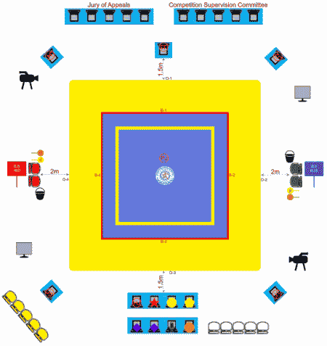

Рисунок 8.

Вокруг каждой стороны помоста должна быть зона безопасности 2 метра. Защитная поверхность всегда должна отличаться цветом от ковра. Пол рядом с ковром должен иметь мягкое покрытие, безопасно закрепленное на месте.
Чтобы предупредить загрязнение, помост следует мыть и дезинфицировать перед каждым этапом соревнований. В случае если используется помост с гладкой однородной поверхностью (включая чехол), применяются те же меры гигиены.
Тренер каждого спортсмена должен находиться в той же стороне, где находится его спортсмен. Спортсмен в красной форме должен находиться слева от старшего судьи помоста, спортсмен в синей - справа. Помост должен быть уложен таким образом, чтобы вокруг оставалось широкое открытое пространство для обеспечения нормального хода соревнований.

Статья 6. Форма

В соответствии с политикой IWUF спортсмены всех возрастных категорий должны соблюдать требования к униформе. Эти руководящие принципы предназначены для того, чтобы инновационные конструктивные особенности находились в соответствии с правилами и нормами ушу.
Ответственность за соблюдение этих требований:
На всех соревнованиях, проводимых Федерацией и Минспортом России, региональные спортивные федерации несут ответственность за соблюдение требований членами их делегации в соответствии с условиями настоящих Правил.

Общие требования к униформе саньда.
1. Форма саньда - это стандартная униформа, которая используется для всех соревнований по саньда. Спортивная экипировка и спортивный инвентарь должны быть соответствовать стандартам, утвержденным Европейской или Международной федерациями ушу. Форма изготавливается из гладкой ткани, без грубых швов, которые могут повредить спортсмена и его оппонента. Форма должна давать спортсмену возможность выполнять все движения.
2. Специальные требования:
Цвет формы и защитной экипировки - красный и синий для всех соревнований.
Форма состоит из шорт и футболки без рукавов.
Защитная экипировка состоит из шлема, перчаток, защиты корпуса, защиты паха, капы и бинтов на кисти (рисунок 9).

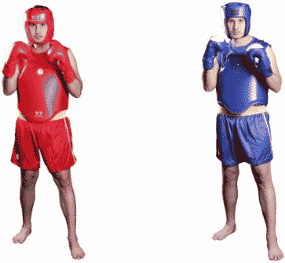

Рисунок 9.

Допускается защита голеностопа без жестких вставок.
Защиту паха надевают под шорты. Бинты на кисти должны быть от 3.5 м до 4.5 м длиной.
Вес перчаток для возрастных групп юноши, девушки, юниоры и юниорки, женщины и мужчины весовых категорий до 65 кг включительно - 230 грамм.
Вес перчаток для мужчин весовых категорий с 70 кг - 280 грамм.
В возрастной группе мужчины допускается проведение всероссийских соревнований без шлема и защиты корпуса в соответствии с Положением.

Общие требования к униформе юнчуньцюань:
1. Форма юнчуньцюань - это стандартная униформа, которая используется для всех соревнований по юнчуньцюань. Спортивная экипировка и спортивный инвентарь должны быть соответствовать стандартам, утвержденным Европейской или Международной федерациями ушу. Форма состоит из футболки с короткими рукавами и спортивных штанов, любая обувь не используется. Форма должна давать спортсмену возможность выполнять все движения.
2. Специальные требования:
Цвет формы и защитной экипировки - красный и черный для всех соревнований по поединкам юнчуньцюань.
Форма состоит из шорт и футболки с короткими рукавами.
Защитная экипировка состоит из шлема, перчаток с открытыми пальцами, защиты корпуса, защиты паха, защиты голени и голеностопа, капы.
Защиту паха надевают под штаны.
Вес перчаток для возрастных групп и весовых категорий юноши, девушки, юниоры и юниорки, женщины и мужчины - 230 грамм.
Во время выхода на помост судьи должны проверять каждого спортсмена на соблюдение всех вышеперечисленных требований. Если спортсмен проигнорировал требования к форме и экипировке, к его региональной федерации будут применены санкции, после соревнований. Если требования не выполнены, то спортсмену присуждается поражение.
Для получения более подробной информации о конкретных требованиях к цвету, маркировке, размещению логотипов спонсоров, защитной экипировке необходимо обращаться в технический комитет ФУР.
Предупреждение:
Спортсмен должен быть предупрежден о том, что если его внешний вид не будет соответствовать этим требованиям, то его Федерация будет оштрафована по итогам соревнований. Если спортсмен поднялся на помост в виде, не соответствующем Правилам, то официальные лица предоставят ему максимум одну минуту, чтобы спортсмен мог привести себя в порядок. Если по истечении этого времени этот спортсмен не смог подготовиться, то он проигрывает бой, как при невыходе на помост, и будет снят с соревнований.
Запрещено также:
носить эмблему или аббревиатуру другой страны, региона, федерации, вида спорта;
покрывать тело мазью или любым другим скользким веществом;
надевать любые предметы, которые могут стать причиной травмы у противника, такие как кольца, браслеты и т.д.;
женщинам надевать белье с проволочными элементами.

ГЛАВА 1. УЧАСТНИКИ СОРЕВНОВАНИЙ

Статья 7. Возрастные группы

(в ред. Приказа Минспорта России от 28.10.2025 N 887)

Возрастные группы:
Мальчики, девочки - 10 - 11 лет
Юноши, девушки - 12 - 13 лет
Юноши, девушки - 14 - 15 лет
Юниоры, юниорки - 16 - 17 лет
Юниоры, юниорки - 18 - 20 лет
Мужчины, женщины - 21 - 40 лет
Для участия в спортивных соревнованиях спортсмен должен достичь установленного возраста в календарный год проведения спортивных соревнований.
Спортсменам, не достигшим 18-летнего возраста, запрещается принимать участие в спортивных соревнованиях среди участников возрастных групп "Юниоры, юниорки (18 - 20 лет)", "Мужчины, женщины (21 - 40 лет)". Установленного минимального возраста 18 лет спортсмены должны достичь до дня начала спортивных соревнований.
Спортсмены, уличенные в завышении или занижении своего возраста, не допускаются к данным спортивным соревнованиям или дисквалифицируются на соревнованиях.
Спортсмены, не достигшие 18 лет, допускаются к участию в соревнованиях при наличии документа, подтверждающего согласие родителей или законных представителей.
Возраст проверяется на всех соревнованиях во время регистрации на комиссии по допуску.
Если в любой момент соревнования Федерация установит, что документы содержат недостоверные сведения, то к региональной федерации, спортсмену и лицу, подписавшему такое свидетельство, будут применены дисциплинарные меры.
Каждый спортсмен, принимающий участие в соревнованиях, автоматически дает согласие использовать свои кино- или фотоизображения для рекламы данного соревнования или тех, что будут проводиться. Если спортсмен отказывается, он должен сделать это на стадии подачи заявки и в таком случае он может быть исключен из соревнований.
Спортсмен может выступать лишь в одной возрастной группе, соответствующей его возрасту. В Регламенте может быть указан заявочный взнос для участия спортсмена в соревнованиях.
На официальных спортивных соревнованиях запрещается взимать заявочные взносы со спортсменов, не достигших возраста 18 лет.
Каждый участник соревнования обязан иметь при себе документ, удостоверяющий личность и подтверждающий его гражданство (паспорт гражданина Российской Федерации или свидетельство о рождении, либо для действующих военнослужащих - военный билет). Также Регламентом соревнования могут быть установлены и другие необходимые для участия спортсмена в соревнованиях документы, в зависимости от статуса соревнования, ситуации в стране, пандемии, форс-мажора и других обстоятельств.
Каждый участник должен иметь при себе полис обязательного медицинского страхования и страховой полис добровольного страхования от несчастного случая (за исключением военнослужащих и служащих Вооруженных сил и МВД РФ).
Все спортсмены, участвующие в соревнованиях, должны иметь заявку на участие в соревнованиях и для подтверждения медицинского статуса спортсменов - медицинский допуск, разрешающий участие в данных соревнованиях, который оформляется в заявке на участие с отметкой врачебно-физкультурного диспансера или другого медицинского учреждения, обладающего правом выдавать соответствующий допуск к соревнованиям. При отсутствии в заявке на участие такой отметки спортсмен может быть допущен по индивидуальной справке от врачебно-физкультурного диспансера или другого медицинского учреждения, исполняющего его функции, подтверждающей медицинский допуск к соревнованиям. Приложение N 22.
Заявка остается в организации, проводящей соревнования.

Статья 8. Весовые категории

(в ред. Приказа Минспорта России от 28.10.2025 N 887)

Соревнования проводятся в следующих возрастных группах:
Мальчики, девочки - 10 - 11 лет
Юноши, девушки - 12 - 13 лет
Юноши, девушки - 14 - 15 лет
Юниоры, юниорки - 16 - 17 лет
Юниоры, юниорки - 18 - 20 лет
Мужчины, женщины - 21 - 40 лет.
Устанавливаются следующие весовые категории (в килограммах) (Таблица 6):

Таблица 6

Весовые категории

Мужчины 21 - 40 лет  Юниоры 16 - 17 лет  Юниоры 18 - 20 лет | Мальчики 10 - 11 лет  Юноши 12 - 13 лет  Юноши 14 - 15 лет
1. 48 кг  2. 52 кг  3. 56 кг  4. 60 кг  5. 65 кг  6. 70 кг  7. 75 кг  8. 80 кг  9. 85 кг <*>  10. 90 кг <*>  11. свыше 90 кг <*> | 1. 48 кг  2. 52 кг  3. 56 кг  4. 60 кг  5. 65 кг  6. 70 кг  7. 75 кг  8. 80 кг  9. 85 кг (за исключением спортивной дисциплины "саньда - весовая категория 85 кг")
Женщины 21 - 40 лет  Юниорки 16 - 17 лет  Юниорки 18 - 20 лет | Девочки 10 - 11 лет  Девушки 12 - 13 лет  Девушки 14 - 15 лет
1. 48 кг  2. 52 кг  3. 56 кг  4. 60 кг  5. 65 кг  6. 70 кг <**>  7. 75 кг <**> | 1. 48 кг  2. 52 кг  3. 56 кг  4. 60 кг  5. 65 кг  6. 70 кг (за исключением спортивной дисциплины "саньда - весовая категория 70 кг")  7. 75 кг (за исключением спортивной дисциплины "саньда - весовая категория 75 кг")
<*> За исключением возрастных групп "Юниоры 16 - 17 лет", "Юниоры 18 - 20 лет" в спортивных дисциплинах "саньда - весовая категория 85 кг", "саньда - весовая категория 90 кг", "саньда - весовая категория 90+ кг".
<**> За исключением возрастных групп "Юниорки 16 - 17 лет", "Юниорки 18 - 20 лет" в спортивных дисциплинах "саньда - весовая категория 70 кг", "саньда - весовая категория 75 кг".

Каждый участник соревнований, выступающий самостоятельно и несущий за себя ответственность, соревнуется только в одной весовой категории (той, что соответствует его весу, определенному во время процедуры взвешивания).

ГЛАВА 2. ПРОГРАММА СОРЕВНОВАНИЙ

Статья 9. Система проведения соревнований

Система соревнований, программа соревнований, церемония награждения.
Соревнования могут быть личные, командные или лично-командные. В личных соревнованиях определяются личные результаты. В личных соревнованиях первое место занимает спортсмен, закончивший соревнования без поражений; второе место - спортсмен, проигравший финальный бой; третьи места - спортсмены, проигравшие полуфинальные поединки. В командных соревнованиях определяются результаты команд, в лично-командных соревнованиях определяются как личные, так и командные результаты. Очки за командное первенство начисляются в соответствии с Положением или Регламентом о соревнованиях.
Соревнования проходят по системе прямого выбывания, с приведением к числу спортсменов, кратному 4, 8, 16, 32, 64 и т.д. Если в категории не существует идеального числа спортсменов, проводятся квалификационные поединки.
Соревнования проходят по системе прямого выбывания. Деление на пары проводится согласно жеребьевке. Приведение к кратному числу проводится в начале соревнований.
Если в весовой категории менее четырех спортсменов - используется круговая система.
Медицинский контроль и первое взвешивание каждой весовой категории проходит за день до начала соревнований.
Соревнования, меньше чем с 16 участниками в одной весовой категории, могут проводиться в один день. Медицинский контроль, взвешивание и жеребьевку можно провести утром.

Статья 10. Программа соревнований

Соревнования во всех возрастных группах проводятся 4 дня (день жеребьевки рабочий день) на 1-ом помосте.
Однако в зависимости от количества участников один день может быть добавлен или исключен.
В зависимости от количества участников, один помост может быть добавлен или убран для всех спортивных дисциплин.
Для соревнований, транслируемых по телевидению Федерации, все финалы должны проходить на одном помосте в порядке трансляции.

Статья 11. Церемония награждения

Первые четыре спортсмена в каждой весовой категории должны принять участие в церемонии награждения, они получают медаль и диплом, соответственно занятому месту.
1-ое место - золотая медаль и диплом;
2-ое место - серебряная медаль и диплом;
3-е место - 2 бронзовых медали и 2 диплома.
В случае невыхода спортсмена на награждение, спортсмен может быть дисквалифицирован.

ГЛАВА 3. ПРОВЕДЕНИЕ СОРЕВНОВАНИЙ

Статья 12. Процедура взвешивания

Если в финальную заявку внесены изменения по сравнению с заявками, внесенными в электронную систему, обновленный список спортсменов должен быть представлен организатору руководителем команды в обязательном порядке, не позднее 12:00 накануне дня взвешивания и соревнований в соответствующей весовой категории. После этого никакие изменения приниматься не будут.
Для всех соревнований взвешивание соответствующих весовых категорий организуется за день до начала соревнований.
Участники взвешиваются в трусах, без обуви, чтобы врач мог произвести осмотр и, в случае необходимости, отстранить любого бойца, представляющего какую-либо опасность для здоровья других участников. Весовой допуск запрещен. Участники должны быть здоровы, их ногти должны быть коротко острижены.
Если судья, ответственный за взвешивание, заметит ошибку в проведении описанной выше процедуры, она должна быть отменена и проведена заново по согласованию с техническим делегатом.
Судьи обязаны записать номер жребия бойцов, поставить подпись и дату в протоколе, который будет проверяться в случае каких-либо протестов.
Медицинский осмотр проходит в назначенный главным судьей период времени, определенный для каждой весовой категории спортсменов.
Медицинский осмотр осуществляет врач соревнования, который осматривает кожный покров спортсмена, проверяет длину ногтей на руках и ногах спортсмена, а также производит необходимые действия, связанные с сопоставлением медицинских справок и текущего состояния спортсмена.
Все процедуры медицинского осмотра спортсмен проходит в шортах, плавках или трусах.
Врач, производящий медицинский осмотр, фиксирует дату осмотра и ставит свою подпись о допуске в карточке участника соревнования.
В случае выявления при процедуре медицинского осмотра противопоказаний к участию в соревнованиях, спортсмен дисквалифицируется или должен быть заменен на запасного спортсмена этой весовой категории, также находящегося в списках командной заявки.
Допуск спортсмена к соревнованиям после нокаута.
Допуск спортсмена, нокаутированного в туловище, к участию в следующих соревнованиях осуществляет врач специализированного учреждения спортивной медицины после дополнительного обследования.
Если спортсмен был нокаутирован в голову с потерей сознания, то ему не разрешается выступать на соревнованиях не менее 90 дней.
Если спортсмен был нокаутирован в голову с потерей сознания два раза в течение шести месяцев, то ему не разрешается выступать на соревнованиях в течение шести месяцев со дня второго нокаута.
Если спортсмен был нокаутирован в голову с потерей сознания три раза в течение года, то ему не разрешается выступать на соревнованиях в течение года со дня третьего нокаута.
Если спортсмен получил медицинские ограничения, то он в указанные сроки не должен тренироваться.
Нокаут, полученный в поединке в результате ударов в голову, или технический нокаут, записывается в зачетную классификационную книжку спортсмена.
Спортсмен, нокаутированный в голову в результате запрещенных ударов или после команды "Стоп", в результате чего ему присуждена победа "ввиду дисквалификации соперника", не имеет право продолжать соревнования.
Если спортсмен проходил восстановительный период после нокаута, то он должен получить допуск к соревнованиям у квалифицированного врача в своем врачебно-физкультурном диспансере. По возможности он должен пройти специальное обследование, электрокардиографию и, при необходимости, томографию мозга.
Все вышеперечисленные пункты правил относятся и к нокауту, полученному спортсменом на тренировке. Ответственность за их соблюдение в этом случае несет тренер спортсмена. В любом случае к специальным тренировкам спортсмен должен приступать не ранее чем через три месяца со дня нокаута.
По усмотрению врача, спортсмен перед взвешиванием может быть отстранен от соревнований по медицинским показаниям, о чем делается запись в зачетной классификационной книжке спортсмена. Заключение врача оформляется письменно и передается главному секретарю соревнования.

Статья 13. Жеребьевка

Участники должны быть объединены для каждого боя в соответствии с порядковым номером, определенным по жребию, сделанные за день до дня соревнований соответствующей весовой категории.
Если не может быть применена электронная система жеребьевки, то жетоны с номерами должны быть заключены в урну, сумку или любой другой подобный объект. Если используется другая система, она должна быть прозрачной и честной. Руководитель команды (или его заместитель) должен вытащить номер для своего спортсмена, на основании которого он должен быть размещен в турнирной таблице. Если руководитель команды (или его заместитель) не может присутствовать на жеребьевке по важной причине, он должен сообщить об этом организатору. Организаторы обязаны довести это до сведения команд. В этом случае, номер жребия для бойца будет извлечен техническим делегатом или ответственным лицом.
Важно: когда лицо, ответственное за взвешивание и жеребьевку, отмечает нарушение в процедуре, описанной выше, жеребьевка для данной категории отменяется. Жеребьевка для этой категории будет повторной с согласия технического делегата.
Технический делегат или ответственное лицо жеребьевки несет ответственность за подписание и дату жеребьевки/взвешивания, которые будут регулироваться в случае любого протеста.

Статья 14. Стартовый протокол

Если один или более участников не явились на процедуру взвешивания или их вес превысил границы весовой категории, после этой процедуры они не будут перегруппированы, а их соперники автоматически выигрывают бой ввиду неявки (Приложение N 18).

Статья 15. Составление пар

Спортсмены будут делиться на пары в группах, в порядке номеров, вытянутых во время жеребьевки или случайным выбором электронной системой.

Статья 16. Выбытие из соревнований

Спортсмен, проигравший поединок, выбывает из соревнований.
После взвешивания в случае, если спортсмен без медицинской справки, заверенной у врача Федерации или врача соревнований, и, не предупредив секретариат соревнований, не вышел на помост, он получает поражение ввиду неявки и остается без места. Его противнику присуждается победа в данном поединке.
Если врач соревнований уверен, что спортсмен симулирует травму, так как не может биться с противником, он будет дисквалифицирован и остается без места.
Если спортсмен допускает очевидное нарушение против честной спортивной борьбы, смысла и духа ушу, сформулированных IWUF, открыто симулирует, допускает серьезные нарушения с применением грубости, то он будет немедленно дисквалифицирован и исключен из соревнований по решению судейской коллегии. В этой ситуации, он будет автоматически перенесен на последнюю позицию, остается без места с отметкой дисквалификация рядом с его именем.
Если за грубость были дисквалифицированы два спортсмена за один поединок, сняты будут оба и следующая пара для следующего круга соревнований не будет изменена. Спортсмены, которые должны встречаться с ними в следующем круге, считаются выигравшими бой.
Если два полуфиналиста будут дисквалифицированы за грубость в одном матче, они выбывают из соревнований, а проигравшие им в четвертьфиналах проведут поединки в полуфинале, и дальнейший состав групп будет изменен в соответствии с результатом этого полуфинального матча. Если эта дисквалификация нарушает ход соревнований, место дисквалифицированных бойцов занимают Спортсмены, следующие непосредственно за ними в таблице, чтобы провести финальный поединок и классифицироваться.
Если дисквалифицированы 2 финалиста, то необходимо будет провести бой между двумя другими полуфиналистами, чтобы определить 1 - 2 места. Все другие участники поднимутся в классификации.
Классификация участников в случае дисквалификации из-за допинга:
В случае положительного теста на допинг, спортсмен будет дисквалифицирован, автоматически перенесен на последнюю позицию, оставлен без места с пометкой дисквалификация рядом с его именем;
Если боец, занявший 1 или 2 места, дисквалифицирован из-за допинга, бронзовый медалист, уступивший ему, перемещается на 2 место;
Остальные участники продвинутся в итоговом протоколе согласно системе классификации.

ГЛАВА 4. СУДЕЙСКАЯ КОЛЛЕГИЯ

Статья 17. Состав судейской бригады

На всех соревнованиях, на каждый бой назначаются следующие лица: 1 старший судья, 1 судья-регистратор, 1 судья-хронометрист, 1 рефери, 3 - 5 боковых судей, 3 судьи апелляционного жюри, т.е. 10 - 12 официальных судьи, обязанности и квалификационная категория которых определяются регламентом Главной судейской коллегии.
Замена в составе судейской бригады во время боя строго запрещена, за исключением случаев серьезного недомогания, подтвержденного врачом.
Судейская бригада выносит все оценки согласованно или большинством.

1. Главный судья | 7. Боковой судья
2. Заместитель главного судьи | 8. Судья-хронометрист
3. Главный секретарь | 9. Судья-секретарь
4. Заместитель главного секретаря | 10. Судья-информатор
5. Старший судья | 11. Судья-регистратор
6. Рефери | 12. Судья апелляционного жюри

Обслуживающий персонал | 1 помост | 2 помоста
Главный судья | 1 | 1
Заместитель главного судьи | 1 | 2
Главный секретарь | 1 | 1
Заместитель главного секретаря | 1 | 2
Старший судья | 2 | 4
Рефери | 3 - 5 | 6 - 12
Боковой судья | 3 - 5 | 6 - 10
Судья-секретарь | 2 | 4
Судья-хронометрист | 2 | 4
Судья-информатор | 1 | 2
Судья-регистратор | 3 | 2
Судья апелляционного жюри | 3 | 3
ВСЕГО: | 23 - 27 | 37 - 47

День жеребьевки и комиссии по допуску считается рабочим днем для спортивных судей, принимающих участие в такой процедуре.

КонсультантПлюс: примечание.
Нумерация заголовков дана в соответствии с официальным текстом документа.

11.1. Главный судья

1. Главный судья несет ответственность за проведение соревнований перед организацией, проводящей их, и Федерацией.
2. Главный судья обязан:
проверить пригодность помещения, оборудования, инвентаря, наличие необходимой документации, соответствующей настоящим правилам;
руководить проведением соревнований в соответствии с настоящими Правилами и Положением о соревновании (выполнение его распоряжений обязательно для участников, представителей команд, тренеров и судей);
своевременно выносить решения по протестам, поступившим от представителей команд;
проводить заседания судейской коллегии, совещания с представителями команд перед началом соревнований и когда это необходимо по ходу соревнований;
утвердить оценку работы каждого члена судейской коллегии;
сдать отчет и протоколы за своей подписью и подписью главного секретаря в организацию, проводящую соревнования, и в Федерацию не позднее чем через три дня после окончания соревнований.
3. Главный судья имеет право:
отменить соревнования, если за день до их начала место проведения, оборудование или инвентарь окажутся непригодными;
прекратить соревнования или сделать временный перерыв в случае неблагоприятных метеорологических условий или по каким-либо другим причинам, мешающим нормальному проведению соревнований;
внести изменения в программу и расписание соревнований, если в этом возникла необходимость;
произвести в ходе соревнований перемещение судей;
отстранить от работы судей, совершивших грубые ошибки или не справляющихся с исполнением возможных на них обязанностей (об этом он должен сообщить в судейскую комиссию Федерации);
не допускать к участию спортсменов, которые по своему возрасту, спортивной квалификации или по другим причинам, не отвечают требованиям настоящих Правил или Положению о данных соревнованиях;
снять с соревнований участников, технически не подготовленных, допустивших грубые нарушения настоящих правил или совершивших проступки, порочащие честь спортсмена;
отстранять представителей, тренеров, капитанов команд, допустивших грубость по отношению к коллегам, участникам, судьям, обслуживающему персоналу соревнований;
изменить очередность боев в финале, если в этом возникла необходимость.
Примечание: главный судья не имеет права изменять пункты утвержденного Положения о соревнованиях.

17.2. Заместитель главного судьи

По поручению Главного судьи его функции на соревнованиях может выполнять заместитель главного судьи. Обычно заместитель главного судьи руководит работой одного из помостов и отвечает за проведение соревнований на данном помосте в соответствии с действующими Правилами и Положением о соревнованиях.

17.3. Главный секретарь

1. Главный секретарь проводит жеребьевку и определяет порядок поединков по кругам, составляет график соревнований, оформляет распоряжения и решения Главного судьи, принимает письменные протесты, регистрирует их и передает Главному судье, ведет всю судейскую документацию, руководит работой секретариата и дает сведения информатору, представителям команд и корреспондентам.
2. Главный секретарь обязан обеспечивать подготовку и выдачу отчетных документов о результатах соревнований, а также проверку и оформление документов, подготовленных представителями команд.
3. Главный секретарь представляет Главному судье необходимые данные для итогового отчета.

17.4. Заместитель главного секретаря

Работает под руководством главного секретаря. При отсутствии главного секретаря выполняет его функции.

17.5. Старший судья

Старший судья выполняет важные функции, принимая на себя все обязанности, обусловленные в Правилах.
Координирует работу рефери и судьи.
Следит за ходом поединка внимательно, не отвлекаясь, и оценивать поведение и действия бойцов и членов судейской бригады, руководствуясь Правилами.
Ни в коем случае не может высказывать свою точку зрения первым, оказывая давление на членов судейской бригады.
Мнение старшего судьи является решающим при объявлении победы ввиду явного преимущества.
Старший судья имеет право остановить бой в случае серьезной ошибки, допущенной рефери.
Также может прервать бой в случае ошибки при присуждении баллов рефери.
Если во время проведения боя тренер замечает очевидную ошибку рефери против его бойца и заявляет протест (апелляцию), старший судья должен немедленно остановить поединок. Главный судья соревнований (или его заместитель) и апелляционное жюри должны просмотреть техническую видеозапись. После просмотра видеозаписи только главный судья соревнований (или его заместитель) дает оценку. Оценка ситуации окончательная и не может быть опротестована.

17.6. Рефери

Рефери отвечает на помосте за весь ход боя, которым он руководит согласно Правилам.
Рефери должен внимательно следить за действиями бойцов, пользоваться у них непререкаемым авторитетом, чтобы они незамедлительно выполняли все его приказы и требования, он должен проводить бой, не допуская никакого внешнего неправильного и неуместного вмешательства.
Работает в сотрудничестве со старшим судьей. Он должен следить за ходом боя, не останавливая ее необдуманным или несвоевременным вмешательством. Его команда начинает, останавливает и заканчивает бой.
Рефери возвращает бойцов на помост в случае их выхода за его пределы и принимает решение о продолжении поединка.
Рефери должен, не сомневаясь:
останавливать бой вовремя (не слишком рано, не слишком поздно);
показывать, засчитан прием или нет, если он осуществлялся на краю помоста;
Рефери должен:
не находиться слишком близко к бойцам, чтобы не мешать обзору для судей и зрителей;
не давать бойцам отдыхать во время боя под предлогом вытирания пота, сморкания, симулирования травмы и т.п. В этом случае он должен остановить поединок и объявить санкции: замечание виновнику, и 1 балл выставляется боковыми судьями его сопернику;
постоянно менять позицию на помосте;
стимулировать, не прерывая боя, пассивного бойца;
объявлять победителя по команде старшего судьи в конце боя.
При проведении соревнований количество рефери должно быть не менее 3-х человек на 1 помост.

17.7. Боковой судья

Боковой судья несет ответственность за исполнение своих обязанностей, изложенных в правилах ушу.
Внимательно следит за ходом поединка, ни в коем случае не отвлекаясь; должен оценивать технические действия, выполненные бойцами, считая баллы при помощи счетчиков и своевременно записывать их в своем протоколе.
При проведении соревнований количество боковых судей должно быть не менее 3-х человек на 1 помост.

17.8. Судья-хронометрист

Судья-хронометрист находится за столом старшего судьи. Он ведет отсчет времени поединка, за 10 секунд до истечения очередных 1,5 или 2-х минут информирует судей и бойцов о времени боя, ударом в гонг или нажатием кнопки электронного устройства дает сигнал об окончании боя.
Судья-хронометрист фиксирует по секундомеру время опоздания бойца на помост.
Если нет светового секундомера на табло, дает информацию по микрофону о времени боя по истечении каждой минуты, а также при опоздании бойцов на помост.
По истечении регламентированного времени поединка судья-хронометрист останавливает секундомер и подает звуковой сигнал.

17.9. Судья-секретарь

Судья-секретарь находится за столом старшего судьи и по ходу боя записывает в соответствующие графы судейского протокола оценки технических действий и предупреждения, которые объявляет рефери. По окончании схватки он предоставляет сумму баллов и время схватки, передает судейский протокол старшему судье для определения и объявления результата схватки, после чего записывает в протоколе этот результат.

17.10. Судья-информатор

Судья-информатор объявляет порядок проведения соревнований на помосте, представляет участников очередной схватки, дает им спортивные характеристики, поясняет отдельные положения Правил соревнований и объявляет результат каждого поединка.

17.11. Судья-оператор

Судья-оператор обязан:
перед началом соревнований проверить наличие на каждом ковре полного комплекта видеоаппаратуры;
проверить работу техники;
сообщить главному судье или старшему судье, если есть непорядки с техникой.

17.12. Судья-регистратор

Судья-регистратор обязан:
перед началом соревнований проверить наличие бойцов-участников данного дня соревнований и соответствие их формы требованиям настоящих Правил;
познакомить участников с программой и графиком хода соревнований;
предупредить бойцов о порядке их выхода на помост;
сообщить главному судье или старшему судье о неявках и снятии участников с соревнований.

Статья 18. Основные обязанности

Судьи исполняют свои обязанности, изложенные в правилах проведения соревнований по саньда, а также в специальных правилах, которые могут быть разработаны для организации отдельных соревнований.
Судьи обязаны тщательно следить за каждым боем и оценивать действия спортсменов так, чтобы результаты, записанные в судейском протоколе, отображали специфические особенности боя.
Боковые судьи оценивают действия спортсменов индивидуально, чтобы принять окончательное решение.
В обязанности судей входят все функции по судейству и оценке приемов в бою, по присуждению очков и наложению наказаний в соответствии с Правилами.
Судьи обязаны пользоваться основной терминологией IWUF во время проведения боя. Однако они не могут общаться с кем-либо во время боя, за исключением, конечно, друг друга, когда этого требует ситуация.

Статья 19. Одежда

Одежда судейской коллегии должна соответствовать модели, утвержденной Федерацией. Форма может включать имя спонсора.

Статья 20. Санкции к судьям

Совет коллегии судей Федерации, являющийся высшей инстанцией, коллегиально имеет право принять следующие дисциплинарные меры к члену (членам) судейской коллегии, допустившему нарушение:
1. Дать официальное предупреждение;
2. Снятие с соревнований на одну или более сессий;
3. Снять с соревнований;
4. Понизить в категории;
5. Временная дисквалификация;
6. Бессрочная дисквалификация.

ГЛАВА 5. ПОЕДИНОК

Статья 21. Продолжительность поединка

Продолжительность поединка для мальчиков и девочек (10 - 11 лет) - 3 раунда по 1 минуте с перерывом 1 минута.
Продолжительность поединка для юношей и девушек (12 - 13 лет) - 3 раунда по 1,5 минуты с перерывом 1 минута.
Продолжительность поединка для юношей и девушек (14 - 15 лет) - 3 раунда по 1,5 минуты с перерывом 1 минута.
Продолжительность поединка для юниоров и юниорок (16 - 17 лет) - 3 раунда по 1,5 минуты с перерывом 1 минута.
Продолжительность поединка для возрастной группы "юниоры и юниорки (18 - 20 лет)" - 3 раунда по 2 минуты с перерывом 1 минута.
Продолжительность поединка для мужчин и женщин - 3 раунда по 2 минуты с перерывом 1 минута.

Статья 22. Вызов участников на помост

Спортсмены вызываются на помост громким четким голосом. Они не могут быть вызваны на новый поединок, если у них не было 20-ти минутного отдыха после окончания предыдущего боя.
Участники должны быть вызваны 3 раза с интервалом в 1 минуту. Если боец не появляется на помосте после третьего вызова, он будет снят с соревнований и останется без места. Его соперник выигрывает бой из-за неявки соперника.

Статья 23. Представление бойцов

Представление бойцов, как и предусмотрено правилами, должно проводиться в обязательном порядке. Для каждой категории определяется следующая процедура: судья-информатор представляет бойцов, оспаривающих 1 - 2 места, зрителям, называя все их достижения и звания, когда они выходят на помост.

Статья 24. Церемония выхода и ухода участников.

Выходя на помост, спортсмены должны приветствовать своих секундантов жестом "ладонь и кулак".
Во время представления, при объявлении фамилии, спортсмены приветствуют судей и аудиторию жестом "ладонь и кулак".
Перед началом боя, соперники, по команде рефери, приветствуют друг друга жестом "ладонь и кулак".
По окончании поединка, когда результат боя объявлен, спортсмены приветствуют друг друга и рефери жестом "ладонь и кулак", рефери отвечает таким же жестом. После этого спортсмены приветствуют тренеров своих соперников, тренеры отвечают таким же жестом.

Статья 25. Начало боя

Перед началом боя каждый боец должен занять место со стороны помоста (красный - слева от старшего судьи).
Рефери, находясь в середине помоста (в центре), вызывает обоих бойцов к себе в центр, делая визуальную проверку экипировки.
Спортсмены приветствуют своего тренера, судей и друг друга жестом "ладонь и кулак" и по сигналу рефери начинают бой.

Статья 26. Окончание боя

Бой заканчивается при констатации нокаута, в случае снятия или дисквалификации одного из противников, в случае травмы, а также по окончании основного времени.
Если боец выигрывает бой с явным техническим преимуществом и если рефери не услышал гонг, старший судья должен вмешаться, чтобы привлечь внимание рефери и остановить поединок.
По окончании боя рефери занимает место в центре помоста, лицом к старшему судье, спортсмены снимают шлем, меняются местами, становятся по обе стороны от рефери и ждут решения.
После объявления результата спортсмены приветствуют друг друга, секундантов соперника и рефери.
В случае невыполнения этих требований виновный боец может быть наказан, вплоть до снятия с соревнований.

Статья 27. Остановка боя

Останавливать бой необходимо в случаях:
- по сигналу гонга об окончании времени раунда или поединка;
- при получении одним из спортсменов нокаута или нокдауна;
- в случаях явного преимущества одного из спортсменов, когда продолжение боя может привести к угрозе безопасности здоровья;
- при падении спортсмена или обоих спортсменов на помост или с помоста;
- при выходе в ходе боя одного или обоих спортсменов за пределы помоста;
- при применении одним или обоими спортсменами атаки в запрещенные части тела или использовании ими запрещенного способа ведения боя;
- при борьбе в захвате с остановкой бойцов без эффективных действий - более 3-х секунд;
- при травмировании, когда один или оба спортсмена не могут продолжать бой и для отправки травмированного спортсмена к врачу;
- по просьбе одного из спортсменов, подавшего сигнал поднятием руки;
- при пассивности, после назначения атаки, более 5-ти секунд одного из спортсменов;
- для оценки технического действия спортсмена или объявления о нарушениях;
- по требованию старшего судьи или по сигналу от боковых судей;
- в любых случаях при возникновении ситуации, угрожающей жизни и здоровью спортсменов;
- в других случаях при возникновении объективных причин в ходе боя: проблемы с освещением, с помостом и т.п.

Статья 28. Способы определения победителя
и распределения мест

Победа в поединке присуждается за победу в двух раундах из трех, в случае победы одного из спортсменов в первом и во втором раунде третий раунд не проводится.
Победа в раунде объявляется:
- По предъявленным боковыми судьями результатам.
- Спортсмену, чей противник получает 2 раза нокдаун во всех возрастных группах.
- Спортсмену, чей противник 2 раза вышел с помоста.
Победа в бою присуждается:
- Спортсмену, победившему в 2-х раундах.
- Спортсмену, чей противник получил нокаут.
- Спортсмену, противник которого в ходе боя 3 раза получил нокдаун во всех возрастных группах.
- Спортсмену, противник которого в ходе боя совершал персональные нарушения и получил 3 предупреждения.
- Спортсмену, который получил травму в результате применения его соперником запрещенного технического действия и, не имея возможности продолжать поединок, снимается врачом, к последующим боям спортсмен не допускается.
- Спортсмену, противник которого симулирует болезненное состояние, если такая симуляция подтверждается врачом.
В случае ничейного результата раунда победителем является тот спортсмен, который получил:
- меньшее количество предупреждений;
- получил меньшее количество замечаний;
- имеет меньший вес на день соревнования (в случае, если у обоих спортсменов по протоколу взвешивания вес одинаковый, то проводится взвешивание в спортивной экипировке. Если после взвешивания вес спортсменов опять одинаковый, то проводится повторное взвешивание без экипировки);
- в случае сохранения ничьей по всем вышеизложенным параметрам объявляется ничья.
В случае ничейного результата боя победителем является тот спортсмен, который:
- первый выиграл два раунда;
- получил меньшее количество предупреждений;
- получил меньшее количество замечаний;
- имеет меньший вес на день соревнования (в случае, если у обоих спортсменов по протоколу взвешивания вес одинаковый, то проводится взвешивание в спортивной экипировке. Если после взвешивания вес спортсменов опять одинаковый, то проводится повторное взвешивание без экипировки);
- в случае ничейного результата объявляется дополнительный раунд.
Абсолютная победа присуждается:
В случаях явного преимущества одного спортсмена над другим (в целях сохранения здоровья спортсменов), старший судья, досрочно объявляет сильнейшего спортсмена победителем в бою.
В случаях разницы более 12 баллов оценок всех боковых судей (при применении электронной системы подсчета баллов) одного спортсмена над другим старший судья должен досрочно объявить сильнейшего спортсмена победителем в бою. В случаях разницы 12 баллов оценок всех боковых судей (при применении механической с помощью счетчиков системы подсчета баллов) одного спортсмена над другим секретарь проверяет показания каждого бокового судьи в конце раунда.
В случае, когда один из соперников не может подняться в течение 10 секунд после того, как был сбит с ног ударом по разрешенной для атаки части тела или после броска, может встать или стоит (при рвотном рефлексе, эмоциональнонеконтролируемом плаче), но не способен продолжать бой, ему объявляется нокаут.
В случае, когда соперник травмирован в результате разрешенного технического действия и неспособен вести бой или вследствие полученной травмы снимается врачом.
В других случаях, когда соперник отказывается от дальнейшего продолжения поединка или бой прекращается по решению руководителя, представителя команды, тренера или секунданта.
При проведении соревнования по олимпийской системе с выбыванием после первого поражения чемпионом становится победивший в финале, серебряным призером становится спортсмен, проигравший в финале, спортсмены, проигравшие в полуфиналах, занимают 2 третьих места.
При проведении соревнования по круговой системе, спортсмен, который по результатам всех проведенных поединков набирает большее количество очков, занимает место выше. Если два или более спортсменов набрали одинаковое количество очков, то победителем становится:
- спортсмен, проигравший меньшее количество раундов (за исключением спортсмена, проигравшего бой с нокаутом);
- спортсмен, получивший меньшее количество предупреждений;
- спортсмен, получивший меньшее количество замечаний;
- спортсмен, имеющий меньший вес (согласно протоколам взвешивания, если у двух или более спортсменов по протоколу взвешивания вес одинаковый, то проводится взвешивание в спортивной экипировке. Если после взвешивания вес спортсменов опять одинаковый, то проводится повторное взвешивание без экипировки).
В случае, когда все показатели одинаковы и определить победителя не представляется возможным, тогда обоим спортсменам присуждаются одинаковые места.

Статья 29. Тренер

Обязанности секунданта может выполнять только тренер, аттестованный Федерацией. Однако команда, участвующая в соревнованиях, имеет право воспользоваться услугами другого секунданта.
Во время боя тренер должен находиться на своем месте у соответствующей стороны помоста не ближе чем за 1,5 метра до зоны безопасности, в том числе и во время ухода спортсменов с помоста после окончания боя. Если врач Федерации (или врач соревнований) разрешит ему, он может оказать помощь в лечении травмы своего спортсмена. Исключая эту ситуацию и время перерыва, тренеру категорически запрещается выходить на помост. В этом случае он может быть наказан рефери. Исключая советы, которые он может давать врачу во время оказания помощи его спортсмену, тренеру строго запрещено влиять на решения или оказывать давление на рефери или бокового судью. Он может разговаривать только со своим спортсменом. Тренер имеет право давать воду своему спортсмену только в перерыве. Спортсмену запрещено выплевывать воду на пол. Никакое другое вещество не может быть дано во время паузы или во время боя.
Тренер обязан вытереть своего спортсмена в перерыве.
Если эти ограничения не соблюдаются, рефери обязан по команде старшего судьи предъявить тренеру замечание (желтая карточка); при повторном нарушении он отстраняется от обязанностей секунданта (красная карточка). Старший судья может предъявлять желтую или красную карточку на свое усмотрение.
После предъявления красной карточки старший судья докладывает главному судье соревнований, и тренер отстраняется от руководства командой. Этот факт также должен быть отражен в протоколе соответствующего боя. Однако команда, участвующая в соревнованиях, имеет право воспользоваться услугами другого тренера. Региональная Федерация отстраненного тренера будет оштрафована согласно Дисциплинарным и Финансовым Регламентов.

Статья 30. Апелляция

В случае сомнений в спорных ситуациях секундант имеет право остановить поединок поднятием оранжевой таблички и потребовать от главного судьи соревнований (или его заместителя) и старшего судьи просмотреть видеозапись в случае своего несогласия с решением рефери. Такой возможностью можно воспользоваться только во время соревнований, когда видеозапись поединков является официальным условием Федерации и Оргкомитета. Каждая команда может использовать такую возможность только два раза на одном соревновании.
Тренер, требующий разрешить спорный момент, должен сделать это со своего места, не заступая на помост и не подходя к столу бокового судьи или старшего судьи. Кроме того, тренер не имеет права подавать апелляцию, бросая посторонние предметы на помост.
После просмотра видеозаписи и консультации с апелляционным жюри главный судья соревнований (или его заместитель) решение по апелляции. Это решение окончательное и не подлежит обсуждению.

ГЛАВА 6. ОЦЕНКА ТЕХНИЧЕСКИХ ДЕЙСТВИЙ

Статья 31. Общие требования

Оценке подлежат только результативные технические действия: четкие и дошедшие до цели акцентированные удары руками или ногами, а также приемы борьбы, вследствие которых противник падает или касается помоста коленом, рукой или любой другой частью тела.
Разрешенные технические действия для соревнований по спортивной дисциплине "саньда":
- Нанесение ударов в голову в полный контакт рукой и ногой.
- Нанесение ударов в корпус в полный контакт ногами и руками.
- Нанесение ударов в полный контакт по наружной и внутренней поверхности бедра.
- Применение любых видов бросков в стойке и бросков с падением, кроме бросков в положении сустава на излом, бросков на шею или голову противника, бросков с преднамеренным отягощением.
- Применение любого вида подсечек и зацепов.
Разрешенные технические действия для соревнований по спортивной дисциплине "юнчуньцюань":
- Нанесение ударов в голову в полный контакт рукой и ногой.
- Нанесение ударов в корпус в полный контакт ногами и руками (включая удар локтем).
- Нанесение ударов в полный контакт по наружной и внутренней поверхности бедра.
- Применение любых видов бросков в стойке, кроме бросков в положении сустава на излом, бросков на шею или голову противника, бросков с преднамеренным отягощением.
- Применение любого вида подсечек и зацепов.
Запрещенные технические действия для соревнований по спортивной дисциплине "саньда":
- Удары головой, локтем, коленом, удержания, любые болевые и удушающие приемы.
- Любые удары в затылочную часть головы, горло, шею, промежность, пах и позвоночник.
- Любые удары по лежачему противнику, добивание лежачего противника, а также даже обозначение атаки на добивание лежачего противника.
- Удары в коленный сустав на излом, прямые удары в голень и голеностопный сустав.
- Опрокидывание противника на шею или голову, броски в положении сустава на излом, а также броски с преднамеренным отягощением противника.
- Атака ногой в голову падающего противника.
- Умышленный поворот спиной к атакующему противнику.
- Нанесение непрерывных ударов руками в голову более одного для возрастных групп мальчики, девочки (10 - 11 лет), юноши, девушки (12 - 13 лет), юноши, девушки (14 - 15 лет).
- Нанесение непрерывных ударов руками в голову более двух для возрастной группы "юниоры, юниорки (16 - 17 лет)".
- Нанесение ударов ногами в голову для возрастных групп мальчики, девочки (10 - 11 лет), юноши, девушки (12 - 13 лет), юноши, девушки (14 - 15 лет), юниоры, юниорки (16 - 17 лет).
- Все удары с разворота для возрастных групп мальчики, девочки (10 - 11 лет).
Запрещенные технические действия для соревнований по спортивной дисциплине "юнчуньцюань":
- Удары головой, коленом, удержания, любые болевые и удушающие приемы.
- Использование захватов для борьбы более 3 секунд.
- Нанесение непрерывных ударов руками в голову более одного.
- Нанесение ударов ногами в голову.
- Атака ногами стопы.
- Атака локтем в голову.
- Атака в колено.
- Все удары с разворота.
- Любая атака по лежащему противнику.
- Любые удары по глазам, в затылочную часть головы, горло, шею, промежность, пах и позвоночник.
- Удары в коленный сустав на излом, прямые удары в голень и голеностопный сустав.

Статья 32. Подсчет баллов

Для соревнований по спортивной дисциплине "саньда" спортсмену начисляется 2 балла, если:
- В результате удара, броска или другого технического действия противник падает или касается помоста коленом, рукой или любой другой частью тела, а сам нападающий спортсмен при этом остается на ногах. Удар - оценивается, бросок - оценивается.
- При результативном ударе ногой в корпус или голову.
- В ходе боя противник сам падает на помост или, потеряв равновесие, касается помоста коленом, рукой или любой другой частью тела, при этом второй спортсмен остается на ногах.
- Противник получил нокдаун в любую часть тела.
- В ходе боя в захвате спортсмен наносит результативный удар, который привел противника к нокдауну. Удар - не оценивается, нокдаун - оценивается.
- Противник получает предупреждение.
- Спортсмен выталкивает (выбивает ударом, броском) своего противника с помоста, сам при этом остается на помосте и не касается другого спортсмена. Удар - оценивается, выход - оценивается.
Для соревнований по спортивной дисциплине "саньда" спортсмену начисляется 1 балл, если:
- Спортсмен наносит удар рукой по любой разрешенной для атаки части тела противника.
- Спортсмен наносит удар ногой в бедро.
- При выполнении технического действия оба спортсмена упали на помост, то оценку получает тот спортсмен, который упал последним.
- В ходе боя, после получения от рефери команды, призывающей к атаке, остается пассивным в течение следующих 5 секунд.
- Противник получает замечание.
Для соревнований по спортивной дисциплине "юнчуньцюань" спортсмену начисляется 2 балла, если:
- Спортсмен выталкивает (выбивает ударом, броском) своего противника с помоста, сам при этом остается на помосте и не касается другого спортсмена. Удар - оценивается, выход - оценивается.
- В результате удара, броска или другого технического действия противник падает или касается помоста коленом, рукой или любой другой частью тела, а сам нападающий спортсмен при этом остается на ногах. Удар - оценивается, бросок - оценивается.
- Спортсмен наносит прямой удар ногой в корпус.
- Противник получает предупреждение.
Для соревнований по спортивной дисциплине "юнчуньцюань" спортсмену начисляется 1 балл, если:
- Противник выходит с помоста хотя бы одной ногой.
- При разрешенном ударе рукой в корпус или голову.
- При разрешенном ударе локтем или ногой в корпус.
- Противник наносит круговой удар рукой по любой разрешенной для атаки части головы, но не смог попасть по цели.
- Противник наносит круговой удар ногой по любой разрешенной для атаки части тела, но не смог попасть по цели.
- В ходе боя, после получения от рефери команды, призывающей к атаке, остается пассивным в течение следующих 5 секунд.
- Противник получает замечание.
Для соревнований по спортивной дисциплине "саньда" технические действия не оцениваются, если:
- Выполнена нечеткая и не акцентированная техника ударов ногами или руками, удары слабые и не доходят до цели или проходят вскользь.
- В ходе боя оба спортсмена одновременно касаются помоста любой частью тела, или, выполняя техническое действие, оба спортсмена падают не накрывая друг друга, или просто оба спортсмена падают одновременно.
- Во время выполнения броска или выталкивания спортсмен теряет перчатку.
- Удары выполнены в захвате.
- Удары наносятся противниками одновременно или по очереди (размен ударами).
Для соревнований по спортивной дисциплине "юнчуньцюань" технические действия не оцениваются, если:
- Выполнена нечеткая и не акцентированная техника ударов ногами или руками, удары слабые и не доходят до цели или проходят вскользь.
- В ходе боя оба спортсмена одновременно касаются помоста любой частью тела, или, выполняя техническое действие, оба спортсмена падают не накрывая друг друга, или просто оба спортсмена падают одновременно.
- Удары выполнены в захвате.
- Удары наносятся противниками одновременно или по очереди (размен ударами).
- Удары наносятся по бедрам.

ГЛАВА 7. НАРУШЕНИЯ ПРАВИЛ И ШТРАФЫ

Статья 33. Нарушение правил и штрафы

Технические нарушения - (замечания):
После команды рефери спортсмен преднамеренно медленно выходит на помост.
Спортсмен вышел на помост с нарушением спортивной формы, неподготовленной экипировкой и это повлекло затягивание времени начала поединка.
Пассивное ведение боя в течение 5 секунд.
Спортсмен самовольно останавливает бой или просит тайм-аут, оказавшись в невыгодном положении.
Выкрики, советы или подсказки руководителем, представителем команды, тренером или секундантом спортсмену во время боя.
Некорректное поведение по отношению к судьям или неуважительное отношение к рефери и неподчинение его командам.
Спортсмен, не обращая никакого внимания на замечания судьи, постоянно громко кричит, пытаясь запугать или дезорганизовать своего противника.
Спортсмен преднамеренно затягивает ход боя, медленно поднимается после падения или броска, длительное время пользуется помощью секунданта при поправке защитного снаряжения.
Преднамеренное выталкивание капы изо рта, потеря или сбрасывание защитного снаряжения (перчатки, жилет, шлем) во время боя.
Спортсмен своим поведением или действиями нарушает регламент хода боя или соревнования.
Персональные нарушения - (предупреждения).
Атака противника до команды "БОЙ" или после команды "СТОП".
Атака противника в запрещенные части тела.
Использование запрещенных способов ведения боя.
Штрафы:
Замечание объявляется спортсмену за техническое нарушение в ходе боя. При этом 1 балл начисляется его сопернику.
Предупреждение объявляется спортсмену за персональное нарушение. При этом 2 балла начисляется его сопернику.
Спортсмену, получившему в поединке 6 штрафных баллов за персональные нарушения, присуждается поражение в этом бою.
Дисквалификация
Спортсмен, травмирующий своего соперника неумышленной атакой в запрещенные части тела или непреднамеренным использованием запрещенных способов ведения боя, дисквалифицируется на данный поединок, ему присуждается поражение в этом бою, а его соперник объявляется победителем.
Спортсмен, умышленно травмирующий своего соперника атакой в запрещенные части тела или использованием запрещенных способов ведения боя, подлежит полной дисквалификации и снимается с соревнования.
Спортсмен, уличенный в применении допинга или использовании кислородной маски, симулирующий болезненное состояние, подлежит полной дисквалификации и снимается с соревнования.
Участники соревнований за грубое нарушение регламента спортивного мероприятия, нетактичное поведение или нарушение общественного порядка подлежат полной дисквалификации и снимаются с соревнования.

Статья 34. Нормы спортивной этики

Команде, чей представитель вмешивается в работу судейской бригады, демонстрирует недовольство судейством или проявляет неэтичное поведение, может быть объявлено замечание, предупреждение или дисквалификация.
Команда может получить за соревнования одно замечание и одно предупреждение. При получении второго предупреждения команда может быть снята с соревнований.
Полученное командой первое предупреждение влечет снятие 10 баллов с суммы набранных командой баллов.
Полученное командой второе предупреждение, влечет снятие всей команды с данных соревнований и аннулирование результатов, достигнутых на этих соревнованиях спортсменами команды.
Замечания и предупреждения команде вправе выносить Старший судья и Главная судейская коллегия соревнований. Дисквалифицировать и снять команду с соревнований имеет право только Главный судья.
Под неэтичным поведением понимается грубое нарушение норм этики и морали спортсменом, тренером, представителем команды и другими лицами, имеющими отношение к данной команде (например родитель участника): ругань, нецензурная брань, выкрики в адрес спортсменов других команд или судейской коллегии; вмешательство в работу судейской бригады, демонстрация недовольства судейством; бросание на помост предметов экипировки или посторонних предметов, нецензурные жесты, плевки; порча имущества в помещении места проведения соревнований; негативные комментарии по ходу поединка и призывы к немотивированной агрессии.
За неэтичное поведение команде может быть вынесено замечание, предупреждение или объявлена дисквалификация.
За особо грубые формы неэтичного поведения, выражающиеся в оскорблениях, расистских высказываниях, нарушившие подлежат немедленной дисквалификации и снятию с соревнований.
В случае выражения солидарности и поддержки высказываний и действий дисквалифицированного со стороны команды, данная команда подлежит немедленной дисквалификации, покидает соревнования, все результаты, достигнутые спортсменами этой команды на данных соревнованиях, аннулируются.
Каждый участник соревнований в любой должности должен:
считать преданность делу спорта, честность, принципиальность, беспристрастность, справедливость, прямоту и благородство главными моральными принципами и следовать им в своей деятельности;
любой ценой защищать здоровье спортсменов и содействовать их благополучию;
не идти ни на какие компромиссы, вступающие в противоречие со справедливостью и порядочностью;
публично, невзирая на лица, разоблачать любую коррупцию и нечестность;
противостоять расовой, национальной и религиозной дискриминации, решительно пресекать ее и не иметь дела с теми, кто ее проповедует;
не использовать средства массовой информации для дискредитации и оскорбления спортивного сообщества;
воздерживаться от неэтичного поведения, которое могло бы бросить тень на людей, связанных со спортом;
не добиваться материальной выгоды за счет ущемления интересов коллег и спортсменов;
соблюдать равенство людей, связанных со спортом, уважать их права, независимо от их материального благосостояния или занимаемого положения;
в спорных ситуациях пользоваться только проверенными фактами, чтобы наилучшим образом решить возникшую проблему;
не заниматься какой-либо деятельностью, которая может привести к конфликтной ситуации или несправедливым решениям во время соревнований.

Статья 35. Спортивные санкции, применяемые к спортсменам,
спортивным судьям, тренерам, руководителям спортивных команд
и другим участникам соревнований за противоправное влияние
на результаты таких соревнований

Любое лицо, обладающее лицензиями Федерации, а также команды, персонал Заявителя, персонал организатора соревнования, не имеет права:
- Предлагать или пытаться предлагать деньги или какие-либо льготы с целью повлиять на исход результаты соревнований, или же на спортивные результаты участников.
- Принимать деньги или какие-либо льготы с целью оказать влияние на исход или результаты соревнований, свои собственные спортивные результаты, а также на результаты других участников.
- Предлагать или пытаться предлагать деньги или какие-либо льготы для получения привилегированной информации о соревновании с целью проведения или попытки проведения операции пари на этом соревновании до того, как такая информация станет общедоступной.
- Передавать третьим лицам полученную в силу своей профессии или занимаемой должности привилегированную информацию о соревновании, с целью проведения или попытки проведения операции пари на этом соревновании до того, как такая информация станет общедоступной.
За действия, указанные в пункте выше, на любое лицо, допустившее подобные действия, правомочный на это орган Федерации может наложить следующие санкции:
- Исключение из соревнования. Запрет исключенному обладателю лицензии IWUF или Федерации принимать участие в данном соревновании или в нескольких соревнованиях. Во всех случаях исключение из соревнования не влечет за собой возврат заявочного взноса;
- Аннулирование результата. Наказание в виде снятия очков, которые спортсмен имеет в общей классификации соревнования;
- Дисквалификация. Полное и окончательное лишение права дисквалифицированному лицу или организации принимать участие в любом соревновании. Решение о дисквалификации может быть объявлено только правомочным органом Федерации;
- Временная дисквалификация. Дисквалификация, ограниченная временными рамками. Временная дисквалификация на период ее действия приводит к потере права на участие в любых соревнованиях, проводимых на территории России или на территориях любых стран - членов IWUF в зависимости от того, является ли эта временная дисквалификация национальной или международной. Временная дисквалификация делает недействительными все заявки на участие в любых соревнованиях, проходящих в течение срока ее действия, и приводит к потере взносов, уплаченных за любую такую заявку.

ГЛАВА 8. МЕДИЦИНСКОЕ ОБСЛУЖИВАНИЕ

Статья 36. Медицинское обслуживание

Организатор соревнований должен обеспечить медицинское обслуживание, отвечающее за предварительное взвешивание, медицинский осмотр, медицинскую помощь во время схваток. Медицинское обслуживание обязано действовать на протяжении всего соревнования и находится под руководством ответственного врача соревнований. Медицинские требования описаны в специальных правилах.
На протяжении соревнований, в любое время, медицинское обслуживание должно быть готовым оказать помощь при несчастном случае и определить, в состоянии ли борец продолжать соревнования или нет.
Ни в каких случаях Федерация не несет ответственности за травму, инвалидность или смерть спортсмена.

Статья 37. Практика медицинского обслуживания

Организатор соревнований обязан обеспечить медицинское обслуживание, включающее медицинский контроль перед взвешиванием и оказание помощи во время поединков. В первую очередь медицинскую помощь должен оказывать только официальный врач соревнований. Если ему нужна помощь, он может привлечь к оказанию помощи врача команды или тренера спортсмена.
Если спортсмен травмировался, рефери должен незамедлительно привлечь врача, если травма не подтверждается врачом, рефери должен применить санкции к симулянту, согласовав наказание со старшим судьей.
Если боец получил очевидную травму, у доктора есть определенное время на оказание помощи и принять решение, может ли боец продолжать поединок.

Статья 38. Допинг

В соответствии с положениями действующего Устава и Общих Правил IWUF, все вопросы, касающиеся борьбы с применением допинга в ушу, должны регламентироваться Антидопинговыми Правилами IWUF и Процедурами, базирующимися на основных принципах Всемирного Антидопингового Кодекса, разработанного Всемирным Антидопинговым Агентством (ВАДА) и одобренного Международным Олимпийским Комитетом, а также на основании документов, выпускаемых Российским Антидопинговым Агентством (РУСАДА).
Все лица (спортсмены, тренеры, руководители команд, врачи и др.), участвующие в соревнованиях, проводимых под юрисдикцией Федерации, должны быть полностью осведомлены относительно процедурных правил и требований антидопингового контроля, изложенных в действующих или последующих Коммюнике IWUF (http://www.iwuf.org/antidoping) и документах, выпускаемых РУСАДА (http://rusada.ru/documents/all-russian-anti-doping-rules).
Употребление любых запрещенных лекарственных веществ, которые могут повлиять на выступление спортсмена, при отсутствии разрешения на их терапевтическое использование, сознательно либо иначе - неэтично и категорически запрещено. Если подобное употребление имело место, спортсмен отстраняется от участия в соревновании, и это может привести к последующей дисквалификации.

ГЛАВА 9. ЗАКЛЮЧИТЕЛЬНЫЕ ПОЛОЖЕНИЯ

Настоящие Правила отменяют все прошлые издания Правил.
Только Совет Всероссийской коллегии судей по ушу имеет полномочия принимать решения, касающиеся любых изменений в вышеизложенных статьях, с целью совершенствования технических правил вида спорта ушу.
Настоящие Правила созданы с учетом требований IWUF.
Каждый судья на соревнованиях должен иметь копию этих правил на русском языке.

Приложения

Приложение N 1

КРИТЕРИИ
СНИЖЕНИЙ ЗА ТЕХНИЧЕСКИЕ ДЕЙСТВИЯ И ИХ КОДЫ
В ТАОЛУ - ЧАНЦЮАНЬ, ТАОЛУ - ЦЗЯНЬШУ, ТАОЛУ - ДАО ШУ,
ТАОЛУ - ЦЯНШУ, ТАОЛУ - ГУНЬ ШУ (ТАБЛИЦА 7).

Таблица 7

Категория | Название элемента | Содержание снижения |  | Код
Шоусин | Цюань | - | Поверхность кулака не ровная | 01
Шоусин |  | - | Большой палец не прижат ко второй фаланге среднего пальца | 01
Шоусин | Чжан | - | Четыре пальца не выпрямлены и не сомкнуты | 02
Шоусин |  | - | Большой палец не согнут и не прижат | 02
Шоусин | Гоу Шоу | - | Пять пальцев не собраны вместе | 03
Шоусин |  | - | Рука в запястье не согнута до конца | 03
Шоусин | Цзянь Чжи | - | Указательный и средний пальцы не удерживаются вместе прямыми | 04
Шоусин |  | - | Большой палец не прижат к безымянному и мизинцу | 04
Пинхэн | Баньцзяочаотянь чжили  Цэтибаоцзяочжили | - | Опорная нога согнута | 10
Пинхэн |  | - | Поднятая нога согнута | 10
Пинхэн | Хоутибаоцзяо чжили | - | Опорная нога согнута | 11
Пинхэн |  | - | Туловище отклоняется от вертикали более чем на 45° | 11
Пинхэн | Яншэнь пинхэн | - | Поднятая нога ниже горизонтального уровня | 12
Пинхэн | Шицзи пинхэн | - | Туловище ниже горизонтального уровня | 13
Пинхэн |  | - | Опорная нога согнута | 13
Пинхэн | Коутуй пинхэн  Паньтуй пинхэн | - | Бедро опорной ноги не на горизонтальном уровне | 14
Пинхэн | Цешень пинхэн  Таньхай пинхэн | - | Опорная нога согнута | 15
Пинхэн |  | - | Поднятая нога согнута | 15
Пинхэн | Ванюэ пинхэн | - | Туловище выше, чем на 45° от горизонтали | 16
Пинхэн |  | - | Поясница не скручена по направлению к опорной ноге | 16
Пинхэн |  | - | Носок поднятой ноги не оттянут | 16
Туйфа | Цяньсаотуй | - | Бедро опорной ноги выше горизонтали | 20
Туйфа |  | - | Подошва секущей ноги оторвана от пола после начала секущего движения | 20
Туйфа |  | - | Секущая нога очевидно согнута более чем на 45° | 20
Туйфа | Хоусаотуй | - | Подошва секущей ноги оторвана от пола после начала секущего движения | 21
Туйфа |  | - | Секущая нога очевидно согнута более чем на 45° | 21
Туйфа | Диешуча | - | Стопа ноги, находящейся впереди, завалена внутрь и задевает ковер | 22
Туйфа |  | - | Нога, находящаяся сзади очевидно согнута более чем на 45° | 22
Туйфа | Таньтуй  Дэнтуй  Чуайтуй | - | Бьющая нога не проходит через стадию сгибания (не менее 45°) до полного выпрямления | 23
Туйфа | Чжентитуй  Цетитуй | - | Колено (колени) согнуто в момент удара | 24
Туйфа |  | - | Пятка опорной ноги оторвана от пола | 24
Туйфа |  | - | Носок очевидно не касается лба | 24
Туйфа | Лихэпайцзяо  Байляньпайцзяо  Даньпайцзяо | - | Носок бьющей ноги ниже уровня плеча | 25
Туйфа |  | - | Неслышный хлопок или его отсутствие | 25
Туйфа | Тисидули  Ti Xi Du Li | - | Поднятое колено ниже уровня пояса | 26
Туйфа | Тисидули  Ti Xi Du Li | - | Носок поднятой ноги не натянут и не завернут внутрь | 26
Тяоюэ | Тэнкунфэйцзяо  ,  Тэнкунсефэйцзяо  Тэнкуншуан фэйцзяо  ,  Сюаньфэнцзяо  Тэнкунбайлянь | - | Носок бьющей ноги ниже плеча | 30
Тяоюэ |  | - | Бесшумный хлопок или пропуск хлопка | 30
Тяоюэ | Тэнкунчжентитуй | - | Нижняя нога согнута в момент удара | 31
Тяоюэ | Цекунфань  ,  Цекуньфань чжуаньти 360° | - | Ноги во время прыжка очевидно согнуты более чем на 45° | 32
Тяоюэ | Сюаньцзы  Сюаньцзы чжуаньти | - | Туловище отклонено от горизонтали на 45° или более | 33
Тяоюэ |  | - | Ноги очевидно согнуты в воздухе (на 45° или более) | 33
Тяоюэ | Тэнкунцзяньтянь  Тэнкундэнтуй | - | Бьющая нога не проходит через сгибание (не менее 45) до полного выпрямления | 34
Тяоюэ |  | - | Бьющая нога ниже горизонтали | 34
Бусин | Гунбу | - | Колено передней ноги не находится над стопой | 50
Бусин |  | - | Бедро передней ноги не параллельно полу, | 50
Бусин |  | - | Любая часть подошвы стопы задней ноги оторвана от пола | 50
Бусин |  | - | Стопа задней ноги не завернута внутрь и не направлена по диагонали вперед | 50
Бусин | Мабу | - | Бедра не параллельны полу | 51
Бусин |  | - | Расстояние между внутренними частями стоп уже ширине плеч | 51
Бусин |  | - | Колени завалены внутрь | 51
Бусин |  | - | Пятки оторваны от ковра | 51
Бусин |  | - | Стопы направлены наружу более 45° | 51
Бусин | Сюйбу | - | Бедро опорной ноги не параллельно полу | 52
Бусин |  | - | Пятка опорной ноги не прижата к полу | 52
Бусин | Пубу | - | Обратная сторона бедра опорной ноги не прижата к голени | 53
Бусин |  | - | Отставленная нога не полностью выпрямлена; | 53
Бусин |  | - | Стопа отставленной ноги не завернута внутрь и не плотно прижата к полу | 53
Бусин | Себу | - | Две ноги не скрещены | 54
Бусин |  | - | Ягодицы не полностью прижаты к голени нижней ноги | 54
Бусин | Цзопань | - | Обе ягодицы не задевают пол | 58
Цисе | Гуацзянь  Ляоцзянь | - | Прямой меч и предплечье образуют прямую линию | 60
Цисе |  | - | Отсутствуют очевидные вертикальные круги | 60
Цисе | Воцзянь | - | Любой палец, охватывая гарду, задевает лезвие меча | 61
Цисе | Чаньтоу  Гуонао | - | Обратная сторона меча не проходит близко к спине во время оборачивания | 62
Цисе | Ланьцян  Нацян  Чжацян | - | Кончик копья не совершает отчетливых дугообразных движений во время лань, на | 63
Цисе |  | - | Копье удерживается не за основание | 63
Цисе |  | - | Колющая рука и древко копья не образуют прямую горизонтальную линию | 63
Цисе | Пинлунгунь | - | Отсутствие очевидных горизонтальных кругов | 64
Цисе | Лиухуацян  Лиухуагунь  Шуаншоу тиляоухуагунь | - | Палка или копье вращаются не в очевидной вертикальной плоскости | 65
Цисе | Цисе Пао цзе | - | Спортсмен прижимает оружие к телу во время ловли | 66
Цисе |  | - | Спортсмену не удается поймать меч за рукоятку, а палку/копье - одной рукой | 66

Примечания:
1. 0,10 баллов снижается за две и более технические ошибки в одном движении.
2. 0,10 баллов снижается за две и более ошибки в технике оружия в одной серии движений.
3. Элемент группы Пинхэн должен удерживаться не менее двух секунд.
4. "Не в очевидной вертикальной/горизонтальной плоскости" означает отклонение более чем на 45°

Приложение N 2

КРИТЕРИИ
СНИЖЕНИЙ ЗА ТЕХНИЧЕСКИЕ ДЕЙСТВИЯ И ИХ КОДЫ В ТАОЛУ -
НАНЬЦЮАНЬ, ТАОЛУ - НАНЬДАО, ТАОЛУ - НАНЬГУНЬ (ТАБЛИЦА 8)

Таблица 8

Категория | Название элемента | Содержание снижения |  | Код
Шоусин | Цюань | - | Поверхность кулака не ровная | 01
Шоусин |  | - | Большой палец не прижат ко второй фаланге среднего пальца | 01
Шоусин | Хучжао | - | Пять пальцев не расставлены, пальцы не согнуты и расслаблены | 02
Шоусин |  | - | Центр ладони не "выталкивается" с усилием наружу | 02
Шоусин | Хэцзуй | - | Пять пальцев не собраны вместе | 03
Шоусин |  | - | Рука в запястье расслаблена/согнута во время удара | 03
Шоусин | Даньчжичжан | - | Указательный палец не выпрямлен | 04
Шоусин |  | - | Остальные четыре не плотно согнуты | 04
Туйфа | Цяньсаотуй | - | Бедро опорной ноги выше горизонтали | 20
Туйфа |  | - | Подошва секущей ноги оторвана от пола после начала секущего движения | 20
Туйфа |  | - | Секущая нога очевидно согнута более чем на 45° | 20
Туйфа | Хэнцайтуй  Heng Cai Tui  Дэнтуй  Deng Tui  Хувэйтуй  Hu Wei Tui | - | Бьющая нога не проходит через сгибание (не менее 45°) до полного выпрямления | 23
Туйфа | Чжуаньшень Хоубайтуй  Zhuan Shen Hou Bai Tui | - | Бьющая нога согнута | 25
Туйфа | Чжуаньшень Хоубайтуй  Zhuan Shen Hou Bai Tui | - | Носок бьющей ноги ниже пояса | 25
Туйфа | Тисидули  Ti Xi Du Li | - | Поднятое колено ниже уровня пояса | 26
Туйфа | Тисидули  Ti Xi Du Li | - | Носок поднятой ноги не натянут и не завернут внутрь | 26
Туйфа | Хэндинтуй | - | Бьющая нога не проходит через сгибание (не менее 45°) до полного выпрямления | 27
Туйфа |  | - | Бьющая стопа не очерчивает горизонтальную дугу по направлению к противоположной стороне тела | 27
Туйфа |  | - | Стопа бьющей ноги не натянута | 27
Тяоюэ | Тэнкунфэйцзяо  Сюаньфэнцзяо  Тэнкун вайбайтуй |  |  | 30
Тяоюэ |  | - | Носок бьющей ноги ниже плеча | 30
Тяоюэ |  | - | Бесшумный хлопок или пропуск хлопка | 30
Тяоюэ | Цекунфань | - | Ноги во время прыжка очевидно согнуты более чем на 45° | 32
Депу | Тэнкунпантуй 360° цэпу | - | Носок бьющей ноги проходит ниже уровня головы | 40
Депу | Тэнкун Шуанцэчуай | - | Ноги не прижаты друг к другу | 42
Депу |  | - | Ноги согнуты во время удара | 42
Бусин | Гунбу | - | Бедра передней ноги выше горизонтального уровня больше, чем на 15° | 50
Бусин |  | - | Любая часть подошвы стопы задней ноги оторвана от пола | 50
Бусин |  | - | Стопа задней ноги не завернута внутрь и не направлена по диагонали вперед | 50
Бусин | Мабу | - | Бедро выше горизонтального уровня больше, чем на 15° | 51
Бусин |  | - | Расстояние между внутренними частями стоп уже ширине плеч | 51
Бусин |  | - | Колени завалены внутрь | 51
Бусин |  | - | Пятки оторваны от ковра | 51
Бусин | Сюйбу | - | Бедро опорной ноги выше горизонтального уровня больше, чем на 45° | 52
Бусин |  | - | Пятка опорной ноги не прижата к полу | 52
Бусин | Пубу | - | Обратная сторона бедра опорной ноги не прижата к голени | 53
Бусин |  | - | Отставленная нога не полностью выпрямлена; | 53
Бусин |  | - | Стопа отставленной ноги не завернута внутрь и не плотно прижата к полу | 53
Бусин | Дебу | - | Внутренняя часть голени согнутой ноги не плотно прижата к полу | 55
Бусин |  | - | Внутренняя часть стопы согнутой ноги не плотно прижата к полу | 55
Бусин | Гуйбу | - | Колено передней ноги задевает ковер | 56
Бусин |  | - | Ягодицы не плотно прижаты к голени нижней ноги | 56
Бусин | Цилунбу | - | Бедро передней ноги выше горизонтального уровня больше, чем на 15° | 57
Бусин |  | - | Колено задней ноги касается ковра | 57
Цисе | Чаньтоу  Гуонао | - | Обратная сторона меча не проходит близко к спине во время оборачивания | 62
Цисе | Дингунь | - | Основание палки не плотно прижато к полу | 67
Цисе |  | - | Кончик палки ниже уровня головы спортсмена | 67

Примечания:
1. 0,10 баллов снижается за две и более технические ошибки в одном движении.
2. 0,10 баллов снижается за две и более ошибки в технике оружия в одной серии движений.
3. В элементе Тэнкун вайбайтуй разрешается не производить хлопок по стопе.

Приложение N 3

КРИТЕРИИ
СНИЖЕНИЙ ЗА ТЕХНИЧЕСКИЕ ДЕЙСТВИЯ И ИХ КОДЫ В ТАОЛУ -
ТАЙЦЗИЦЮАНЬ, ТАОЛУ - ТАЙЦЗИ ЦЗЯНЬ (ТАБЛИЦА 9).

Таблица 9

Категория | Название элемента | Содержание снижения |  | Код
Шоусин  Шоуфа  Шеньфа | Цюань | - | Поверхность кулака не ровная | 01
Шоусин  Шоуфа  Шеньфа |  | - | Большой палец не прижат ко второй фаланге среднего пальца | 01
Шоусин  Шоуфа  Шеньфа | Чжан | - | Четыре пальца не расставлены (за искл. спец. техник) | 02
Шоусин  Шоуфа  Шеньфа |  | - | Пальцы выпрямлены | 02
Шоусин  Шоуфа  Шеньфа |  | - | Центр ладони не впалый и не округлен (за искл. спец. техник) | 02
Шоусин  Шоуфа  Шеньфа |  | - | Впадина между большим и указательным пальцем не округлена | 02
Шоусин  Шоуфа  Шеньфа | Цзянь Чжи | - | Указательный и средний пальцы не удерживаются вместе прямыми | 04
Шоусин  Шоуфа  Шеньфа |  | - | Большой палец не прижат к безымянному и мизинцу | 04
Шоусин  Шоуфа  Шеньфа | Шоуфа | - | Локоть поднят | 05
Шоусин  Шоуфа  Шеньфа | Шоуфа | - | Рука выпрямлена | 05
Шоусин  Шоуфа  Шеньфа | Шоуфа | - | Руки слишком плотно прижимаются к телу, не оставляя свободного пространства под подмышечной впадиной | 05
Шоусин  Шоуфа  Шеньфа | Шеньсин | - | Голова и туловище не образуют одну линию | 06
Шоусин  Шоуфа  Шеньфа | Шеньсин | - | Спина ссутулена | 06
Шоусин  Шоуфа  Шеньфа | Шеньсин | - | Прогиб в пояснице | 06
Шоусин  Шоуфа  Шеньфа | Шеньсин | - | Плечи подняты | 06
Шоусин  Шоуфа  Шеньфа | Шеньсин | - | Спина скручена | 06
Шоусин  Шоуфа  Шеньфа | Шеньсин | - | Ягодицы выставляются наружу | 06
Пинхэн | Дишицяндэн цайцзяо Пинхэн | - | Пятка опорной ноги оторвана от пола | 17
Пинхэн |  | - | Бьющая нога согнута | 17
Пинхэн |  | - | Стопа бьющей ноги не развернута наружу | 17
Пинхэн | Цяньцзютуй дишипинхэн | - | Поднятая нога согнута либо опускается ниже горизонтали во время перехода из положения стоя в сидя | 18
Пинхэн | Хоучатуй дишипинхэн | - | Стопа поднятой ноги задевает ковер | 19
Туйфа | Деча | - | Носок передней ноги завален внутрь и задевает ковер | 22
Туйфа |  | - | Угол между ногами 45° или менее. | 22
Туйфа | Фэньцзяо  Дэнцзяо | - | Поднятая нога согнута | 23
Туйфа |  | - | Нога ниже горизонтального уровня | 23
Туйфа | Байляньпайцзяо  Даньпайцзяо | - | Бьющая нога согнута в момент удара | 25
Туйфа |  | - | Беззвучный хлопок или пропуск хлопка | 25
Туйфа | Тисидули  Ti Xi Du Li | - | Поднятое колено ниже уровня пояса | 26
Тяоюэ | Тэнкунфэйцзяо  Сюаньфэнцзяо  Тэнкун байлянь | - | Носок бьющей ноги ниже плеча | 30
Тяоюэ |  | - | Бесшумный хлопок или пропуск хлопка | 30
Тяоюэ | Тэнкунчжентитуй | - | Нижняя нога согнута в момент удара | 31
Бусин | Гунбу | - | Колено передней ноги не находится над стопой | 50
Бусин |  | - | Бедро передней ноги выше горизонтального уровня больше, чем на 45° | 50
Бусин |  | - | Любая часть подошвы стопы задней ноги оторвана от пола | 50
Бусин |  | - | Стопа задней ноги не завернута внутрь и не направлена по диагонали вперед | 50
Бусин |  | - | Колено задней ноги "провалено" | 50
Бусин | Мабу | - | Бедра выше горизонтального уровня больше, чем на 45° | 51
Бусин |  | - | Колено(и) завалено(ы) внутрь | 51
Бусин | Сюйбу | - | Пятка передней ноги задевает ковер | 52
Бусин |  | - | Пятка опорной ноги не прижата к полу | 52
Бусин |  | - | Колено и носок опорной ноги не находятся на одной линии | 52
Бусин | Пубу | - | Обратная сторона бедра опорной ноги не прижата к голени | 53
Бусин |  | - | Отставленная нога не полностью выпрямлена | 53
Бусин |  | - | Стопа отставленной ноги не завернута внутрь и не плотно прижата к полу | 53
Бусин | Шанбу  (Шаг вперед)  Туйбу  (Шаг назад)  Цзиньбу  (передвижение вперед)  Гэнбу Bu  (последующий шаг)  Цэсинбу Ce Xing Bu  (шаг в сторону) | - | Колено и носок опорной ноги не находятся в одной плоскости | 59
Бусин |  | - | Стопа "волочется" по полу | 59
Бусин |  | - | Центр тяжести перемещается вверх и вниз при перемещении | 59
Бусин |  | - | Стопа поднимается слишком высоко во время шага | 59
Цисе | Гуацзянь  Ляоцзянь | - | Прямой меч и предплечье образуют прямую линию | 60
Цисе |  | - | Отсутствуют очевидные вертикальные круги | 60
Цисе | Воцзянь | - | Любой палец, охватывая гарду, задевает лезвие меча | 61
Цисе | Цзяоцзянь | - | Кончик меча не очерчивает четких кругов | 68

Примечания:
1. 0,10 баллов снижается за две и более технические ошибки в одном движении.
2. 0,10 баллов снижается за две и более ошибки в технике оружия в одной серии.
3. 0,10 баллов снижается за две и более ошибки в технике шага в одной группе движений.
4. 0,10 баллов снижается за две и более ошибки в позициях в одной группе движений.
5. "Одна группа движений" означает повторяющиеся позиции, элементы техники рук, техники ног, техники шага или технические элементы оружия, исполняемые последовательно один, два или более раз.
6. В пределах одного комплекса снижения за Цюань, Чжан, Цзяньчжи, шоуфа или шеньфа могут производиться не более 3 раз за каждое. Судьи группы А фиксируют снижение каждый раз, когда замечают ошибку, однако электронная система (или секретарь, в случае ее отсутствия) автоматически оставляет только 3 снижения.
7. "Колено и носок опорной ноги не находятся в одной плоскости" означает, что колено ноги завалено внутрь и не находится в одной вертикальной плоскости с носком ноги, выполняющей шаг.

Приложение N 4

КРИТЕРИИ
СНИЖЕНИЙ ЗА ТЕХНИЧЕСКИЕ ДЕЙСТВИЯ И ИХ КОДЫ В ТАОЛУ -
ДУЙЛЯНЬ, ТАОЛУ - ДУЙЛЯНЬ ЦИСЕ (ТАБЛИЦА 10).

Таблица 10

Категория | Содержание снижения | Код | Категория | Содержание снижения | Код
Метод | Атака далеко или мимо цели атаки | 90 | Взаимодействие | Промах в атаке или защите | 93
Метод | Неподвижное положение удерживается более 3 секунд | 91 | Взаимодействие | Ожидание атаки партнера | 94
Метод | Продолжительность без атакующих и защитных движений более 3 секунд | 92 | Взаимодействие | Ударяет партнера по ошибке | 95

Примечания:
1. 0,10 баллов снижается за каждую техническую ошибку.
2. Снижения за технические ошибки суммируются.

Приложение N 5

КРИТЕРИИ
СНИЖЕНИЙ ЗА ТЕХНИЧЕСКИЕ ДЕЙСТВИЯ И ИХ КОДЫ В ТАОЛУ -
ЦЗИТИСЯНМУ (ТАБЛИЦА 11).

Таблица 11

Категория | Содержание снижения | Код | Категория | Содержание снижения | Код
Метод | Ошибки в технике ног, позиций, шагов | 90 | Взаимодействие | Промах в атаке или защите во время дуйлянь | 93
Метод | Ошибки в прыжковых или акробатических элементах | 91 | Взаимодействие | Ожидание атаки партнера во время дуйлянь | 94
 |  |  |  | Ударяет партнера по ошибке во время дуйлянь | 95
Метод | Ошибки в технике работы с оружием | 92 | Взаимодействие | Техническое движение исполняется не унифицировано | 96
 |  |  |  | Групповое перестроение не ровное и единообразное | 97

Примечания:
1) 0,10 баллов снижается за каждую техническую ошибку.
2) Снижения за технические ошибки суммируются.

Приложение N 6

ТРЕБОВАНИЯ
К СОДЕРЖАНИЮ ПРОИЗВОЛЬНЫХ КОМПЛЕКСОВ ТАОЛУ - ЧАНЦЮАНЬ,
ТАОЛУ - ЦЗЯНЬШУ, ТАОЛУ - ДАО ШУ, ТАОЛУ - ЦЯНШУ, ТАОЛУ - ГУНЬ
ШУ, ТАОЛУ - НАНЬЦЮАНЬ, ТАОЛУ - НАНЬДАО, ТАОЛУ - НАНЬГУНЬ,
ТАОЛУ - ТАЙЦЗИЦЮАНЬ, ТАОЛУ - ТАЙЦЗИ ЦЗЯНЬ, ТАОЛУ - ДУЙЛЯНЬ,
ТАОЛУ - ДУЙЛЯНЬ ЦИСЕ, ТАОЛУ - ЦЗИТИСЯНМУ

1. Комплекс таолу - чанцюань должен содержать как минимум
1.1 Три формы ладони: Цюань, Чжан, Гоу Шоу.
1.2 Три технических движения кулаком.
1.3. Две технических движения ладонью.
1.4. Одну атакующее движение локтем.
1.5 Пять позиций, в том числе Гунбу, Мабу, Пубу, Сюйбу, Себу.
1.6 Три вида техники ног: удар прямой ногой, удар разгибающейся ногой, подсечку.
1.7 Одно длительное равновесие.

2. Комплекс таолу - цзяньшу должен содержать как минимум
2.1 Восемь технических движений мечом, в том числе Цыцзянь, Гуацзянь, Ляоцзянь, Дяньцзянь, Пицзянь, Бэнцзянь, Цзе Цзянь, Цзянь Вань Хуа.
2.2 Также обязательно должно присутствовать полное вращение Гуацзянь с левой и правой сторон, соединенное с Чуань Гуа Цзянь за спиной.
2.3 Три позиции, в том числе Гунбу, Пубу, Сюйбу.
2.4 Одно длительное равновесие.

3. Комплекс таолу - даошу должен содержать как минимум
3.1 Восемь технических движений мечом, в том числе Чань Тоу, Гуо Нао, Пи Дао, Чжа Дао, Чжань Дао, Гуа Дао, Юнь Дао, Бэй Хуа Дао.
3.2 Также обязательно должно присутствовать полное оборачивание Чань Тоу и Гуо Нао.
3.3 Три позиции, в том числе Гунбу, Пубу, Сюйбу.

4. Комплекс таолу - цяншу должен содержать как минимум
4.1 Восемь технических движений копьем, в том числе Лань Цян, На Цян, Чжа Цян, Чуань Цян, Бэн Цян, Дянь Цян, Ли У Хуа Цян, Тяо Ба.
4.2 Также обязательно должен присутствовать сет из трех последовательных Лань Цян, На Цян, Чжа Цян.
4.3 Три позиции, в том числе Гунбу, Пубу, Сюйбу.

5. Комплекс таолу - гуньшу должен содержать как минимум
5.1 Восемь технических движении палкой, в том числе Пин Лун Гунь, Пи Гунь, Юнь Гунь, Бэн Гунь, Цзяо Гунь, Чуо Гунь, Ли У Хуа Гунь, Шуан Шоу Ти Ляо Хуа Гунь.
5.2 Также обязательно должен присутствовать сет из трех последовательных вращений Шуан Шоу Ти Ляо У Хуа Гунь.
5.3 Три позиции, в том числе Гунбу, Пубу, Сюйбу.

6. Комплекс таолу - наньцюань должен содержать как минимум
6.1 Одну форму ладони: Ху Чжао.
6.2 Два технических движения кулаком: Гуа Гай Цюань, Пао Цюань.
6.3 Одно техническое движение из "техник моста" Цяо Фа, Гунь Цяо.
6.4 Шесть позиций, в том числе Гунбу, Мабу, Пубу, Сюйбу, Дебу, Цилунбу.
6.5 Один вид техники ног: Цилиньбу.
6.6 Одно техническое движение Хэндинтуй

7. Комплекс таолу - наньдао должен содержать как минимум
7.1 Восемь технических движений мечом, в том числе Чань Тоу, Гуо Нао, Пи Дао, Мо Дао, Гэ Дао, Цзе Дао, Сао Дао, Цзянь Вань Хуа Дао.
7.2 Четыре позиции, в том числе Гунбу, Мабу, Сюйбу, Цилунбу.

8. Комплекс таолу - наньгунь должен содержать как минимум
8.1 Восемь технических движений палкой, в том числе Пи Гунь, Бэн Гунь, Цзяо Гунь, Гунь Я Гунь, Гэ Гунь, Цзи Гунь, Дин Гунь, Пао Гунь.
8.2 Четыре позиции, в том числе Гунбу, Мабу, Сюйбу, Цилунбу.

9. Комплекс таолу - тайцзицюань должен содержать как минимум
9.1 Восемь технических движений: Лань Цюэ Веи, Цзуо Иоу Ие Ма Фэнь Цзун, Цзуо Иоу Лоу Сяо Бу, Юнь Шоу, Чуань Суо, Янь Шоу Гунь Чуй, Цзуо Иоу Дао Цзюянь Гун, Бань Лань Чуй.
9.2 Три позиции, в том числе Гунбу, Пубу, Сюйбу.
9.3 Два разных технических движения ногами.

10. Комплекс таолу - тайцзи цзянь должен содержать как минимум
10.1 Восемь технических движений мечом, в том числе Цыцзянь, Цзу Иоу Гуацзянь, Ляоцзянь, Дяньцзянь, Пицзянь, Цзецзянь, Моцзянь, Цзяоцзянь
10.2 Три позиции, в том числе Гунбу, Пубу, Сюйбу.

11. Комплекс таолу - дуйлянь цисе должен содержать как минимум
11.1 Шесть типов технических движений оружием,
11.2 Два типа технических движений ногами,
11.3. Один тип бросковой техники.

12. Комплекс таолу - цзитисянму должен содержать как минимум
12.1. Пять технических движений руками (ладонью, кулаком) или технических движений с оружием,
12.2 Пять типов позиций,
12.3 Четыре типа технических движений ногами,
12.4 Три типа прыжковых элементов,
12.5 Пять типов перестроений

Приложение N 7

ОПРЕДЕЛЕНИЕ
УРОВНЯ И НАЧИСЛЕНИЯ ЗА СЛОЖНЫЕ ЭЛЕМЕНТЫ И ИХ СОЕДИНЕНИЯ
В ПРОИЗВОЛЬНЫХ КОМПЛЕКСАХ.

7.1. Определение уровня и начисления за сложность в таолу - чанцюань, таолу - цзяньшу, таолу - дао шу, таолу - цяншу, таолу - гунь шу (Таблица 12).

Таблица 12.

Категория | A (0,2) | Код | B (0,3) | Код | C (0,4) | Код
Пинхэн | Баньтуйчаотянь чжили | 111A | Шицзи пинхэн | 133B | Хоутибаоцзяо чжили | 112C
Пинхэн | Цэтибаоцзяочжили | 112A
Пинхэн | Яншэнь пинхэн | 123A
Пинхэн | Таньхай пинхэн | 153A
Пинхэн | Ванюэ пинхэн | 163A
Туйфа | Цяньсаотуй 540°  540° | 244A | Цяньсаотуй 900°  900° | 244B
Тяоюэ | Тэнкунфэйцзяо  ,  Тэнкунсефэйцзяо  Тэнкуншуан фэйцзяо | 312A | Тэнкунчжентитуй | 312B
Тяоюэ | Сюаньфэнцзяо 360°  360° | 323A | Сюаньфэнцзяо 540°  540° | 323B | Сюаньфэнцзяо 720°  720° | 323C
Тяоюэ | Тэнкунбайлянь 360°  360° | 324A | Тэнкунбайлянь 540°  540° | 324B | Тэнкунбайлянь 720°  720° | 324C
Тяоюэ | Сюаньцзы | 333A | Сюаньцзы чжуаньти 360°  360° | 353B | Сюаньцзы чжуаньти 720°  720° | 353C
Тяоюэ | Цекунфань  , | 335A | Цекуньфань чжуаньти 360° 360° | 355B

7.2. Определение уровня и начисления за сложность в таолу - наньцюань, таолу - наньдао, таолу - наньгунь (Таблица 13).

Таблица 13

Категория | A (0,2) | Код | B (0,3) | Код | C (0,4) | Код
Туйфа | Цяньсаотуй 540°  540° | 244A | Цяньсаотуй 900°  900° | 244B
Тяоюэ | Тэнкунфэйцзяо | 312A
Тяоюэ | Сюаньфэнцзяо 360°  360° | 323A | Сюаньфэнцзяо 540°  540° | 323B | Сюаньфэнцзяо 720°  720° | 323C
Тяоюэ | Тэнкунвайбайтуй 360°  360° | 324A | Тэнкунвайбайтуй 540°  540° | 324B | Тэнкунвайбайтуй 720°  720° | 324C
Тяоюэ | Цекунфань | 335A
Тяоюэ | Юаньдихоукунфань | 346A | Даньтяохоукунфань | 346B
Депу | Тэнкун Шуанцэчуай | 415A
Депу | Тэнкунпантуй 360° цэпу  360° | 423A
Депу | Лиюйдатин | 447A

7.3. Определение уровня и начисления за сложность в таолу - тайцзицюань и таолу - тайцзи цзянь (Таблица 14).

Таблица 14

Категория | A (0,2) | Код | B (0,3) | Код | C (0,4) | Код
Пинхэн | Дишицяндэн цайцзяо Пинхэн | 142A
Пинхэн | Цяньцзютуй дишипинхэн | 143A | Хоучатуй дишипинхэн | 143B
Туйфа | Фэньцзяо/Дэнцзяо | 212A
Тяоюэ | Тэнкунфэйцзяо | 312A | Тэнкунчжентитуй | 312B
Тяоюэ | Сюаньфэнцзяо 180°  180° | 323A | Сюаньфэнцзяо 360°  360° | 323B | Сюаньфэнцзяо 540°  540° | 323C
Тяоюэ |  |  | Тэнкунбайлянь 360°  360° | 324B | Тэнкунбайлянь 540°  540° | 324C
Тяоюэ |  |  |  |  | Тэнкунбайлянь 450°  450° (только для женщин) | 324C

КонсультантПлюс: примечание.
В официальном тексте документа, видимо, допущена опечатка: имеется в виду Таблица 15, а не Таблица 13.

7.4. Содержание, уровни и коды сложных соединений в таолу - чанцюань, таолу - цзяньшу, таолу - дао шу, таолу - цяншу, таолу - гунь шу (Таблица 13).

Таблица 15

Содержание, уровни, начисления и коды
Уровень A (0,1) | Код | Уровень B (0,15) | Код | Уровень C (0,2) | Код | Уровень D (0,25) | Код
Цяньсаотуй 540° + Цзопань  540 + | 244A + 6 | Тэнкунфэйцзяо + Цекунфань  + | 312A + 335A | Сюаньфэнцзяо 540° + Тисидули  540° + | 323B + 3 | Сюаньфэнцзяо 720° + Дешуча  720° + | 323C + 4
Тэнкунфэйцзяо + Цзопань  + | 312A + 6 | Сюаньфэнцзяо 360° + Тисидули  360° + | 323A + 3 | Сюаньфэнцзяо 720° + Мабу  720° + | 323C + 1 | Тэнкунбайлянь 720° + Мабу  720° + | 324C + 1
Сюаньфэнцзяо 360° + Мабу  360° + | 323A + 1 | Сюаньфэнцзяо 360° + Сюаньцзы чжуаньти 720°  360° + 720° | 323A + 353C | Тэнкунбайлянь 540° + Пубу  540° + | 324B + 0 | Сюаньцзы чжуаньти 720° + Дешуча  720° + | 353C + 4
Сюаньфэнцзяо 360° + Дешуча  360° + | 323A + 4 | Сюаньфэнцзяо 540° + Мабу  540° + | 323B + 1 | Тэнкунбайлянь 540° + Тисидули  540° + | 324B + 3
Сюаньфэнцзяо 360° + Цзопань  360° + | 323A + 6 | Сюаньфэнцзяо 540°  Дешуча  540° + | 323B + 4 | Сюаньцзы чжуаньти 360° + Сюаньфэнцзяо 720°  360° + 720° | 353B + 323C
Тэнкунбайлянь 360° + Мабу  360° + | 324A + 1 | Тэнкунбайлянь 360° + Тисидули  360° + | 324A + 3
Тэнкунбайлянь 360° + Дешуча  360° + | 324A + 4 | Тэнкунбайлянь 540° + Мабу  540° + | 324B + 1
Тэнкунбайлянь 360° + Цзопань  360° + | 324A + 6 | Сюаньцзы + Цяньсаотуй  + 540 | 333A + 244A
Тэнкунбайлянь 360° + Гунбу  360° + | 324A + 7 | Пао + Сюаньфэнцзяо 360° + Цзе  + 360° + | 323A + 9
Сюаньцзы + Цзопань  + | 333A + 6 | Пао + Тэнкунбайлянь 360° + Цзе  + 360 + | 324A + 9
Цекунфань + Дешуча  + | 335A + 4
Сюаньцзы чжуаньти 360° + Дешуча  360° + | 353B + 4
Пао + Тэнкунфэйцзяо + Цзе  + + | 312A + 9
Пао + Цянбэй + Цзе  + + | 445A + 9

7.5. Содержание, уровни и коды сложных соединений в таолу - наньцюань, таолу - наньдао, таолу - наньгунь (Таблица 16).

Таблица 16

Содержание, уровни, начисления и коды
Уровень A (0,1) | Код | Уровень B (0,15) | Код | Уровень C (0,2) | Код | Уровень D (0,25) | Код
Тэнкунфэйцзяо + Тисидули  + | 312A + 3 | Сюаньфэнцзяо 540° + Мабу  540° + | 323B + 1 | Сюаньфэнцзяо 360° + Тисидули  360° + | 323A + 3 | Сюаньфэнцзяо 720° + Мабу  720° + | 323C + 1
Сюаньфэнцзяо 360° + Мабу  360° + | 323A + 1 | Сюаньфэнцзяо 540° Дебу  540° + | 323B + 2 | Сюаньфэнцзяо 360° + Даньтяохоукунфань  360° + | 323A + 346B | Тэнкунвайбайтуй 720° + Мабу  720° + | 324C + 1
Сюаньфэнцзяо 360° + Дебу  360°  + | 323A + 2 | Тэнкунвайбайтуй 540° + Мабу  540° + | 324B + 1 | Тэнкунвайбайтуй 360° + Тисидули  360° + | 324A + 3
Сюаньфэнцзяо 360° + (с 2 шагов) Тэнкунфэйцзяо  360° + | 323A + 312A | Даньтяохоукунфань + Дебу  + | 346B + 2 | Тэнкунвайбайтуй 540° + Пубу  360° + | 324B + 0
Тэнкунвайбайтуй 360° + Мабу  360° + | 324A + 1 | Лиюйдатин + Дебу + | 447A + 2 | Даньтяохоукунфань + Сеши  + | 346B + 11
Цекунфань + Цзяньши  + | 335A + 10
Юаньдихоукунфань + Дебу  + | 346A + 2

7.6. Содержание, уровни и коды сложных соединений в таолу-тайцзицюань, таолу-тайцзи цзянь (Таблица 17).

Таблица 17

Содержание, уровни, начисления и коды
Уровень A (0,1) | Код | Уровень B (0,15) | Код | Уровень C (0,2) | Код | Уровень D (0,25) | Код
Дишицяндэн цайцзяо + чжуаньти 180° в Тисидули  + 180° into | 142A + 3 | Хоучатуй дишипинхэн + байляньцзяо + чжуаньти 180° в Тисидули  + + 180° + | 143B + 3 | Сюаньфэнцзяо 360° + Тисидули  360° + | 323B + 3 | Сюаньфэнцзяо 540° + Тисидули  540° + | 323C + 1
Цяньцзютуй дишипинхэн + чжуаньти 180° в Тисидули  + 180° into | 143A + 3 | Хоучатуй дишипинхэн + Дэнцзяо/Фэньцзяо  + / | 143B + 212A | Тэнкунбайлянь 360° + Тисидули  360° + | 324B + 3 | Тэнкунбайлянь 540° + Тисидули  540° + | 324C + 3
Цяньцзютуй дишипинхэн + Дэнцзяо/Фэньцзяо  + / | 143A + 212A | Тэнкунфэйцзяо + Тэнкунбайлянь 540°  + 540° | 312A + 324C | Тэнкунбайлянь 540° + Деча  540°+ | 324C + 5
Тэнкунфэйцзяо + Тисидули  + | 312A + 3 | Тэнкунфэйцзяо + Тэнкунбайлянь 450°  + 450°  (только для женщин) | 312A + 324C | Тэнкунбайлянь 450° + Деча  450°+  (только для женщин) | 324C + 5
Тэнкунфэйцзяо + Тэнкунбайлянь 360°  + 360° | 312A + 324B | Тэнкунчжентитуй + Цитяоцзяолуоди  + Qi | 312B + 8
Сюаньфэнцзяо 180° + Тисидули  180° + | 323A + 3 | Тэнкунбайлянь 360° + Деча  360° + | 324B + 5
Сюаньфэнцзяо 360° + Цитяоцзяолуоди  360° + Qi | 323В + 8
Тэнкунбайлянь 360° +  Цитяоцзяолуоди  360° + Qi | 324B + 8

Приложение N 8

СЛУЧАИ
НЕСООТВЕТСТВИЯ СЛОЖНЫХ ЭЛЕМЕНТОВ И ИХ СОЕДИНЕНИЙ
ТРЕБОВАНИЯМ К СТЕПЕНИ СЛОЖНОСТИ.

8.1. Случаи несоответствия требованиям сложных элементов и их соединений в таолу-чанцюань, таолу-цзяньшу, таолу-дао шу, таолу-цяншу, таолу-гунь шу (Таблица 18).

Таблица 18

ВИД | ТИП | СОДЕРЖАНИЕ | СЛУЧАЙ НЕСООТВЕТСТВИЯ ТРЕБОВАНИЯМ
Сложные элементы | Пинхэн | Баньтуйчаотянь чжили  Цэтибаоцзяочжили  Шицзи пинхэн | - Поднятая нога не вертикальна
Сложные элементы | Пинхэн | Хоутибаоцзяо чжили | - Поднятая нога не вертикальна  - Удержание ноги не за спиной
Сложные элементы | Пинхэн | Яншэнь пинхэн | - Тело выше горизонтального уровня > 45°
Сложные элементы | Пинхэн | Таньхай пинхэн | - Угол между ногами менее 135°
Сложные элементы | Пинхэн | Ванюэ пинхэн | - Поднятая нога удерживается на уровне 45° или ниже над горизонталью
Сложные элементы | Туйфа | Цяньсаотуй 540°  Цяньсаотуй 900° | - Недостаточный градус вращения.
Сложные элементы | Тяоюэ | Тэнкун чжэнтитуй | - Разбег с более 4 шагов  - Выполнен не в воздухе  - Носок бьющей ноги не касается лба
Сложные элементы | Тяоюэ | Тэнкунфэйцзяо  Тэнкунсефэйцзяо  Тэнкуншуан фэйцзяо | - Разбег с более 4 шагов  - Выполнен не в воздухе  - Бьющая нога ниже горизонтального уровня
Сложные элементы | Тяоюэ | Сюаньфэнцзяо 360°, 540°, 720°  Тэнкунбайлянь 360°, 540°, 720° | - Разбег с более 4 шагов  - Недостаточный градус вращения  - Бьющая нога ниже горизонтального уровня
Сложные элементы | Тяоюэ | Сюаньцзы, Цэкунфань | - Разбег с более 4 шагов  - Выполнен не в воздухе
Сложные элементы | Тяоюэ | Сюаньцзы чжуаньти 360°, 720°  Цекуньфань чжуаньти 360°  Цекуньфань чжуаньти 720° | - Недостаточный градус вращения  - Разбег с более 4 шагов  - Выполнен не в воздухе
Сложные соединения | Элемент + элемент | Тэнкунфэйцзяо + Цэкунфань | - Количество шагов между элементами превышает один
Сложные соединения | Элемент + элемент | Сюаньфэнцзяо 360° + Сюаньцзы чжуаньти 720°  Сюаньцзы чжуаньти 360° + Сюаньфэнцзяо 720° | - Количество шагов между элементами превышает четыре
Сложные соединения | Элемент + элемент | Сюаньцзы + Цяньсаотуй 540° | - Очевидная пауза между двумя элементами
Сложные соединения |  | Сюаньфэнцзяо 360°, 540°, 720°/Тэнкунбайлянь 360°, 540°, 720°  + Мабу  Тэнкунбайлянь 360° + Гунбу  Тэнкунбайлянь 540° + Пубу | - Поочередное (неодновременное) приземление,  - переступания, перепрыжки,  - дополнительная опора  - падение
Сложные соединения | Элемент + позиция | Сюаньфэнцзяо 360°, 540°, 720°/Тэнкунбайлянь 360°/Сюаньцзы чжуаньти 360°, 720°, Цекунфань + Дешуча | - Поочередное (неодновременное) приземление  - "Разъезжание" в шпагат  - Дополнительная опора  - Падение
Сложные соединения | Элемент + позиция | Сюаньфэнцзяо 360°, 540°/Тэнкунбайлянь 360°, 540° + Тисидули | - Приземление не только на бьющую ногу  - Переступания или перепрыжки во время приземления  - Поднятая нога задевает пол
Сложные соединения | Элемент + позиция | Тэнкунфэйцзяо/Сюаньфэнцзяо 360°/Тэнкунбайлянь 360°/Сюаньцзы + Цзопань | - Очевидная пауза перед принятием Цзопаньбу,  - Бедра очевидно не скрещены  - Дополнительная опора  - Падение
Сложные соединения | Элемент + позиция | Цяньсаотуй/Сюаньцзы + Цзопань | - Очевидная пауза между двумя элементами,  - Бедра не скрещены явно  - Дополнительная опора  - Падение
Сложные соединения | Соединение с подбрасыванием оружия | Пао + Цянбэй/Тэнкунфэйцзяо/Сюаньфэнцзяо 360°/Тэнкунбайлянь 360° + Цзе | - После исполнения кувырка (Цянбэй) ягодицы/бедра, колено или одна рука не успели оторваться от пола в момент ловли  - Не удалось поймать оружие или оно поймано за кисть или платок

Стандарты выполнения сложности в таолу-чанцюань, таолу-цзяньшу, таолу-дао шу, таолу-цяншу, таолу-гунь шу

(1) Требования к градусам вращения
1. В прыжках с вращениями и приземлением на две ноги или приземление в Гунбу, Мабу, Пубу, Дешуча измерение градуса вращения основано на угле, образованном линией между стопами в момент отталкивания и момент приземления.
2. В прыжках с вращением и приземление на одну ногу, измерение градуса вращения основан на угле, образованном между линией стопы (между пяткой и носком), в момент отталкивания и момент приземления.
3. При измерении угла вращения в подсечках необходимо принимать во внимание все секущее движение с момента его начала до полного завершения.

(2) Требования к шагам разбега
1. В соединениях между элементами 323A + 353C, 353B + 323C шаги считаются с выполнения любого шага после приземления обеих стоп на ковер после первого прыжка.
2. Шаги в соединении 312A + 335A считаются с любого шага после приземления ударной стопы на ковер.
3. Перед исполнением сложного прыжка шагом разбега считается любое касание ногой пола, исполняемое в одном направлении (в том числе по дуге).

(3) Требования к сложным соединениям.
1. Элемент 323B должен обязательно исполняться только с соединениями Дешуча, Мабу или Тисидули.
2. Элемент 323C должен обязательно исполняться только с соединениями Мабу или Дешуча.
3. Элемент 324B должен обязательно исполняться только с соединениями Мабу, Пубу или Тисидули.
4. Элемент 324C должен обязательно исполняться только с соединением Мабу.
5. Элемент 353C должен обязательно исполняться только с соединением Дешуча.

(4) Стандарты оценки.
1. В случае если сам технический элемент выполнен неудачно, тогда предыдущее или последующее соединение, в которое он входит, также не подтверждается как успешный.
2. Если исполнено сложное соединение, отличное от того, которое было зарегистрировано, то тогда и сложный элемент, и соединение не считаются выполненными.
3. При исполнении сложных элементов с приземлением на одну ногу, приземление должно осуществляться на бьющую ногу.
4. Сложные равновесия и соединения между элементом и позицией должны завершаться неподвижным положением.
5. Степень сложности Пинхэн не будет подтверждена в случае опоры оружием о ковер.
6. Соединение типа Пао + цзе может быть выполнено в комплексе только 1 раз.

8.2. Случаи несоответствия требованиям сложных элементов и их соединений в таолу - наньцюань, таолу - наньдао, таолу - наньгунь (Таблица 19).

Таблица 19

ВИД | ТИП | СОДЕРЖАНИЕ | СЛУЧАЙ НЕСООТВЕТСТВИЯ ТРЕБОВАНИЯМ
Сложные элементы | Туйфа | Цяньсаотуй 540°  Цяньсаотуй 900° | - Недостаточный градус вращения.
Сложные элементы | Тяоюэ | Тэнкунфэйцзяо | - Разбег с более 2 шагов
Сложные элементы | Тяоюэ | Сюаньфэнцзяо 360°, 540°, 720°  Тэнкунбайлянь 360°, 540°, 720° | - Разбег с более 4 шагов  - Не выполнен в воздухе  - Недостаточный градус вращения  - Бьющая нога ниже горизонтального уровня
Сложные элементы | Тяоюэ | Цэкунфань | - Разбег с более 2 шагов  - Выполнен не в воздухе
Сложные элементы | Тяоюэ | Юаньдихоукунфань | - Передвижения стопой перед прыжком  - Дополнительная опора руками при приземлении
Сложные элементы | Тяоюэ | Даньтяохоукунфань | - Разбег с более 2 шагов  - Дополнительная опора руками при приземлении
Сложные элементы | Депу | Тэнкун шуанцечуай | - Разбег с более 4 шагов  - Ноги ниже параллели во время удара
Сложные элементы | Депу | Тэнкун паньтуй цепу | - Разбег с более 4 шагов  - Недостаточный градус вращения
Сложные элементы | Депу | Лиюйдатин | - Подъем с помощью одной или двух рук
Сложные соединения | Элемент + элемент | Сюаньфэнцзяо 360° + Тэнкунфэйцзяо  Сюаньфэнцзяо 360° + Даньтяохоукунфань | - Количество шагов между элементами превышает два
Сложные соединения | Элемент + позиция | Сюаньфэнцзяо 360°, 540°, 720°/Тэнкунвайбайтуй 360°, 540°, 720°/ + Мабу Тэнкунвайбайтуй 540° + Пубу | - Поочередное (неодновременное) приземление  - Переступания или перепрыжки во время приземления  - Дополнительная опора  - Падение
Сложные соединения | Элемент + позиция | Сюаньфэнцзяо 360°, 540°/Юаньдихоукунфань/Даньтяохоукунфань/Лиюйдатин + Дебу | - Поочередное (неодновременное) приземление  - Формирование Дебу только после приземления  - Переступания или перепрыжки во время приземления  - Дополнительная опора  - Падение
Сложные соединения | Элемент + позиция | Тэнкунфэйцзяо/Сюаньфэнцзяо 360°/Тэнкунвайбайтуй 360°/ + Тисидули | - Приземление не только на бьющую ногу  - Переступания или перепрыжки во время приземления  - Поднятая нога задевает пол
Сложные соединения | Элемент + позиция | Цекунфань + Цзяньши | - Поочередное (неодновременное) приземление  - Дополнительная опора  - Падение
Сложные соединения | Элемент + позиция | Даньтяохоукунфань + Сеши | - Рука и нога приземляются поочередно  - Сзади поднятая нога задевает пол  - Дополнительная опора  - Падение

Стандарты выполнения сложности в таолу-наньцюань, таолу-наньдао, таолу-наньгунь

(1) Требования к градусам вращения
1. В прыжках с вращениями и приземлением на две ноги или приземление в Гунбу, Мабу, Пубу, Дешуча измерение градуса вращения основано на угле, образованном линией между стопами в момент толчка и момент приземления.
2. В прыжках с вращением и приземление на одну ногу, измерение градуса вращения основан на угле, образованном между линией стопы (между пяткой и носком), в момент толчка и момент приземления.
3. При измерении угла вращения в подсечках необходимо принимать во внимание все секущее движение с момента его начала до полного завершения.

(2) Требования к шагам разбега
1. В соединениях между элементами 323A + 312A, 323A + 346B шагом соединения считается любой шаг после приземления стопы на ковер.
2. Перед исполнением сложного прыжка шагом разбега считается любое касание ногой пола, исполняемое в одном направлении (в том числе по дуге).

(3) Требования к сложным соединениям.
1. Сложными соединениями могут быть только приземления в Мабу, Дебу, Пубу, Тисидули, Цзяньши, Сеши.

(4) Стандарты оценки.
1. В случае если сам технический элемент выполнен неудачно, тогда предыдущее или последующее соединение, в которое он входит, также не потверждается как успешный.
2. Если исполнено сложное соединение, отличное от того, которое было зарегистрировано, то тогда и сложный элемент и соединение не считаются выполненными.
3. При исполнении сложных элементов с приземлением на одну ногу, приземление должно осуществляться на бьющую ногу.
4. Сложные равновесия и соединения между элементом и позицией должны завершаться неподвижным положением.
5. В элементах 324A, 324B, 324C хлопок не обязателен.

8.3. Случаи несоответствия требованиям сложных элементов и их соединений в таолу-тайцзицюань, таолу-тайцзи цзянь (Таблица 20).

Таблица 20

ВИД | ТИП | СОДЕРЖАНИЕ | СЛУЧАЙ НЕСООТВЕТСТВИЯ ТРЕБОВАНИЯМ
Сложные элементы | Пинхэн | Дишицяндэн цайцзяо | - Бедро опорной ноги выше параллели полу  - Стопа вытянутой ноги задевает пол
Сложные элементы | Пинхэн | Цяньцзютуй дишипинхэн  Хоучатуй дишипинхэн | - Бедро опорной ноги выше параллели полу  - Рука на бедре опорной ноги
Сложные элементы | Туйфа | Фэньцзяо  Дэнцзяо | - Пятка бьющей ноги ниже плеча
Сложные элементы | Тяоюэ | Тэнкунфэйцзяо | - Разбег с более 1 шага  - Не выполнен в воздухе  - Бьющая нога ниже горизонтали
Сложные элементы | Тяоюэ | Тэнкунчжентитуй | - Разбег с более 1 шага  - Не выполнен в воздухе  - Носок бьющей ноги не задевает лоб
Сложные элементы | Тяоюэ | Сюаньфэнцзяо 180 °, 360°, 540°  Тэнкунбайлянь 360°, 450°, 540° | - Разбег с более 1 шага  - Не выполнен в воздухе  - Недостаточный градус вращения  - Бьющая нога ниже горизонтального уровня
Сложные соединения | Элемент + элемент | Тэнкунфэйцзяо + Тэнкунбайлянь 360°, 450°, 540° | - Выполняется шаг перед отталкиванием
Сложные соединения | Элемент + позиция | Тэнкунчжентитуй/Сюаньфэнцзяо 360°/Тэнкунбайлянь 360° + Цитяоцзяолуоди | - Приземление не только на бьющую ногу  - Переступания или перепрыжки во время приземления
Сложные соединения | Элемент + позиция | Тэнкунфэйцзяо/Сюаньфэнцзяо 180 °, 360°, 540°/Тэнкунбайлянь 360°, 540° + Тисидули | - Приземление не только на бьющую ногу  - Переступания или перепрыжки во время приземления  - Поднятая нога задевает пол
Сложные соединения | Элемент + позиция | Тэнкунбайлянь 360°, 450°, 540° + Деча | - Передвижения стопы  - Поочередное (неодновременное) приземление  - Дополнительная опора  - Падение
Сложные соединения | Элемент + позиция | Дишицяндэн цайцзяо/Цяньцзютуй дишипинхэн + чжуаньти 180° + Тисидули Хоучатуй дишипинхэн + чжуаньти 180° + Тисидули | - Покачивание туловищем во время перехода  - Недостаточный градус вращения  - Колено опускается ниже горизонтального уровня во время перехода  - Носок поднятой ноги задевает ковер  - Передвижения стопой либо перепрыжки во время Тисидули
Сложные соединения | Позиция + Позиция | Цяньцзютуй дишипинхэн + Дэнцзяо/Фэньцзяо  Хоучатуй дишипинхэн + Дэнцзяо/Фэньцзяо | - Покачивание туловищем во время перехода  - Передвижения или перепрыжки стопой опорной ноги  - Носок поднятой ноги задевает ковер

Стандарты выполнения сложности в таолу-тайцзицюань, таолу-тайцзи цзянь

(1) Требования к градусам вращения
1. В прыжках с вращениями и приземлением в положение Деча, измерение градуса вращения производится на основе угла между линией стопы (между носком и пяткой) бьющей ноги (это нога находится с той стороны, в которую будет вращаться спортсмен) в момент отталкивания и линией, образованной вытянутой ногой после приземления. Вытянутая нога должна отличаться от ноги, по которой производился хлопок во время прыжка.
2. В прыжках с вращением и приземление на одну ногу, измерение градуса вращения основан на угле, образованном между линией стопы (между пяткой и носком), в момент толчка и момент приземления.
3. При измерении угла в соединениях типа "позиция + позиция" измерение градуса вращения производится на основе градуса вращения, образованного линией стопы (между носком и пяткой) опорной ноги.

(2) Требования к шагам разбега
1. В соединениях между элементами 312A + 324B, 312A + 324C второй прыжковый элемент должен исполняться незамедлительно после приземления после первого элемента.
2. Никакие шаги не допускаются в соединениях типа "позиция + позиция".

(3) Требования к сложным соединениям.
1. В соединениях элементов 312A + 324B, 312A + 324C приземление должно производиться только в положение Деча.
2. Тип приземления Деча может быть исполнен спортсменом только 1 раз в комплексе.

(4) Стандарты оценки.
1. В случае если сам технический элемент выполнен неудачно, тогда предыдущее или последующее соединение, в которое он входит, также не подтверждается как успешный.
2. Если исполнено сложное соединение, отличное от того, которое было зарегистрировано, то тогда и сложный элемент и соединение не считаются выполненными.
3. При исполнении сложных элементов с приземлением на одну ногу, приземление должно осуществляться на бьющую ногу.
4. Сложные равновесия и соединения между элементом и позицией должны завершаться неподвижным положением.

Приложение N 9

ТРЕБОВАНИЯ К ОБОРУДОВАНИЮ МЕСТА СОРЕВНОВАНИЙ

План расположения судейской коллегии (рисунок 10).

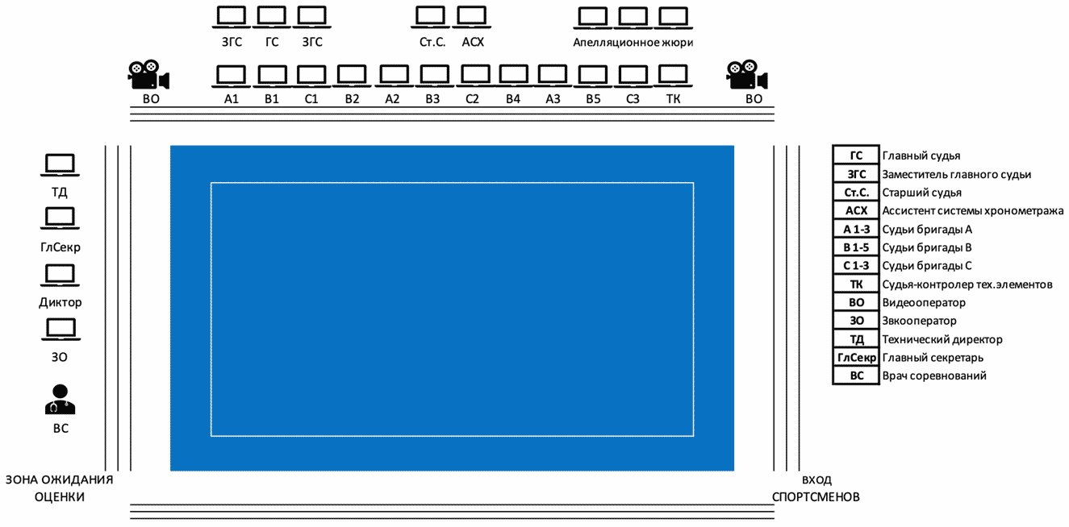

Рисунок 10.

Приложение N 10

Образцы судейских записок

Бригада A

Название соревнований, дата и место проведения

Вид программы ___________________ Возрастная категория ____________________

N | Спортсмен | Коды снижений

Бригада B

Название соревнований, дата и место проведения

Вид программы ___________________ Возрастная категория ____________________

N | Спортсмен | Заметки судьи | Балл

Приложение N 11

Бланк партитуры комплекса на сложные элементы

(применяется в случае отсутствия системы хронометража)

Команда: Спортсмен: __________________________

Возрастная группа _______________ Вид программы: ______________________

Коды сложных элементов и их соединений
1АЯ ЧАСТЬ
2АЯ ЧАСТЬ
3Я ЧАСТЬ
4АЯ ЧАСТЬ
ОБЩИЙ БАЛЛ | За элементы |  |  |  |  |  | За соединения
Подпись тренера |  |  |  |  | Контактная информация

Примечание: Коды сложных элементов и их соединений должны быть
рассчитаны до того, как они будут введены в форму, движение за движением в
ячейках слева направо. В пределах каждой части комплекса в верхней ячейке
указывается код степени сложности, в средней ячейке - начисление за элемент
или соединение, а в нижней ячейке - оценка, выставленная судьей, если
компьютерная система хронометража недоступна.

Приложение N 12

Образец судейской записки
судьи-контролера технических элементов
для произвольных комплексов

Команда: Спортсмен: _____________________________

Возрастная группа ________________ Вид программы: _________________________

Оценка обязательных технических элементов
1АЯ ЧАСТЬ | Обязательный элемент
1АЯ ЧАСТЬ | Оценка
2АЯ ЧАСТЬ | Обязательный элемент
2АЯ ЧАСТЬ | Оценка
3Я ЧАСТЬ | Обязательный элемент
3Я ЧАСТЬ | Оценка
4АЯ ЧАСТЬ | Обязательный элемент
4АЯ ЧАСТЬ | Оценка
Общие снижения за содержание комплекса
Подпись тренера |  |  |  | Контактная информация

Примечания: Обязательные элементы указываются в порядке их выполнения в
комплексе последовательно в ячейках слева направо

Приложение N 13

Протокол хода соревнований

В случае отсутствия системы хронометража

N | Спортсмен | Оценки бригады A |  |  |  |  |  | Оценки бригады B |  |  |  |  |  | Итог C | Ст. судья | Балл | Место
N | Спортсмен | 1 | 2 | 3 | 4 | 5 | Итог A | 1 | 2 | 3 | 4 | 5 | Итог B

Приложение N 14

Итоговый протокол

Место | Фамилия имя отчество спортсмена | Команда | Разряд | Балл

__________________________________ (ФИО судьи) __________________ (подпись)

Приложение N 15

ЖЕСТЫ РЕФЕРИ И БОКОВЫХ СУДЕЙ

1. "Приветствие кулаком и ладонью".

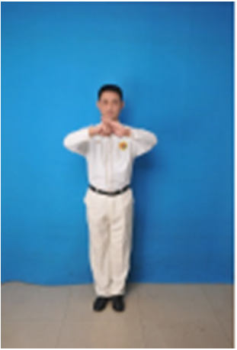 | 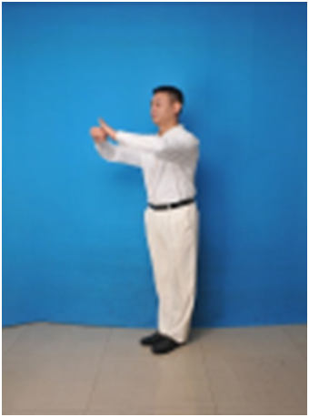
Рисунок 11 | Рисунок 12

Стоять с пятками вместе, носками врозь. Левая ладонь на правом кулаке перед грудью на расстоянии 20 - 30 см. (рисунки 11, 12).

2. "На помост"

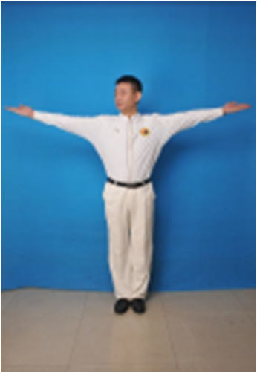 | 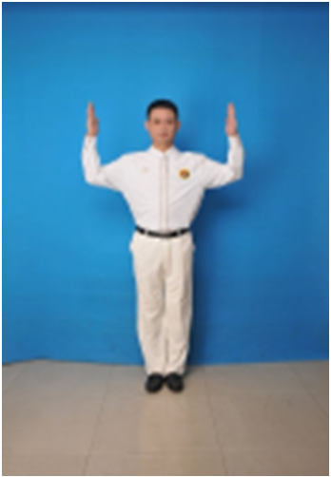
Рисунок 13 | Рисунок 14

Стоя в центре помоста, судья разводит руки в стороны ладонями вверх указывая на участников поединка (рисунок 13). Когда он вызывает участников на помост, то сгибает руки в локтях под углом в 90 градусов ладонями, повернутыми друг к другу (рисунок 14).

3. "Команда участникам поприветствовать друг друга"

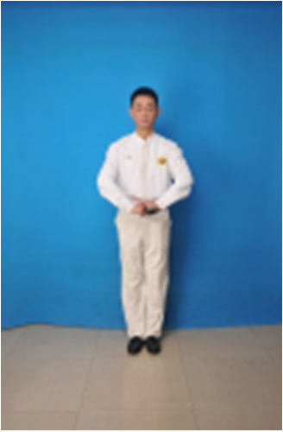

Рисунок 15

Судья на помосте кладет левую ладонь наверх правого кулака, перед собой показывая участникам, что надо поприветствовать друг друга (рисунок 15).

4. "Первый раунд" - "Diyiju"

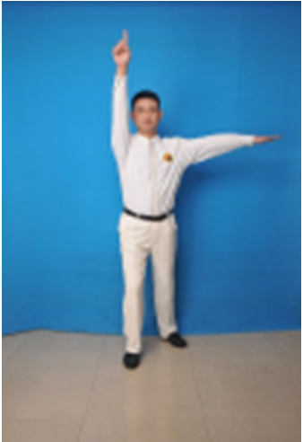

Рисунок 16

Глядя вперед, судья на помосте становится в "гунбу", поднимает одну руку вперед с указательным пальцем вверх, а остальными пальцами, сжатыми в кулак (рисунок 16).

5. "Второй раунд" - "Di'erju"

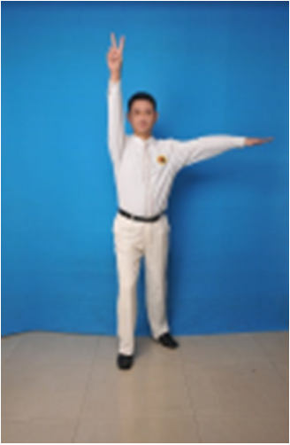

Рисунок 17

Глядя вперед, судья на помосте становится в "гунбу", поднимает одну руку вперед с указательным и средним пальцами вверх, а остальными пальцами, сжатыми в кулак (рисунок 17).

6. "Третий раунд" - "Disanju"

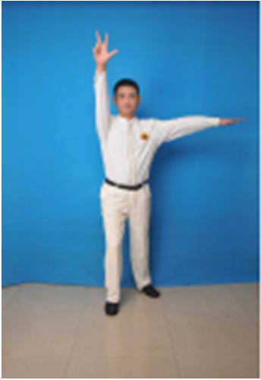

Рисунок 18

Глядя вперед, судья на помосте становится в "гунбу", поднимает одну руку вперед с указательным, средним и большим пальцами вверх, а остальными пальцами, сжатыми в кулак (рисунок 18).

7. "Готовы - Yubei и Начали - Kaishi!"

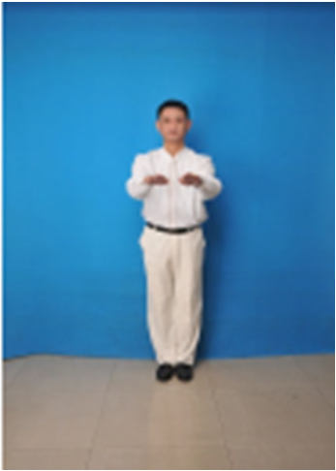 | 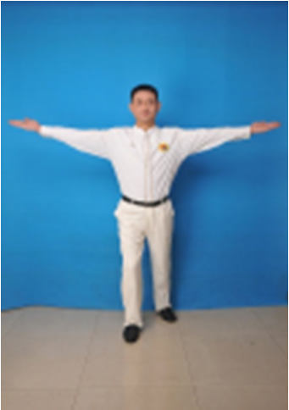
Рисунок 19 | Рисунок 20

В позиции "гунбу" между двумя участниками поединка судья на помосте дает команду и в то же самое время разводит руки указывая на обоих участников поединка (рисунок 19). Затем он опускает ладони вместе и вниз перед собой и дает команду для начала поединка (рисунок 20).

8. "Ting" (Стоп)

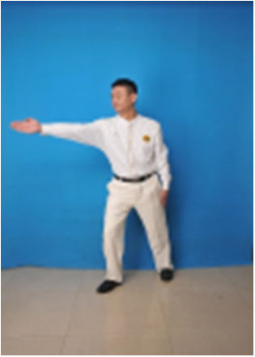

Рисунок 21

Судья на помосте командует "Ting" и становится в "гунбу", в то же самое время опуская вытянутую руку с ладонью сверху вниз между двумя участниками поединка (рисунок 21).

9. "5 секунд пассивности"

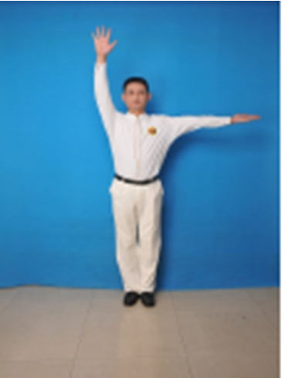

Рисунок 22

Судья на помосте, указывая одной рукой на спортсмена, поднимает другую руку вверх перед собой и разведенными отдельно и прямыми пальцами (рисунок 22).

10. "Счет до 10".

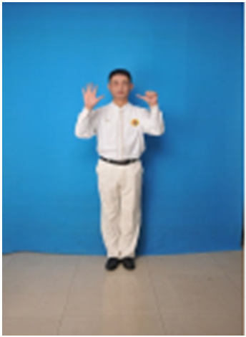 | 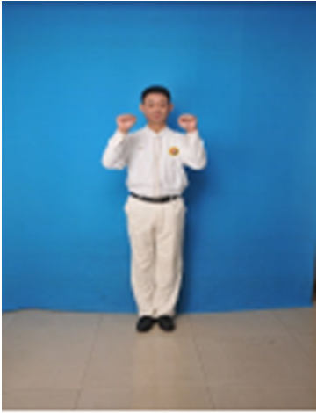
Рисунок 23 | Рисунок 24

Стоя лицом к участнику поединка и двумя ладонями сжатыми в кулаки перед собой, судья на помосте открывает по одному пальцу начиная с большого и заканчивая мизинцем и с одной руки до другой (рисунки 23, 24).

11. "Пассивный захват"

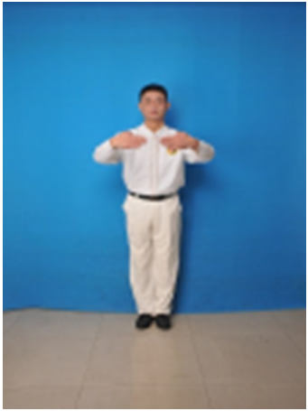

Рисунок 25

Судья на помосте держит свои руки перед собой как круг (рисунок 25).

12. "Пассивный захват, устное замечание

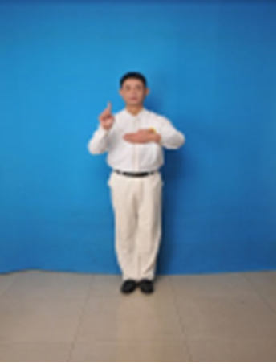

Рисунок 26

Судья на помосте держит одну руку перед собой как полукруг, другую - перед грудью, согнутую локтем вниз, указательным пальцем вверх (рисунок 26).

13. "Отсчет до 8 секунд" (нокдаун)

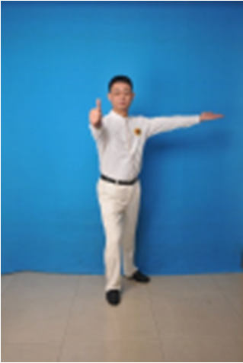

Рисунок 27

Стоя лицом вперед, судья на помосте протягивает одну руку вперед, с поднятым вверх большим пальцем и четырьмя сжатыми пальцами в кулак (рисунок 27).

14. "Три секунды"

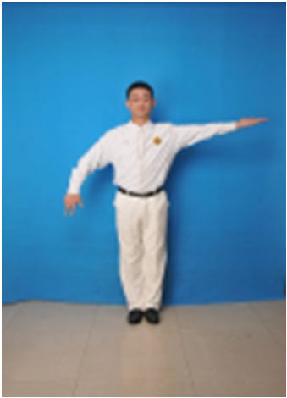

Рисунок 28

Судья на помосте протягивает руку и в сторону от себя с вытянутой ладонью, указывая на одного участника, а другой рукой двигает горизонтально от живота к своему боку с вытянутыми большим, указательным и средним пальцами, а остальные пальцы сжаты в кулак (рисунок 28).

15. "Назначенная атака"

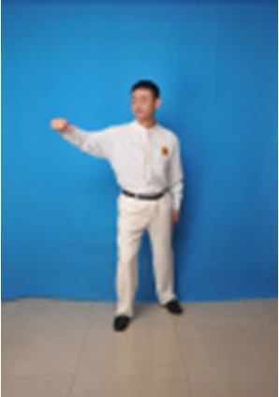

Рисунок 29

Судья на помосте протягивает руку между двумя участниками, с вытянутым большим пальцем, а остальными пальцами сжатыми. Рука двигается по направлению большого пальца, когда судья дает команду атаковать красной или синей стороне (рисунок 29).

16. "Падение"

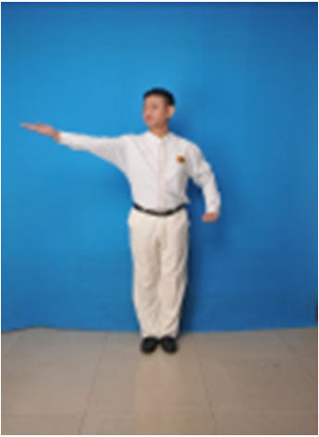

Рисунок 30

Судья на помосте протягивает руку с ладонью, указывающую на упавшего участника, а другой рукой, развернутую в ладонь, двигает от живота к своему боку (рисунок 30).

17. "Падение первым"

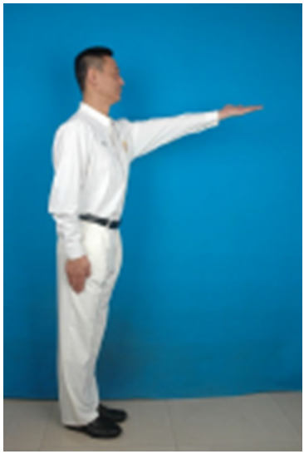 | 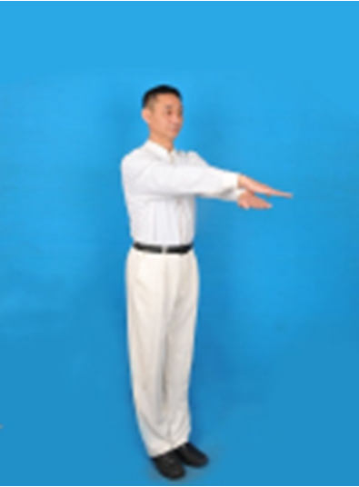
Рисунок 31 | Рисунок 32

Судья на помосте отводит одну руку указывая на участника состязания, который упал первым, затем командует "Hongfang/Lanfang" (Красный/Синий) и скрещивает свои руки перед собой ладонями вниз (рисунки 31, 32).

18. "Одновременное падение"

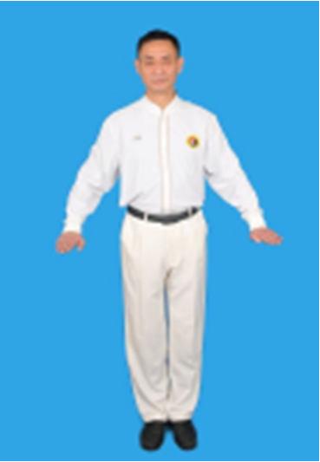

Рисунок 33

Судья на помосте отводит обе руки горизонтально вперед, затем опускает обе руки вниз, ладони также повернуты вниз (рисунок 33).

19. "Падение с помоста"

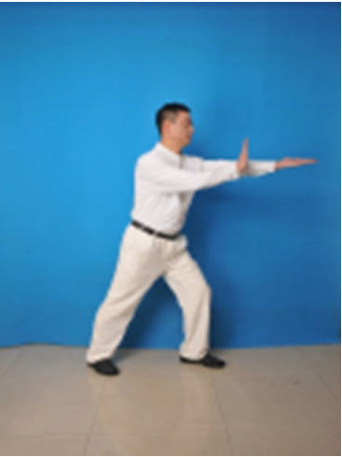 | 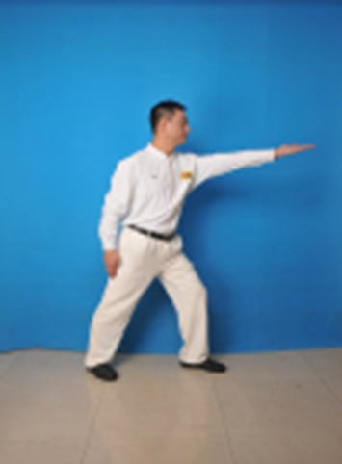
Рисунок 34 | Рисунок 35

Судья на помосте поднимает одну руку указывая на участника соревнования, который упал с помоста (рисунок 34), затем протягивает другую руку вперед (от своего корпуса на уровне локтя) ладонью вверх, стоя лицом вперед в "гунбу" (рисунок 35).

20. "Выход с помоста обоих участников поединка"

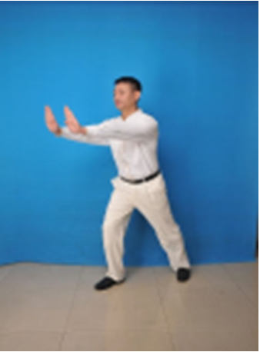 | 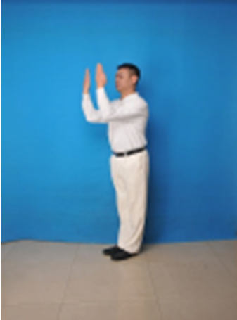
Рисунок 36 | Рисунок 37

Судья на помосте стоя в "гунбу" с руками согнутыми в локтях под углом 90°, и ладонями вверх (рисунок 36) протягивает руки вперед, в то же время, его ступни вместе затем выпад вправо (рисунок 37).

21. "Удар в пах"

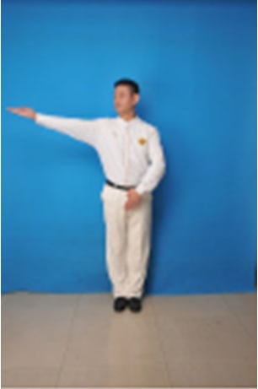

Рисунок 38

Судья на помосте поднимает одну руку указывая на нападавшего (ладонь вверх) и другой рукой указывает на место удара на своем теле (рисунок 38).

22. "Удар в затылок"

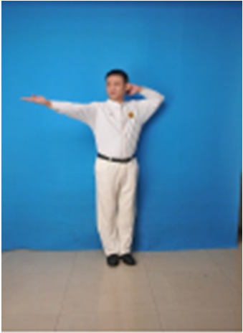

Рисунок 39

Судья на помосте поднимает одну руку, указывая на нападавшего (ладонь вверх), а другой рукой дотрагивается до собственного затылка (рисунок 39).

23. "Удар локтем"

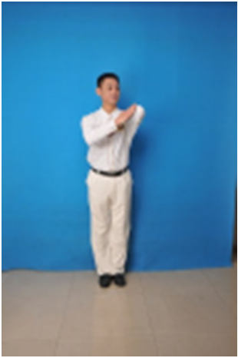

Рисунок 40

Судья на помосте скрещивает свои руки перед собой, одной рукой покрывая локоть другой руки, тем самым указывая на ошибку (рисунок 40).

24. "Удар коленом"

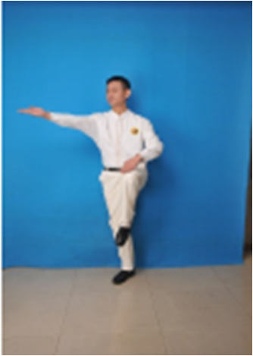

Рисунок 41

Судья на помосте протягивает свою руку, указывая на нападавшего (ладонь вверх), поднимает одно из своих коленей и указывает на него рукой, демонстрируя ошибку (рисунок 41).

КонсультантПлюс: примечание.
Нумерация заголовков дана в соответствии с официальным текстом документа.

24. "Предупреждение"

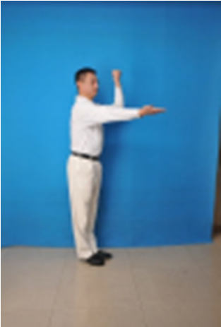

Рисунок 42

Судья на помосте поднимает одну руку и указывает на нападавшего (ладонь вверх). Другой рукой указывает на ошибки, затем сжимает руку в кулак (открытой частью к себе) и сгибает в локте под углом 90° (рисунок 42).

25. "Замечание"

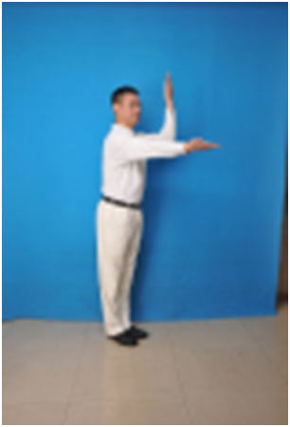

Рисунок 43

Судья на помосте протягивает одну руку указывая на нападавшего (ладонь вверх). Затем произносит "ошибка" и сгибает другую ругу под углом 90° перед собой (ладонь вверх, открытой частью назад) (рисунок 43).

КонсультантПлюс: примечание.
Нумерация заголовков дана в соответствии с официальным текстом документа.

27. Дисквалификация

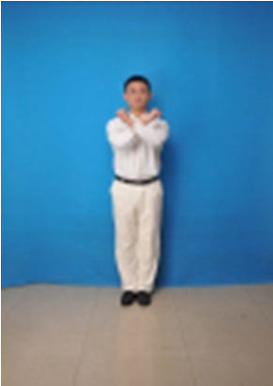

Рисунок 44

Судья на помосте протягивает обе руки вперед (обе сжатыми в кулаки) и скрещивает их перед собой (рисунок 44).

28. Действие не засчитано

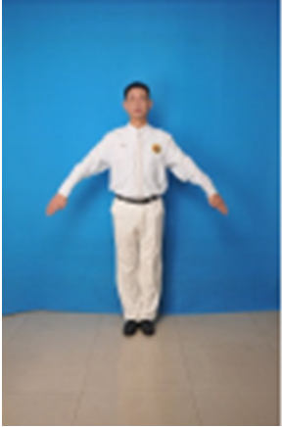 | 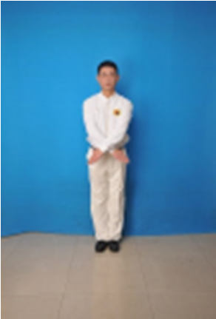 | 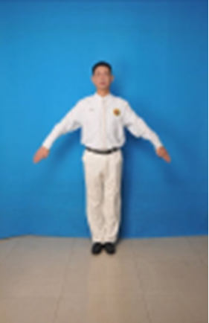
Рисунок 45 | Рисунок 46 | Рисунок 47

Судья на помосте разводит и сводит две руки, перекрещивая их перед собой показывая, что техника неправильная, поэтому очки не будут присвоены (рисунки 45, 46, 47).

29. Вызов врача

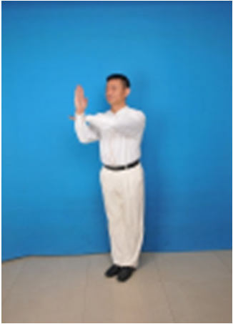

Рисунок 48

Судья на помосте становится лицом к столу врача, и скрещивает руки перед собой (ладони вверх) показывая чрезвычайную ситуацию (рисунок 48).

30. Перерыв

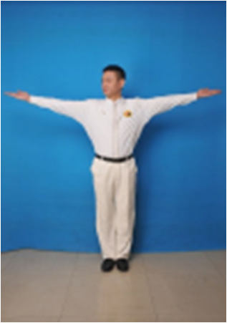

Рисунок 49

Судья на помосте разводит руки в стороны (ладони вверх) указывая на места для отдыха участников состязания (рисунок 49).

31. Смена положений

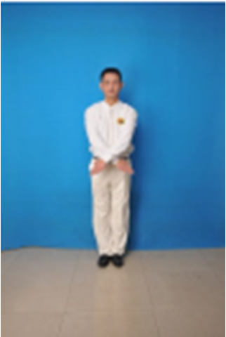

Рисунок 50

Стоя в центре помоста, судья разводит руки и скрещивает их перед собой (рисунок 50), показывая смену положений.

32. Ничья

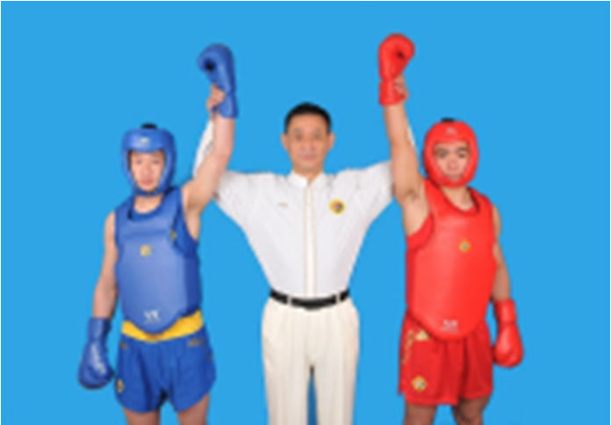

Рисунок 51

Стоя между участниками состязания, судья на помосте двумя руками держит запястья обоих участников, а затем поднимает их руки указывая на ничью (рисунок 51).

33. Победитель

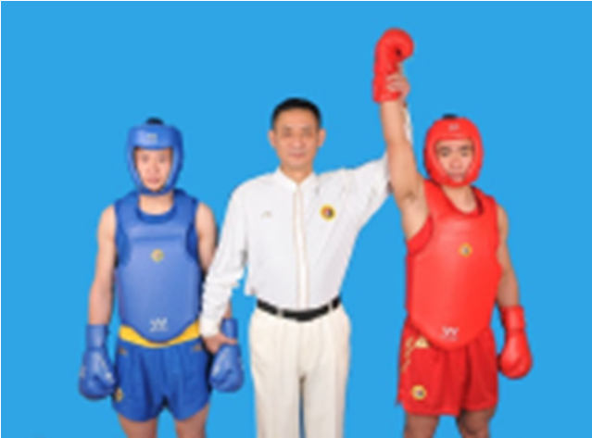

Рисунок 52

Стоя между участниками боя, судья на помосте одной рукой держит запястье победителя, а затем поднимает его руку, указывая на выигрыш (рисунок 52).

34. Падение на помосте или с помоста

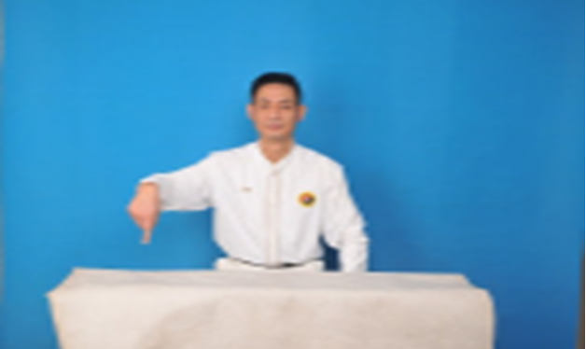

Рисунок 53

КонсультантПлюс: примечание.
В официальном тексте документа, видимо, допущена опечатка: имеется в виду рисунок 53, а не рисунок 43.
Боковой судья указывает вниз указательным пальцем одной руки, а другие пальцы сжаты в кулак (рисунок 43).

35. Нет падения, вниз или с помоста

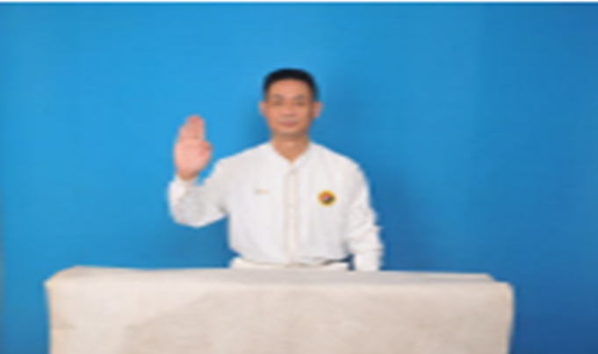

Рисунок 54

Боковой судья двигает одной рукой из стороны в сторону (рисунок 54).

36. Плохо видно

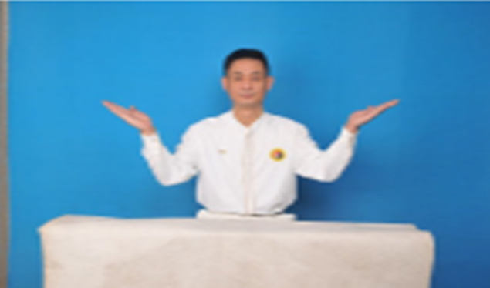

Рисунок 55

Боковой судья разводит руки согнутые в локтях (ладонями вверх) в разные стороны от корпуса (рисунок 55).

Приложение N 16

СТАРТОВЫЙ ПРОТОКОЛ

Год Рожд. | Весовая катег. | СТАРТОВЫЙ ПРОТОКОЛ | Кол-во боев | Кол-во уч-ков

1
 |  | 1
15
 |  |  |  | 1
3
 |  | 7
13
 |  |  |  |  |  | 1
5
 |  | 3
11
 |  |  |  | 3
7
 |  | 5
9
 |  |  |  |  |  |  | 1
8
 |  | 4
10
 |  |  |  | 2
6
 |  | 6
12
 |  |  |  |  |  | 2
4
 |  | 2
14
 |  |  |  | 4
2
 |  | 8 |  |  | 1 место _______________________  2 место________________________  3 место _______________________
16

Главный судья ____________________________
Главный секретарь _________________________

Приложение N 17

Протокол бокового судьи

Бой N | Фамилия, Имя (команда) | Команда | 1 Раунд | 2 раунд | 3 Раунд
 | Красный
 | Синий
 | Счет
 | Победил:

Судья |  | дата и время |  | подпись

Приложение N 18

ПРОТОКОЛ ВЗВЕШИВАНИЯ

Год рожд. | Весовая катег. | ПРОТОКОЛ ВЗВЕШИВАНИЯ | Дата и время | К-во уч-ков

N | Фамилия, Имя | Команда, город | Чист. вес | N жр. | Примеч.

Судьи на взвешивании: 1. ______________________
2. ______________________
3. ______________________

Главный судья ______________ Врач _____________

Приложение N 19

СОСТАВ ПАР

Год рождения | КРУГ | СОСТАВ ПАР  Главный секретарь | ЛИСТ | Кол-во боев
 |  | СОСТАВ ПАР  Главный секретарь | N

N боя | Вес. Кат. | Фамилия, Имя участника (команда) | Оценки Рефери | замечания | предупреждения | результат
 |  | Кр.
 |  | Син.
 |  | Кр.
 |  | Син.
 |  | Кр.
 |  | Син.
 |  | Син.

Главный судья
Старший судья
Главный секретарь

Приложение N 20

Образец заявки на участие в соревнованиях по ушу

Юниоры | Юниорки | ЗАЯВКА  на участие в ________________________  от _________________________________  ___________________________________ | Дата и время | Количество участников

N | Фамилия, Имя, Отчество | Тренер | Дата рождения | Вес. кат. | Допуск врача
1
2
3
4

Руководитель организации ___________ (____________)
Врач ___________ (_____________)

Тренер ________________ (___________)

Представитель ________________ (____________)

Судьи

Приложение N 21

ОТЧЕТ ГЛАВНОЙ СУДЕЙСКОЙ КОЛЛЕГИИ

ОТЧЕТ
главной судейской коллегии о проведении соревнований

___________________________________________________________________________
___________________________________________________________________________
___________________________________________________________________________
(название соревнований)

1. Место проведения (федеральный округ, субъект РФ, город)
___________________________________________________________________________
___________________________________________________________________________

2. Наименование спортивного сооружения
___________________________________________________________________________
___________________________________________________________________________

3. Сроки проведения _______________________________________________________

4. Количество команд (перечислить согласно занятым местам и количеству
очков, набранных каждой командой).

Место | Команда | Очки

5. Состав участвующих команд, в том числе количество спортсменов, тренеров
и другого обслуживающего персонала команды.

N N п/п | Команда <*> | Спортсмены, чел. |  |  | Тренеры и др. обсл. персонал, чел. | Всего
N N п/п | Команда <*> | Юноши | Девушки | Всего | Тренеры и др. обсл. персонал, чел. | Всего

--------------------------------
<*> для финальных соревнований указать количество спортсменов от
каждого субъекта РФ, входящего в команду федерального округа

6. Количество судей (всего) _________ чел., в том числе иногородних
____________ чел.

7. Уровень подготовки судей по судейским категориям: МК _____, ВК ____,
РК _____, 1К _____, 2К _____, 3К _____.

8. Уровень спортивной подготовки спортсменов (количество человек): МСМК
___________ МС ___________ КМС _________ 1 разряд ________ 2 разряд _______
3 разряд _______ 1 юн. разряд.

9. Выполнение, подтверждение нормативов (количество человек):
МСМК ____ МС ____ КМС ____ 1 разряд ____ 2 разряд _____ 3 разряд ___ 1 юн.
разряд ____ 2 юн. разряд ____ 3 юн. разряд _____.

10. Общая оценка состояния спортивной базы, наличие и состояние спортивного
оборудования и инвентаря, возможности для разминки и тренировок:
___________________________________________________________________________
___________________________________________________________________________

11. Общая оценка состояния и оснащения служебных помещений - раздевалок для
спортсменов, помещений для судей и других служб:
___________________________________________________________________________
___________________________________________________________________________

12. Информационное обеспечение соревнований - табло, радиоинформация,
своевременность и доступность стартовых протоколов и результатов
соревнований, обеспечение судейской коллегии средствами вычислительной
техники и множительной аппаратурой:
___________________________________________________________________________
___________________________________________________________________________

13. Обеспечение работы средств массовой информации - места на трибунах,
помещение для пресс-центра и т.д., в том числе освещение соревнования в
местных СМИ:
___________________________________________________________________________
___________________________________________________________________________

14. Количество зрителей _________________ чел.

15. Общая оценка качества проведения соревнований - точность соблюдения
расписания, объективность судейства (с указанием нарушений правил
соревнований и т.д.):
___________________________________________________________________________
___________________________________________________________________________

16. Медицинское обеспечение соревнований, в том числе сведения о травмах и
других несчастных случаях:
___________________________________________________________________________
___________________________________________________________________________

17. Общая оценка качества размещения, питания, транспортного обслуживания,
организации встреч и проводов спортивных делегаций, шефская работа и т.п.:
___________________________________________________________________________
___________________________________________________________________________

18. Общая оценка соблюдения мер по обеспечению безопасности при проведении
соревнования: _____________________________________________________________

19. Общие замечания по подготовке и проведению соревнования:
___________________________________________________________________________

Приложения к отчету.
1. Состав оргкомитета.
2. Полный состав судейской коллегии с указанием выполняемых на
соревновании функций (судейская категория, территория субъекта РФ,
город).
3. Итоговый протокол соревнований, подписанный главным судьей и главным
секретарем.

Примечание: отчет сдается главным судьей или главным секретарем
соревнований в течение трех дней по окончании соревнований.

Главный судья: ________________________
(подпись) (расшифровка подписи)

Главный секретарь: ________________________
(подпись) (расшифровка подписи)

"__" _____________ 20__ г.

